

**RAPPORT DE PROJET**

***SHAPE***

**Titre Professionnel**

**Concepteur Développeur D’application**

**Adrien Houen**

**2023**

Remerciements

La réalisation de ce projet a été possible grâce au concours de plusieurs personnes à qui je voudrais témoigner toute ma gratitude.

Je souhaite remercier toute l’équipe de l’AFPA de Champs-sur-Marne, qui m’a donné la chance de suivre cette formation. Je tiens à remercier en particulier Monsieur Paul Edide, mon professeur, ainsi que Madame Valérie Onillon, responsable de formation pour leur écoute pendant la formation.

Merci encore à l’ensemble de mes camarades de classe qui m’a aidé et avec qui j’ai pu travailler efficacement et progresser tout au long de ma formation.

Je pense également à Monsieur Félix Barnaud, fondateur de l’entreprise *Au-delà,* qui a cru en mon potentiel et m’a accueilli au sein de son entreprise pour mon stage.

Mes proches ont été d'une grande aide en me soutenant et faisant preuve de patience, ce qui m'a permis de me concentrer sur ce projet et cette formation. Je tiens donc à les remercier également.

Enfin je tiens à remercier la région Ile-de-France et Pôle emploi pour le financement de cette formation.

***SOMMAIRE :***

I. Analyse et conception d’une application multicouche 7

A. Le cahier des charges 7

1. L’objectif du projet 7

2. Fonctionnalité de l’application 7

3. Exigences techniques 8

4. Contrainte de temps 8

5. Conclusion 8

B. Méthodologie et développement 8

C. Collaborer à la gestion du projet informatique et à l’organisation de l’environnement de développement 10

1. Logiciels utilisés 10

2. Utilisation de GitHub 10

3. Diagramme de Gantt 13

D. Diagramme de cas d’utilisation 13

E. Diagramme de séquence 15

F. Diagramme de classe 16

G. Création du projet Spring 17

1. Spring Initializr 17

2. Dependancies 18

3. Maven 19

II. Concevoir et développer des composants d’interface utilisateur 21

A. Maquetter une application 21

1. Logiciels Utilisés 21

2. Le zoning 21

3. Le Wireframe 24

4. Le mockup ou maquette graphique 24

B. Développer une interface utilisateur de type : Desktop 27

1. Le cahier des charges 27

2. Logiciel utilisé 27

3. Aperçu de l’application 28

4. Source et Design 28

C. Développer une interface utilisation de type : Mobile 31

1. Logiciels utilisés 31

2. Interface graphique Android Studio 31

3. Maquette graphique sur téléphone 32

III. Développement de l’application 35

A. Différence entre back-end et le front-end 35

B. Le back-end 36

1. Logiciel utilisé 36

2. Domain ou Entity 36

3. Repository 38

4. Controller 39

5. Dao 41

C. Le Front-end 43

1. Logiciels et framework 43

2. Qu’est-ce que Angular et à quoi sert-il ? 43

3. Création du projet Angular Shape 43

4. Création de component 45

5. Les models 46

6. Les services 47

7. Le HTML 48

8. Le CSS 50

9. Tableau des routes 50

10. Démarrage du serveur 51

IV. Concevoir et développer la persistance des données 54

A. Concevoir une base de données 54

1. Logiciel utilisé 54

2. Les étapes d’une base de données 55

3. Diagramme de base de données 55

B. Mise en place d’une base de données 58

1. Le fichier application.properties 58

2. ORM 58

3. La magie de JPA 60

4. Insertion des données 61

5. Développer les composants dans le langage d’une base de données 62

C. Développer des composants d’accès aux données 63

1. Design Pattern: Data Access Object (DAO) 63

2. Quel est le but de ce design pattern ? 64

3. Création du package DAO 64

4. Présentation d’une classDao 65

V. Sécurité et mise en place 67

A. Pourquoi sécuriser une application ? 67

B. Comment sécuriser une application ? 68

1. Comment faire ? 68

2. Construire une application organisée en couches 69

3. Le MVC 69

C. Mise en place de la sécurité dans le back-end 71

1. Schéma de la mise en place 71

2. Autorisation et authentification 71

3. Le corsFilter 72

4. L’authentification et JwtToken 73

5. Security Configuration 75

6. BCryptPassWordEncoder 77

7. Les constantes – Autorisation suivant les rôles 79

8. Les énumérations et les rôles 80

D. Mise en place de la sécurité dans le front-end 81

1. AuthenticationGuard 81

2. Le service d’authentification 82

3. Component – Login 83

VI. Les tests 84

A. Tester le back-end 84

1. Logiciel utilisé 84

2. Test unitaire 84

B. Tester de front-end 85

C. Tester la base de données 85

1. Logiciel utilisé 85

2. Requête avec Postman 85

VII. Conclusion et évolution 87

A. Conclusion 87

1. Bilan du projet 87

2. Difficultés rencontrées 87

B. Evolution 87

1. Evolution de l’application 87

2. Perspective pour l’avenir 89

# **Analyse et conception d’une application multicouche**

## **Le cahier des charges**

Conception et développement d’une application de sport qui permet de proposer des exercices, d'importer des photos triées par date, de saisir des données correspondant aux mensurations des muscles, de créer un entraînement avec le choix du muscle, de l'exercice, des répétitions, séries, poids, temps et distance. Il sera possible de calculer l'IMC sur le site.

### **L’objectif du projet**

* Développer une application de sport qui permettra aux utilisateurs de planifier et de suivre leurs entraînements de manière efficace.
* L'application permettra également de saisir des données correspondant aux mensurations des muscles.
* L’application permettra d'importer des photos triées par date.
* L’application permettra de calculer son IMC.

### **Fonctionnalité de l’application**

* Proposition d'exercices : l'application proposera une bibliothèque d'exercices pour chaque groupe musculaire. Les exercices seront classés par niveau de difficulté et illustrés par des images et des descriptions.
* Importation de photos triées par date, l'application permettra aux utilisateurs d'importer des photos triées par date pour suivre leurs progressions physiques.
* Saisie de données correspondant aux mensurations des muscles. L'application permettra aux utilisateurs de saisir les mesures de chaque groupe musculaire, telles que la circonférence du bras, de la poitrine, etc.
* Création d'un entraînement personnalisé : l'application permettra aux utilisateurs de créer leurs propres programmes d'entraînement en choisissant le groupe musculaire, l'exercice, le nombre de répétitions, le poids et la durée.
* Calcul de l'IMC : l'application permettra aux utilisateurs de calculer leur indice de masse corporelle (IMC) à partir des données saisies.

### **Exigences techniques**

* L'application devra fonctionner sur différents moteurs de recherche tels que Edge, Chrome ou Firefox.
* L'application sera développée en langage de programmation Java.
* L'application utilisera une base de données pour stocker les informations de l'utilisateur, y compris les données de mesures et de progression.
* L'application devra garantir la sécurité des données de l'utilisateur.

### **Contrainte de temps**

Date de livraison : le projet devra être livré dans un délai de sept semaines.

### **Conclusion**

En développant cette application, nous espérons aider les utilisateurs à suivre leurs progressions physiques et à atteindre leurs objectifs de fitness. L'application devra être conviviale, sûre et performante pour répondre aux besoins des utilisateurs.

## **Méthodologie et développement**

Il existe plusieurs méthodes de développement de logiciels, voici les principales :

* ***La méthode en cascade :*** les étapes du développement sont réalisées de manière séquentielle et linéaire. Les phases du projet sont clairement définies (analyse, conception, développement, tests, maintenance).
* ***La méthode agile :*** cette méthode est basée sur des cycles de développement courts et itératifs. Elle se concentre sur la collaboration entre les membres de l'équipe de développement et sur l'adaptabilité aux changements.
* ***La méthode en V :*** elle est similaire à la méthode en cascade, mais avec un accent particulier sur les tests et la validation. Elle met en correspondance les phases du développement avec les phases de tests correspondantes.
* ***La méthode RAD (Rapid Application Development) :*** elle vise à produire des résultats rapidement grâce à une forte implication des utilisateurs finaux. Elle repose sur des prototypes qui sont régulièrement présentés pour recueillir des commentaires et des améliorations.
* ***La méthode DevOps :*** elle implique une collaboration étroite entre les équipes de développement et d'opérations. Elle se concentre sur l'automatisation des processus de déploiement et de maintenance, ainsi que sur l'amélioration continue de la qualité du logiciel.

Pour le développement de l’application Shape, j’ai appliqué la méthode en V :

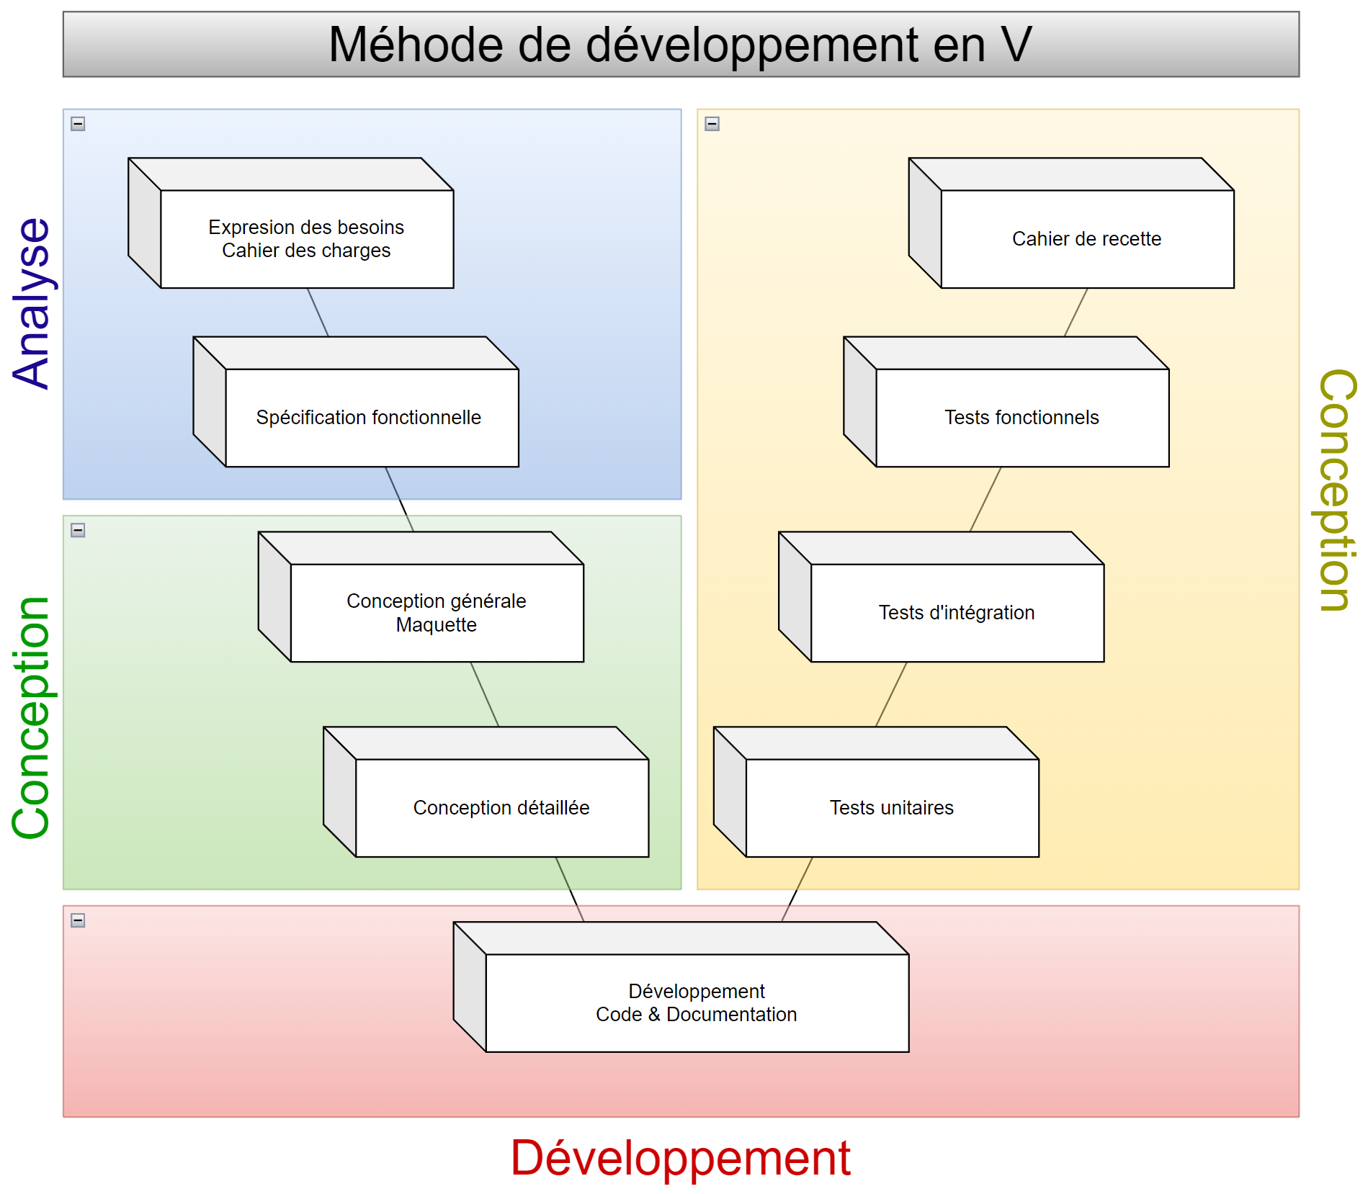

## **Collaborer à la gestion du projet informatique et à l’organisation de l’environnement de développement**

### **Logiciels utilisés**

GitHub est une plateforme web de gestion de code source et de collaboration pour les projets de développement de logiciels. Elle permet aux développeurs de travailler ensemble sur un même code source en le stockant dans des dépôts (repositories) accessibles en ligne.

Excel est un logiciel de tableur développé par Microsoft qui permet de créer, modifier et analyser des feuilles de calcul contenant des données sous forme de tableaux. Excel permet également de créer des graphiques, des tableaux croisés dynamiques et d'appliquer des formules et des fonctions pour effectuer des calculs sur les données.

### **Utilisation de GitHub**

* GitHub permet de télécharger les modifications locales enregistrées dans le dépôt local vers un dépôt distant sur GitHub. Il permet de suivre la contribution apportée au projet.

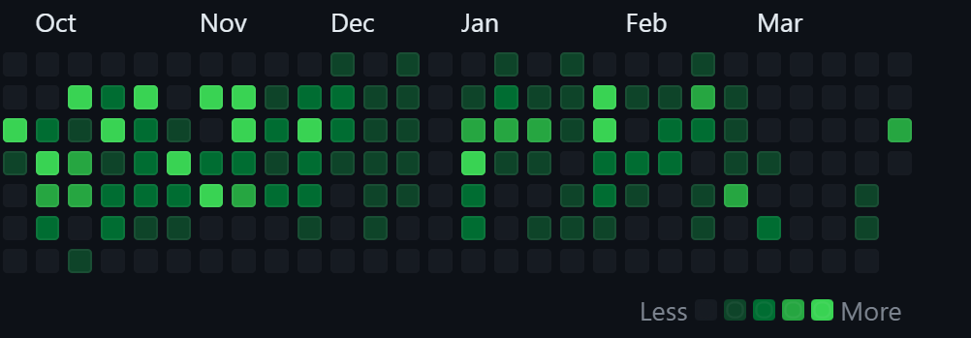

* Création d’un repository

Sur le site GitHub, il faut créer un nouveau repository. Le repository pourra stocker le code source.

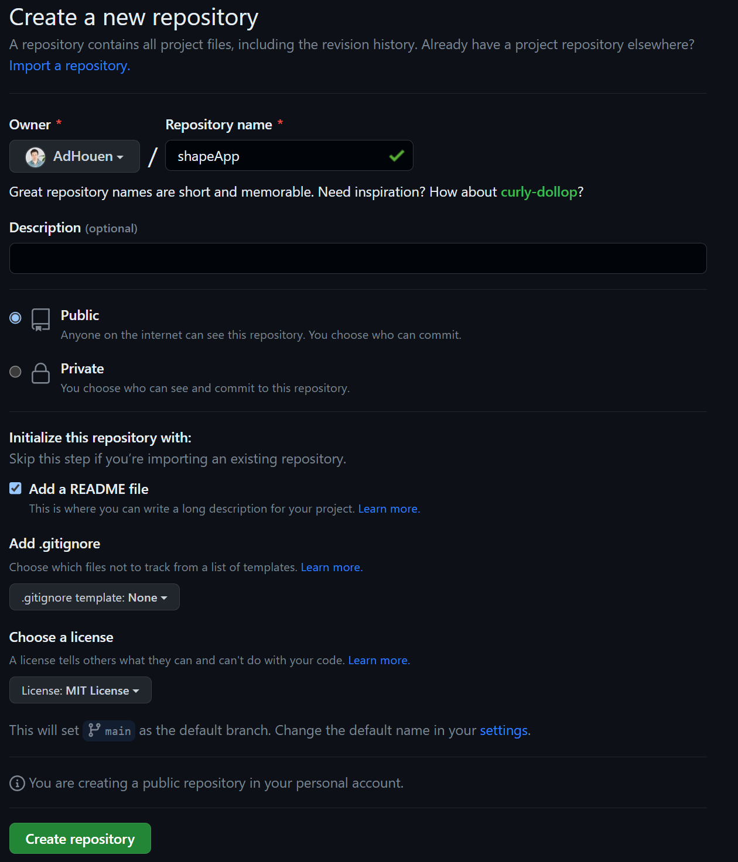

* Ensuite dans le dossier en local, il est nécessaire de « push » son code source.

*git init* : La commande est utilisée pour initialiser un nouveau dépôt Git dans un répertoire local. Cela crée un nouveau sous-répertoire .git dans le répertoire courant, qui contient tous les fichiers et répertoires nécessaires pour utiliser Git pour gérer les versions du projet.

*git add* : La commande est utilisée pour ajouter des fichiers à la zone de staging (zone de préparation) dans Git, pour qu'ils soient prêts à être inclus dans la prochaine validation (commit).

*git commit -m « commentaire »* : La commande est utilisée pour enregistrer les modifications apportées au projet dans Git. Cela crée un nouveau commit (ou une nouvelle version) du projet, qui enregistre toutes les modifications apportées depuis le dernier commit.

*git push :* La commande est utilisée pour pousser (envoyer) les modifications enregistrées localement dans le dépôt Git vers un dépôt distant sur GitHub.

* Visualiser l’historique

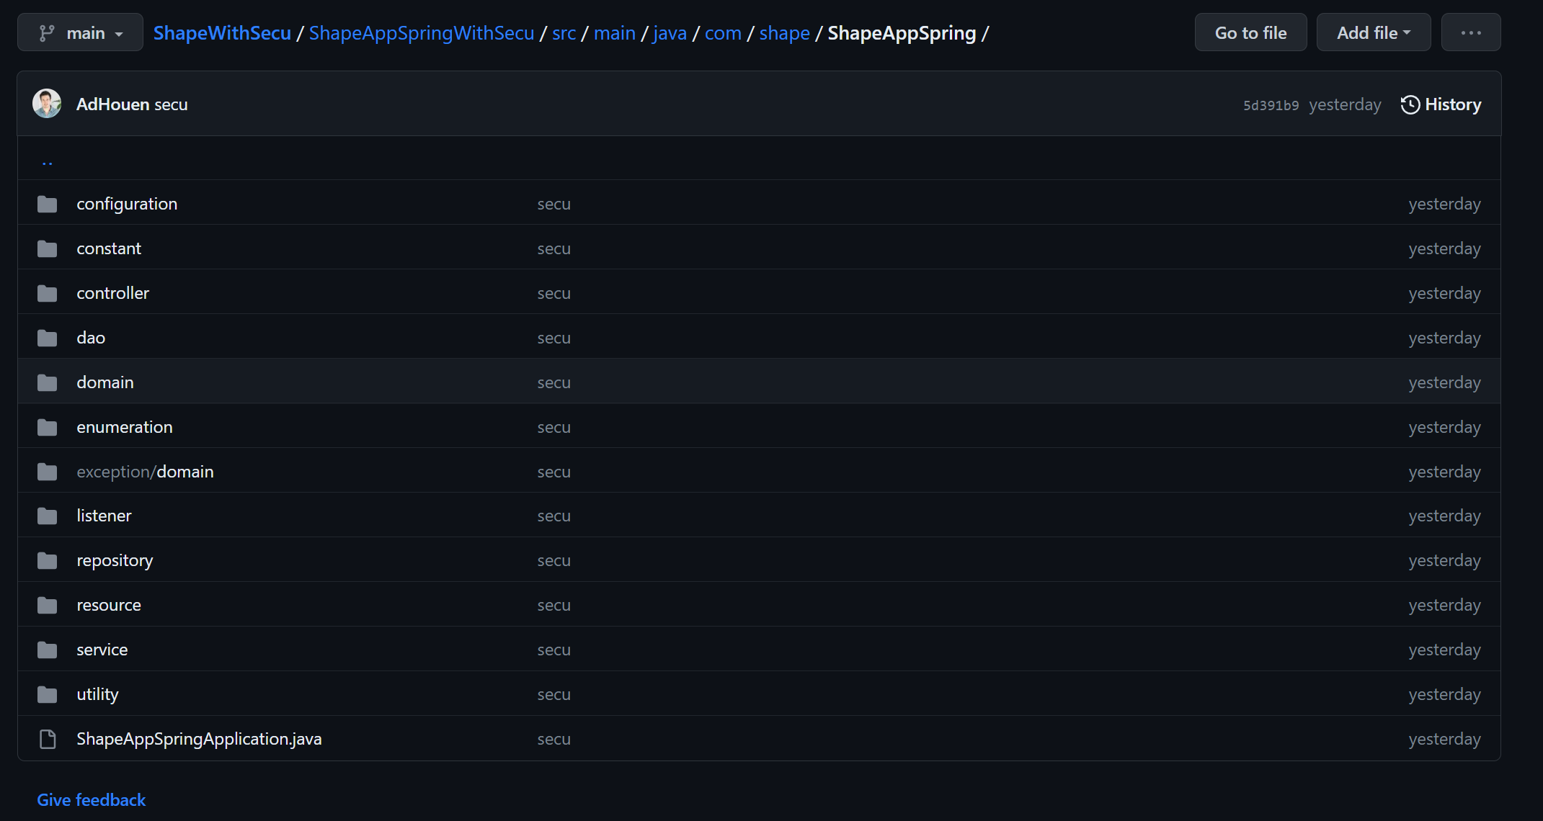

### 

### **Diagramme de Gantt**

Un diagramme de Gantt est un outil visuel de gestion de projet qui permet de représenter les tâches à accomplir, leurs durées, leurs ordres d'exécution et leurs avancements dans le temps.

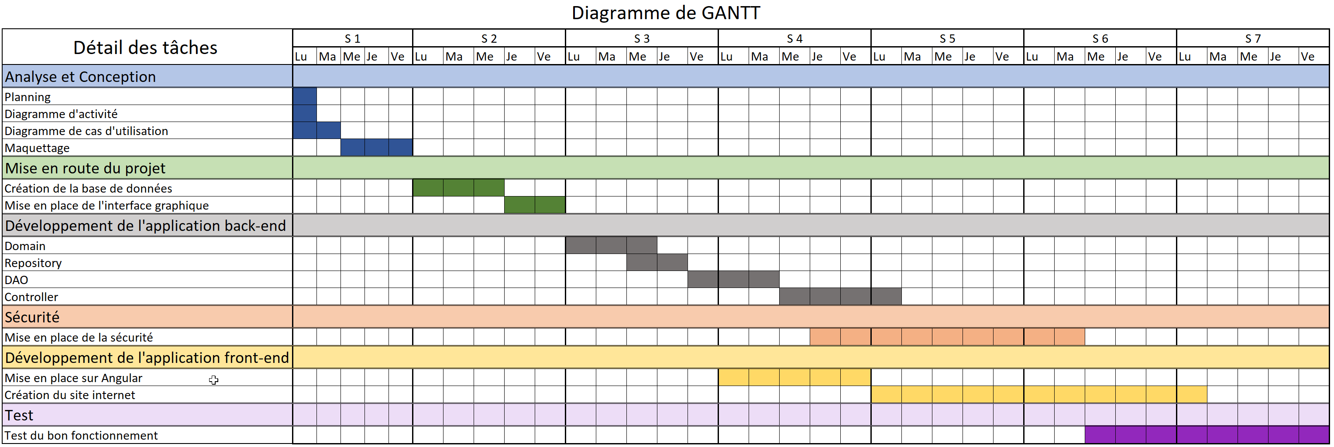

## **Diagramme de cas d’utilisation**

Le diagramme de cas d'utilisation est un outil de modélisation qui permet de représenter graphiquement les interactions entre les acteurs (utilisateurs) et le système informatique. Il permet de décrire les différentes actions que les utilisateurs peuvent effectuer avec le système et les résultats attendus.

Voici le diagramme d’utilisation de l’application SHAPE sur le web :

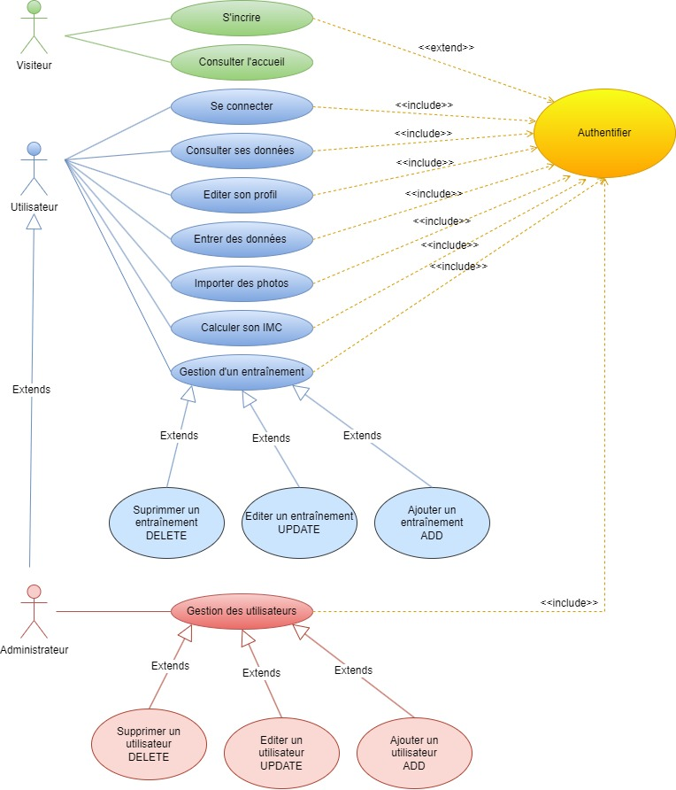

## **Diagramme de séquence**

Le diagramme de séquence est un outil de modélisation qui permet de représenter graphiquement les interactions entre les différents objets ou composants d'un système informatique au fil du temps. Il met en évidence les messages échangés entre les objets, ainsi que l'ordre dans lequel ces messages sont envoyés et reçus.

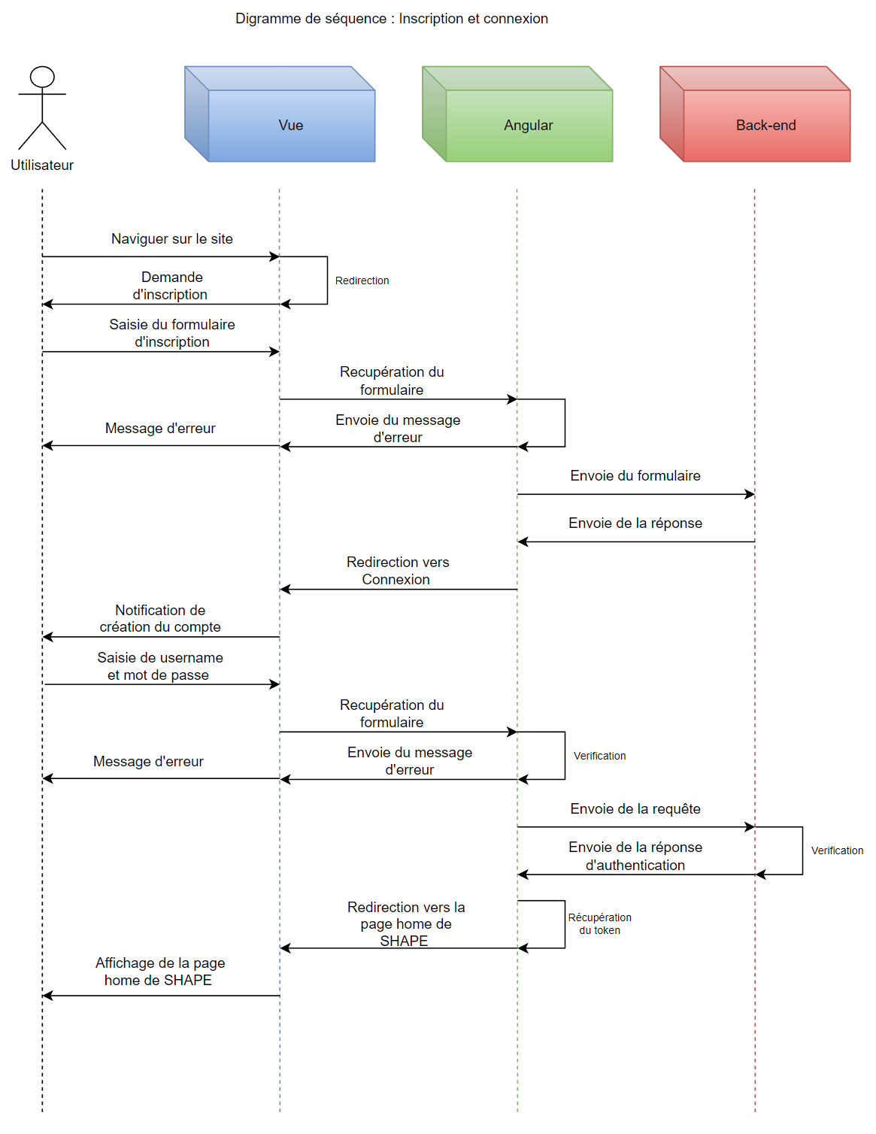

## **Diagramme de classe**

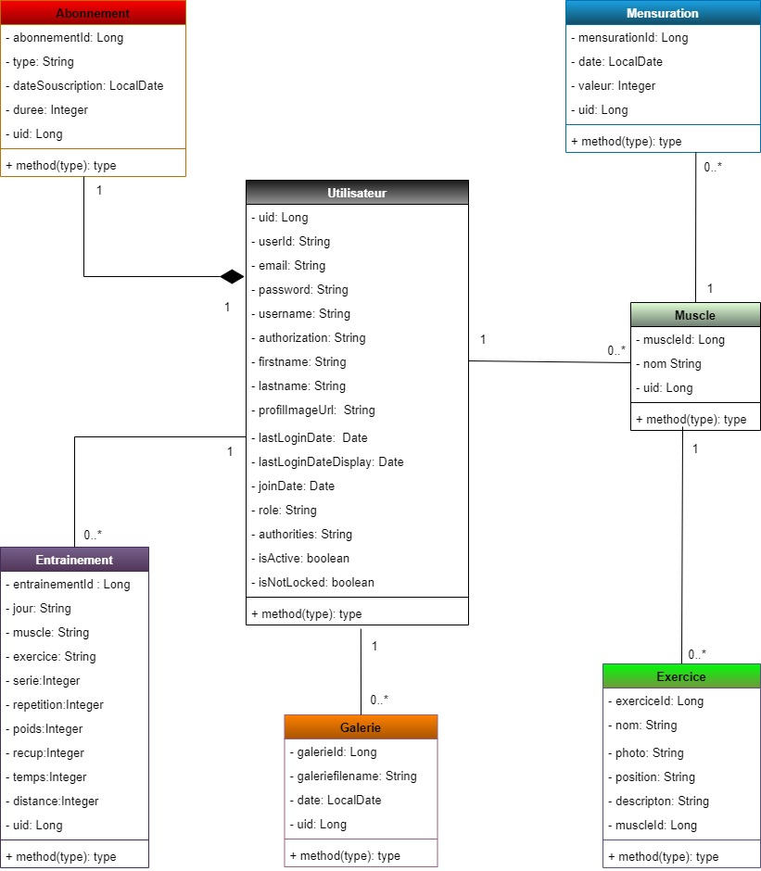

## **Création du projet Spring**

### **Spring Initializr**

Spring Initializr est un outil web qui permet de générer rapidement un squelette de projet Spring Boot avec les dépendances et configurations nécessaires pour commencer à développer une application.

Il permet de sélectionner différentes options telles que la version de Spring Boot, le langage de programmation, les dépendances, les plugins, etc. Une fois que les options sont sélectionnées, Spring Initializr génère un projet prêt à l'emploi avec une structure de fichiers initiale, des fichiers de configuration et des dépendances préconfigurées.

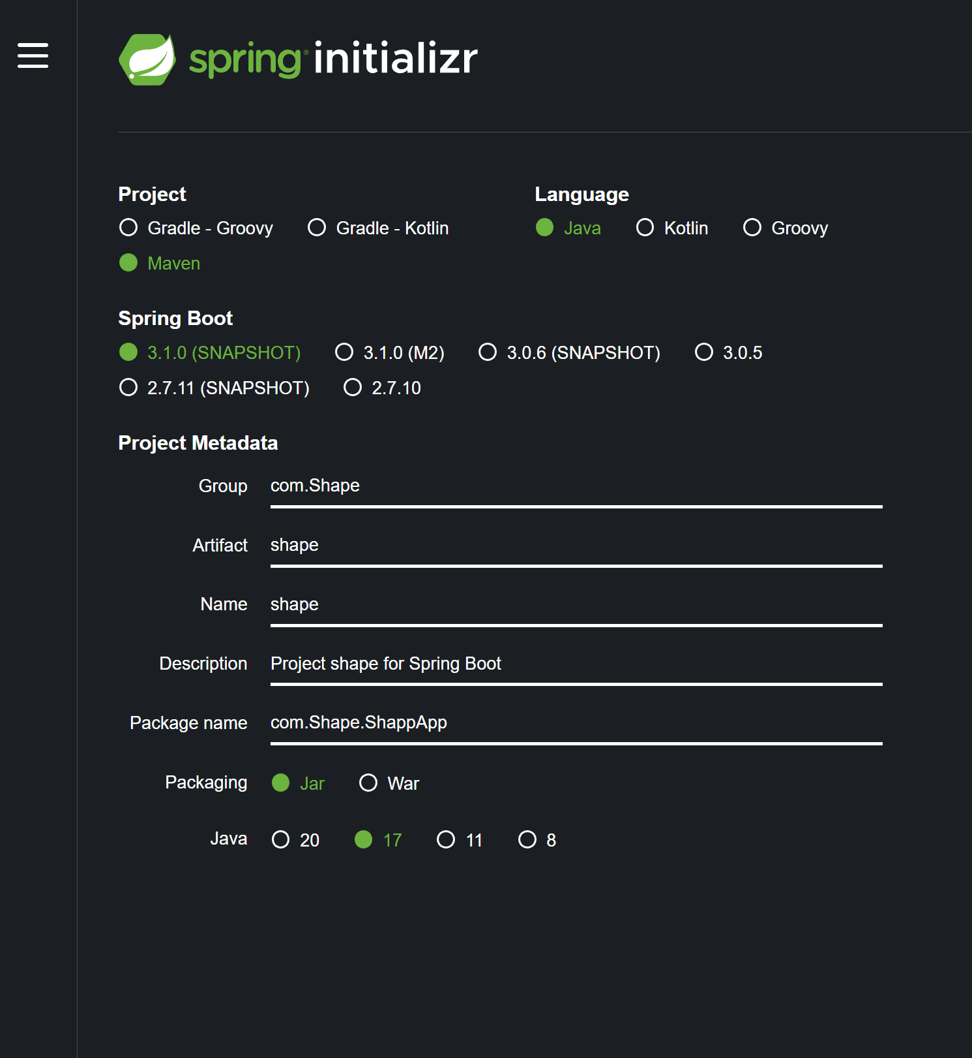

### **Dependancies**

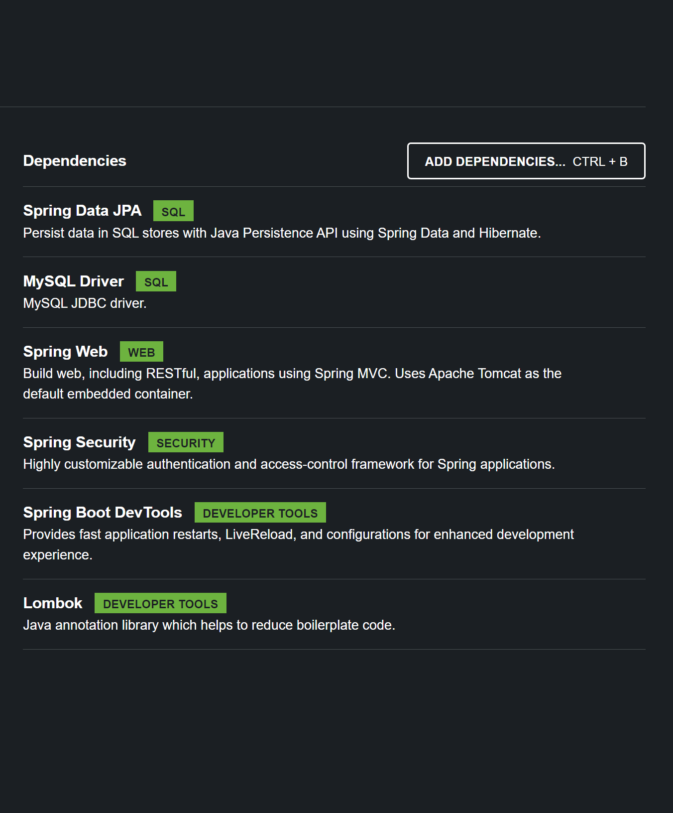

Les dependancies serviront à la création du pom.xml

### **Maven**

Maven est un outil de gestion de projets de logiciels qui utilise une structure de projet standardisée et des fichiers de configuration XML appelés Project Object Model (POM). Un projet Maven est donc un projet logiciel construit à l'aide de l'outil Maven.

Le POM est le fichier de configuration principal de Maven, qui définit les dépendances du projet, les plugins à utiliser pour compiler, tester et empaqueter le code, les propriétés du projet et autres informations importantes pour la construction du projet.

Maven fournit également des fonctionnalités pour automatiser les tâches récurrentes telles que la compilation, le test, la construction et le déploiement de projets. Cela facilite la collaboration entre les développeurs et améliore la qualité du code.

Fichier pom.xml de l’application Shape :

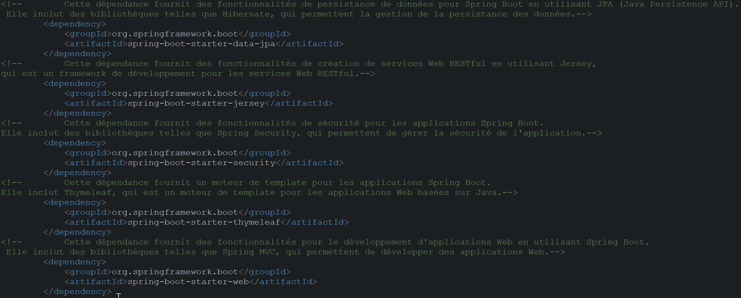

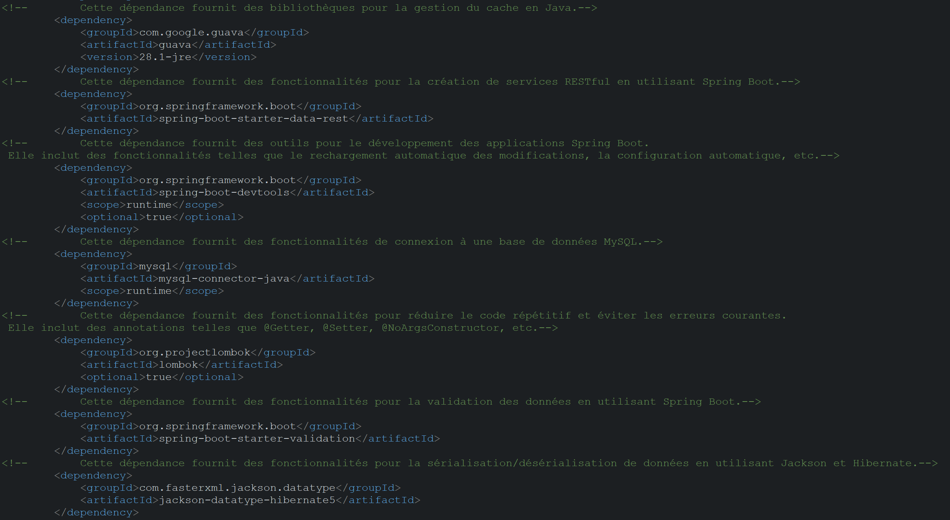

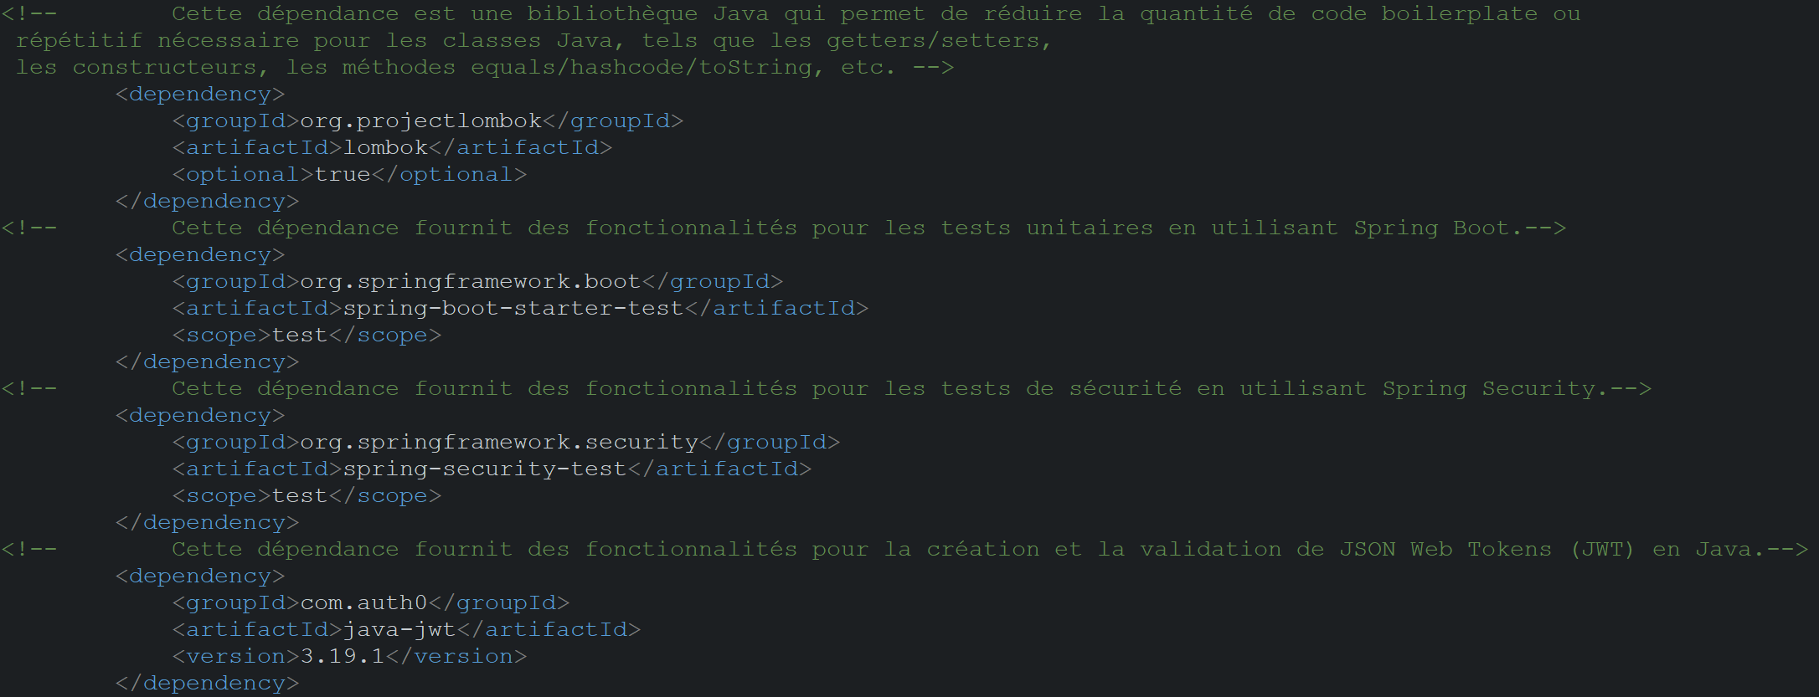

# **Concevoir et développer des composants d’interface utilisateur**

## **Maquetter une application**

### **Logiciels Utilisés**

Les outils de conception utilisés sont :

Diagrams.net ou draw.io permet de créer des diagrammes et des organigrammes personnalisables.



Figma est une plateforme collaborative pour éditer des graphiques vectoriels et faire du prototypage. Elle permet de concevoir des design systems pour faciliter la création de sites web et d'applications mobiles. C'est une solution à destination des UI et UX designers et des développeurs.

### **Le zoning**

Le zoning est une schématisation grossière de ce que sera la future page web. On utilise des blocs pour déterminer où se trouveront les contenus et fonctionnalités.

Zoning : accueil

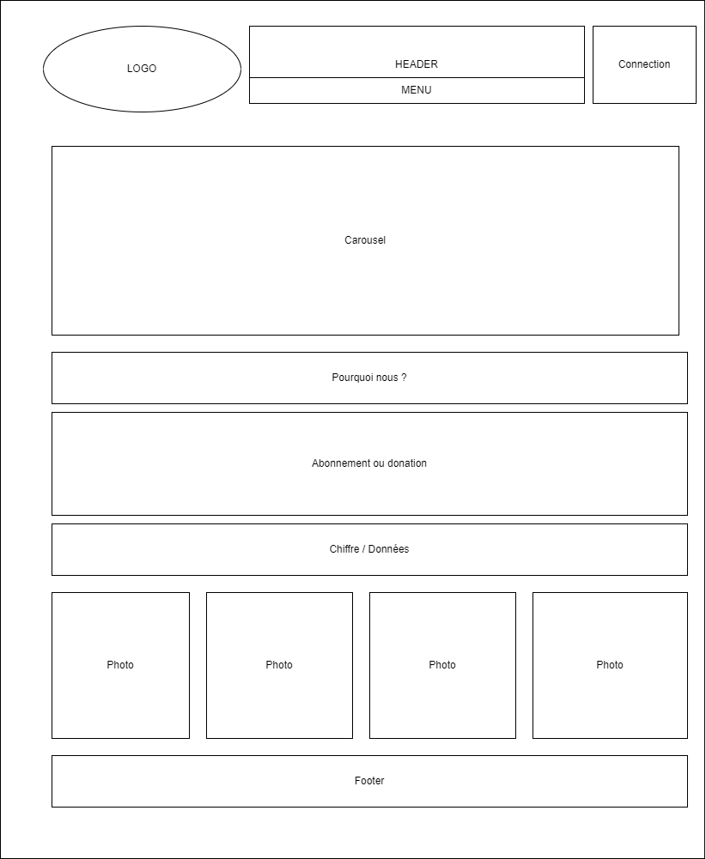

Connexion

Connexion

Zoning : galerie

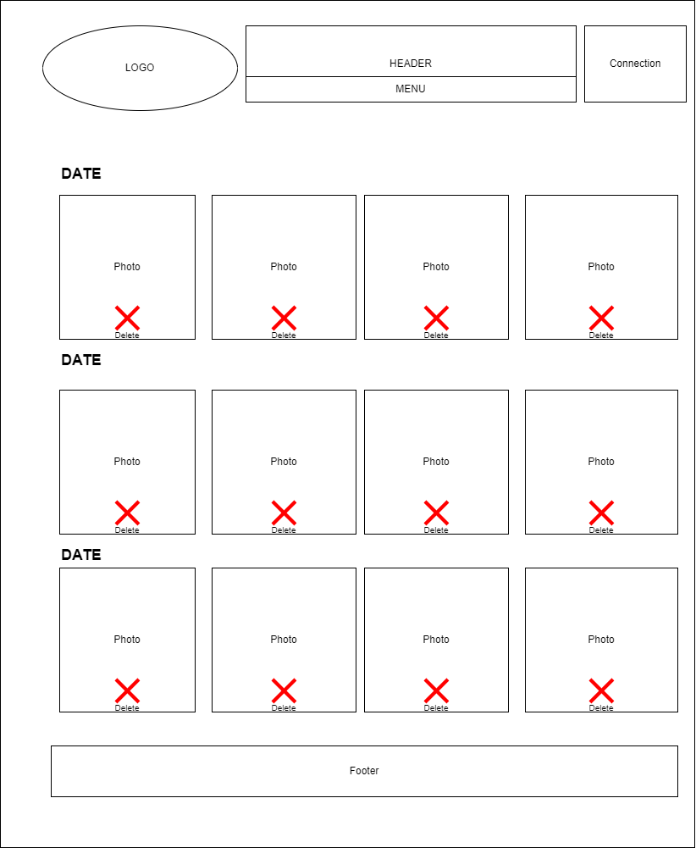

Connexion

### **Le Wireframe**

Le wireframe (on parle de « maquette fil de fer » en français) est la suite logique du zoning. Chaque bloc réalisé lors de l’étape précédente se voit doté d’image(s), de texte(s) ou de vidéo(s). Ce contenu peut être fictif car les informations finales ne sont pas toujours connues à ce stade du projet. L’objectif est de définir l’organisation des éléments et des formes sans travailler l’aspect visuel, le graphisme n’interviendra que plus tard. On se base davantage sur les standards et souhaits ergonomiques pour orienter la réflexion.

### **Le mockup ou maquette graphique**

Maquette graphique : Calcul IMC

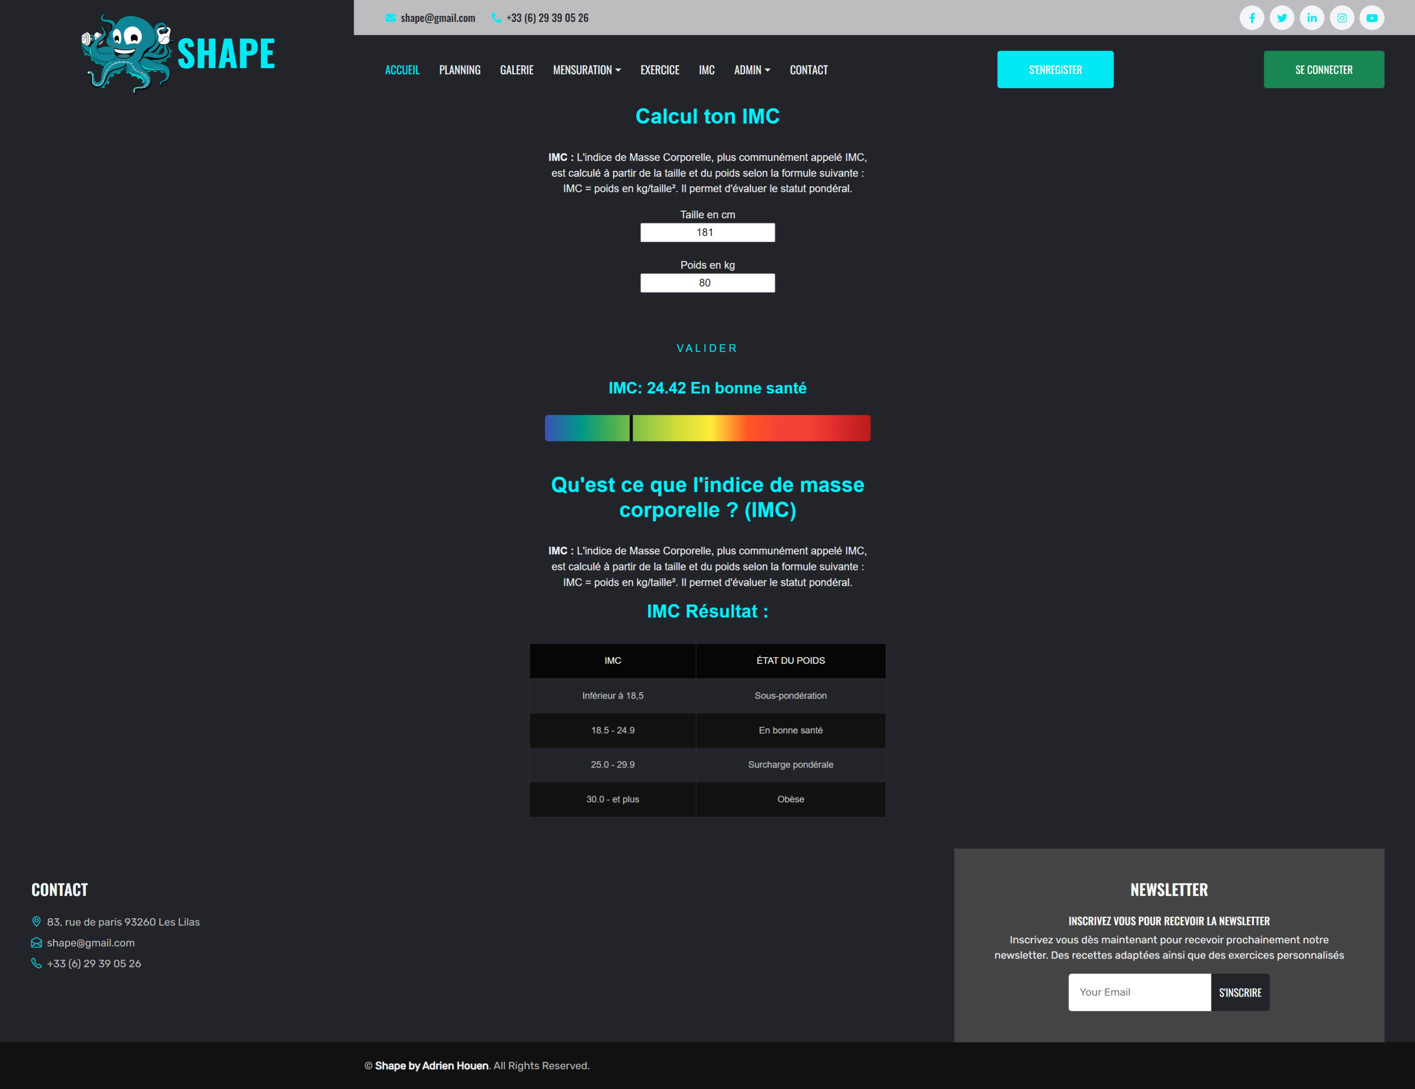

Maquette graphique : galerie

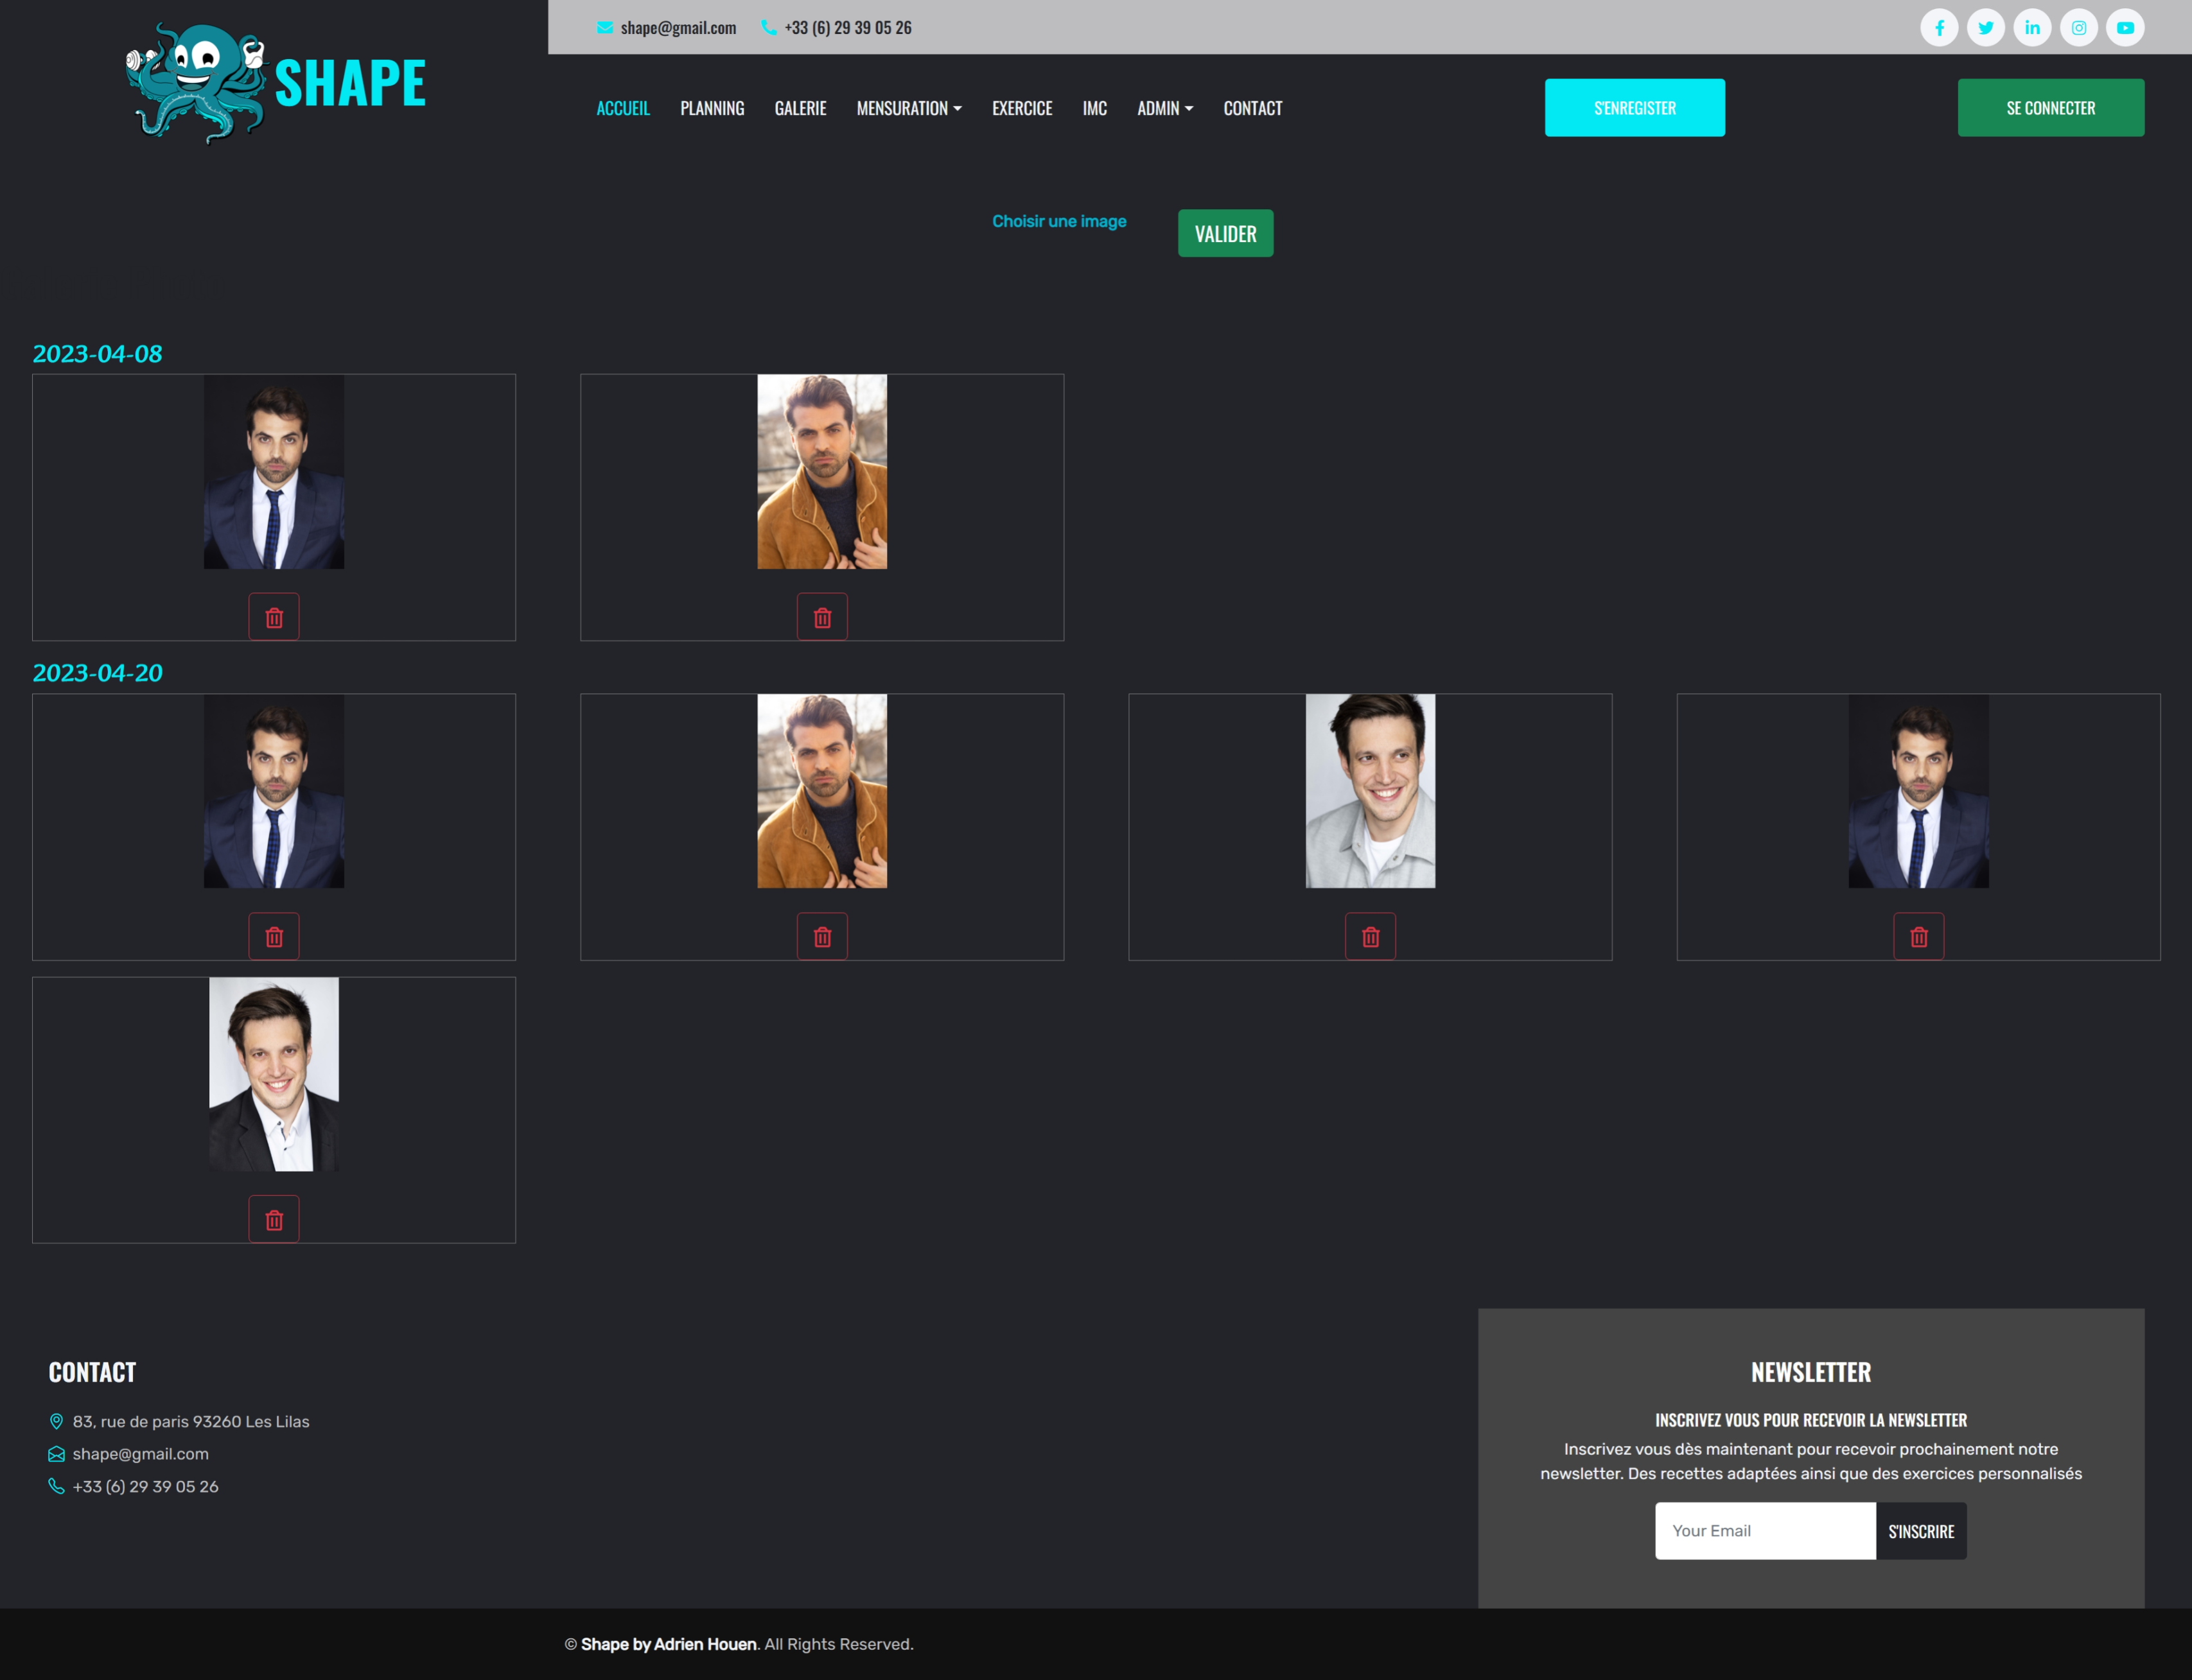

Maquette graphique : contact

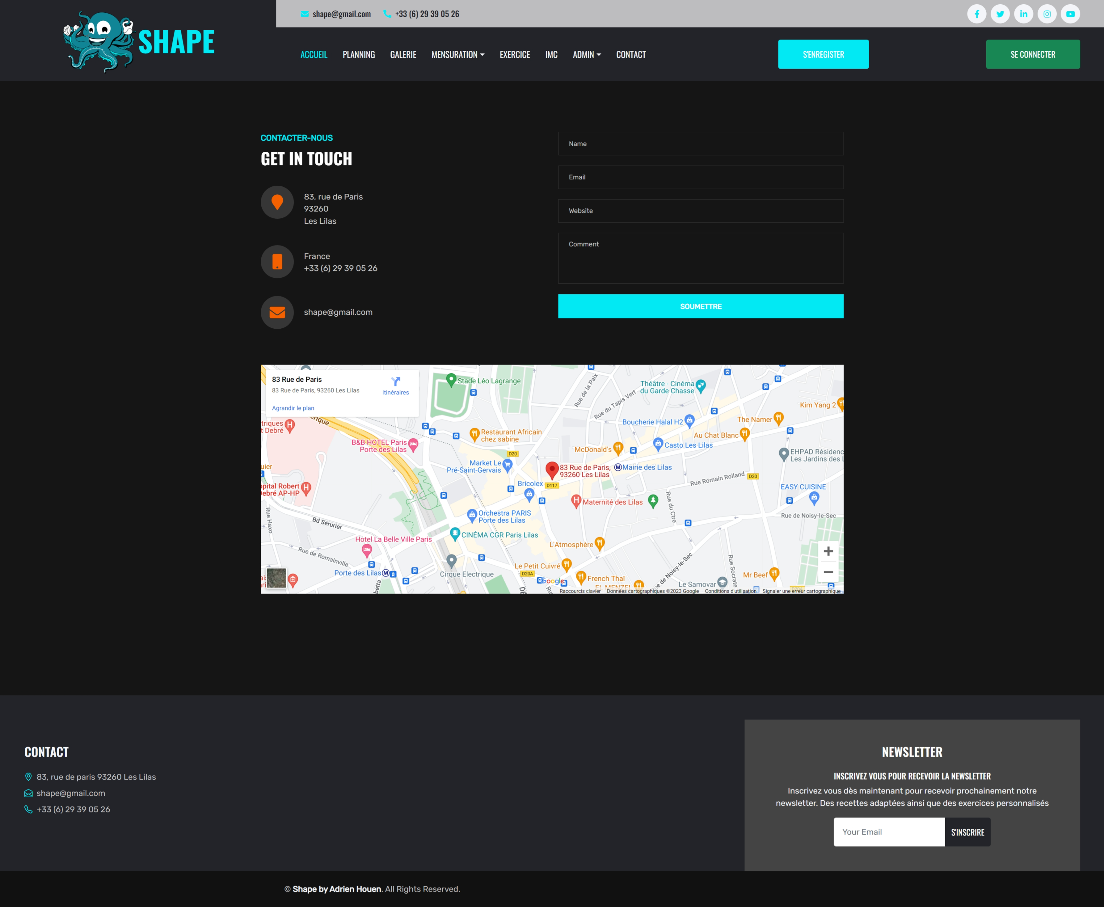

Maquette graphique : ajouter un entraînement

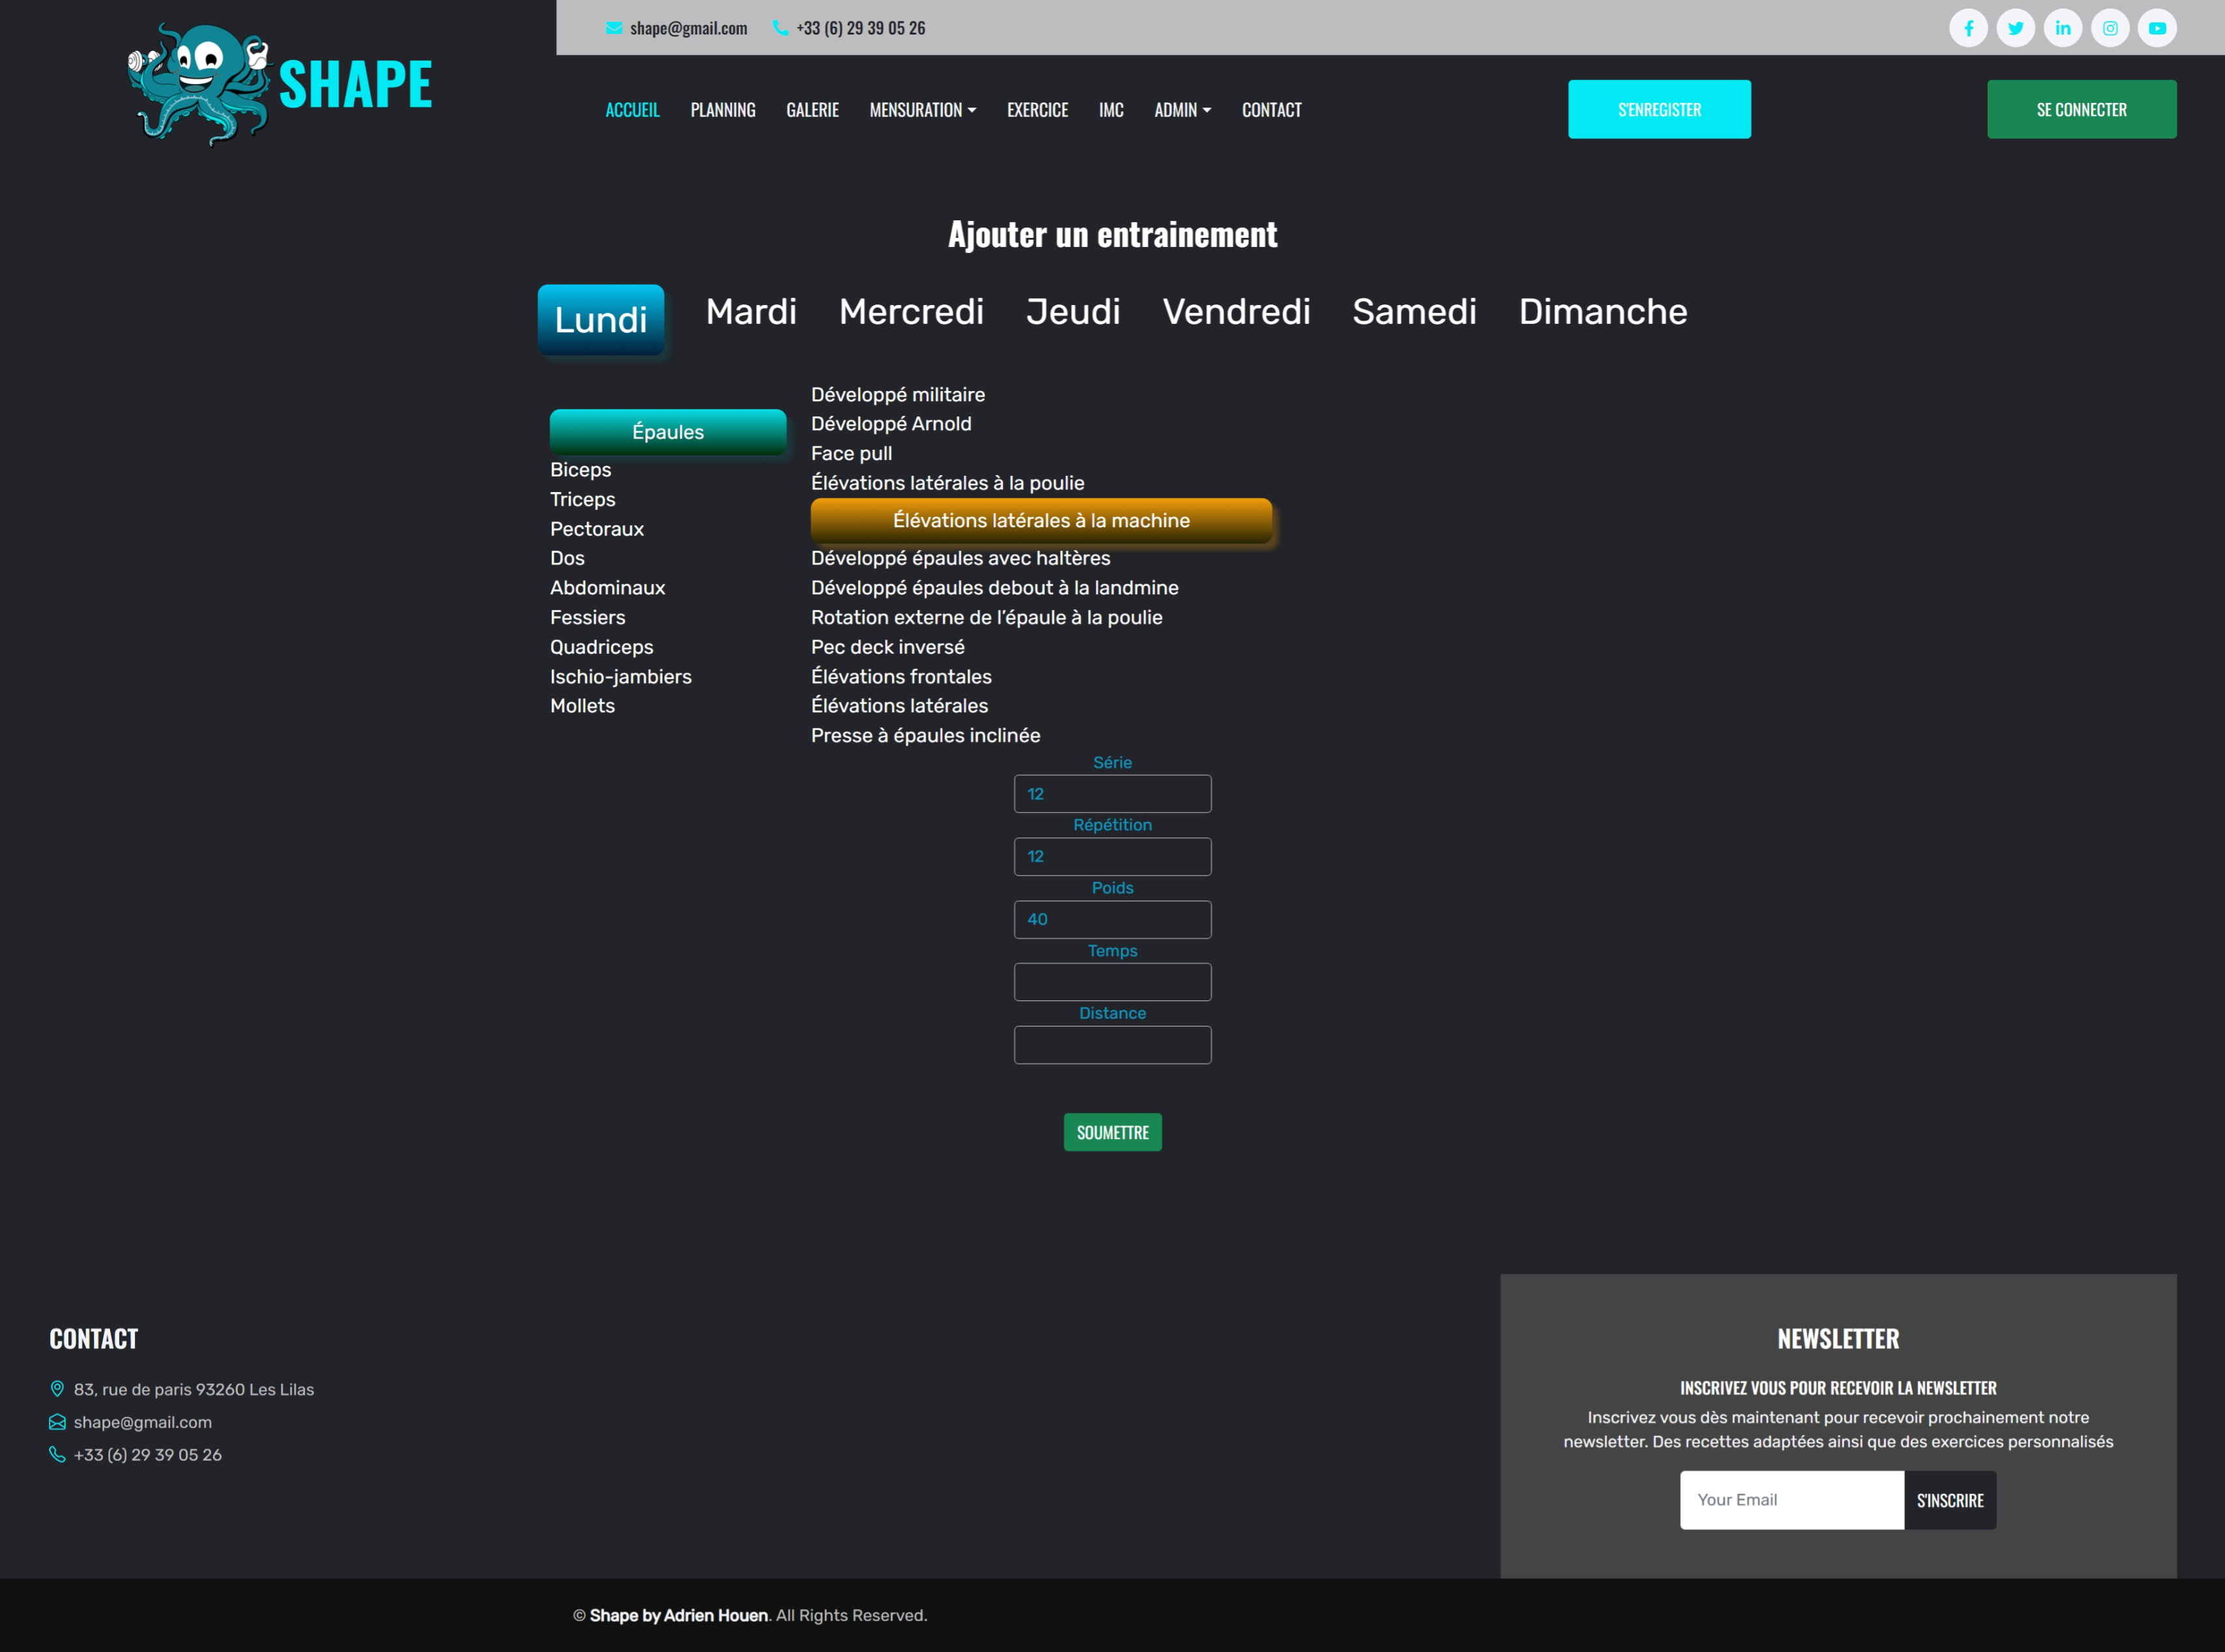

Maquette graphique : éditer un entraînement

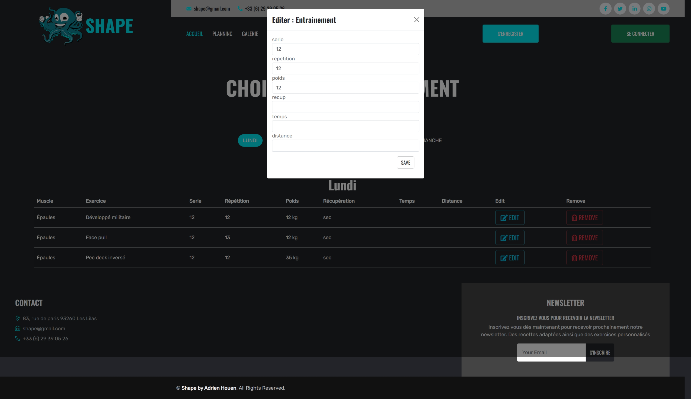

## 

## **Développer une interface utilisateur de type : Desktop**

### **Le cahier des charges**

Application avec un cahier des charges :

« Ecrire un logiciel qui permettra, à terme, de rechercher des mots dans un texte. La zone de texte, à droite, affiche de contenu d’un fichier texte constant dont le nom est visualisé dans la partie basse, en rouge. La partie gauche est une liste contenant, par ordre alphabétique, les mots du texte en un seul exemplaire. La partie supérieure contient un label et un bouton sans effet. »

### **Logiciel utilisé**

Eclipse est un IDE, Integrated Development Environment (EDI environnement de développement intégré en français), c'est-à-dire un logiciel qui simplifie la programmation en proposant un certain nombre de raccourcis et d'aide à la programmation.

Le plugin Eclipse WindowBuilder est un concepteur Java GUI visuel, puissant et facile à utiliser permettant la création d'applications GUI Java sans écrire du code pour afficher des objets graphiques simples comme fenêtres, boutons de commandes, champs de textes... Avec ce plugin, nous pouvons créer des fenêtres compliquées en quelques minutes, il suffit d’utiliser le concepteur visuel et le code Java sera automatiquement généré.

### 

### **Aperçu de l’application**

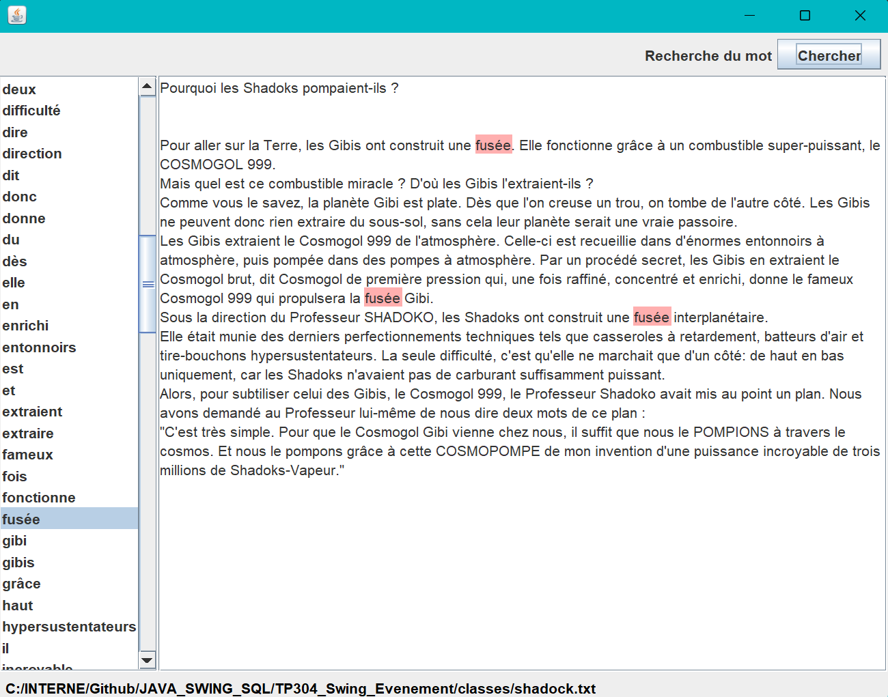

### **Source et Design**

Grace à l’installation de Windows Builder nous avons accès à deux parties :

La partie source :

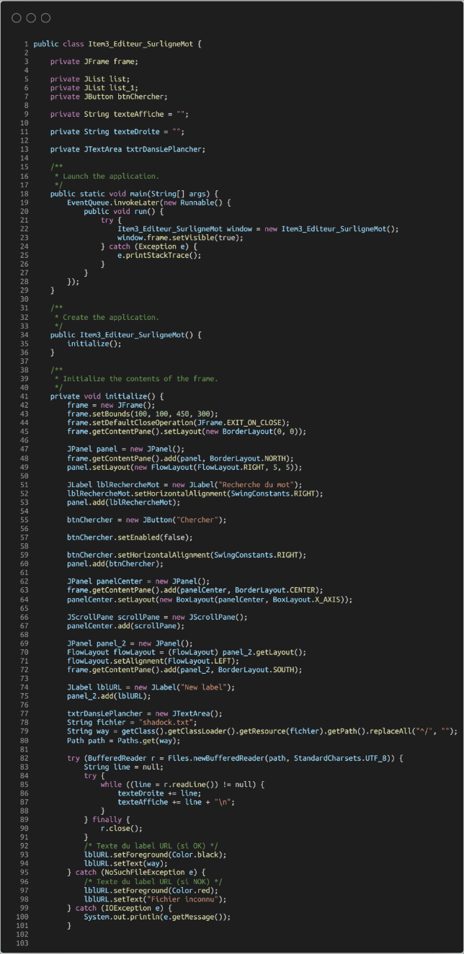

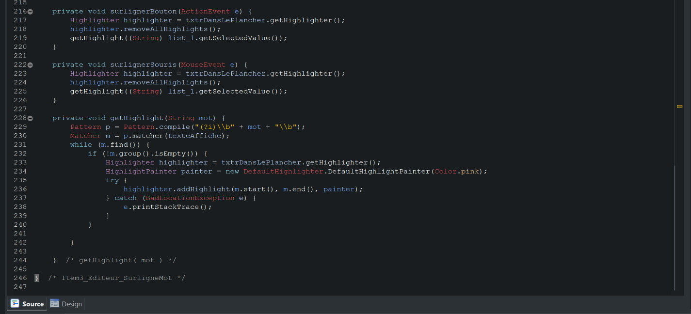

Et la partie Design :

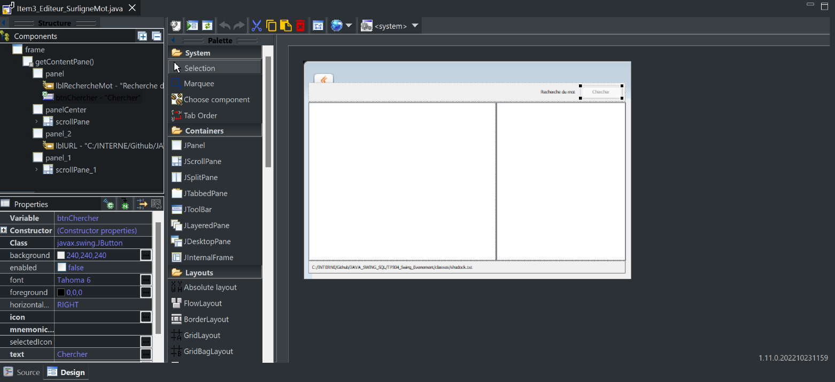

## **Développer une interface utilisation de type : Mobile**

### **Logiciels utilisés**

Figma est un outil de conception d'interface utilisateur (UI) et d'expérience utilisateur (UX) basé sur le cloud. Il permet aux designers de créer des maquettes d'interface utilisateur interactives, des prototypes, des designs graphiques et des spécifications de conception pour les applications web, mobiles et de bureau.

Android Studio : Android Studio est un environnement de développement intégré (IDE) créé par Google pour le développement d'applications mobiles Android. Il est utilisé pour créer, éditer, déboguer, tester et publier des applications Android.

### **Interface graphique Android Studio**

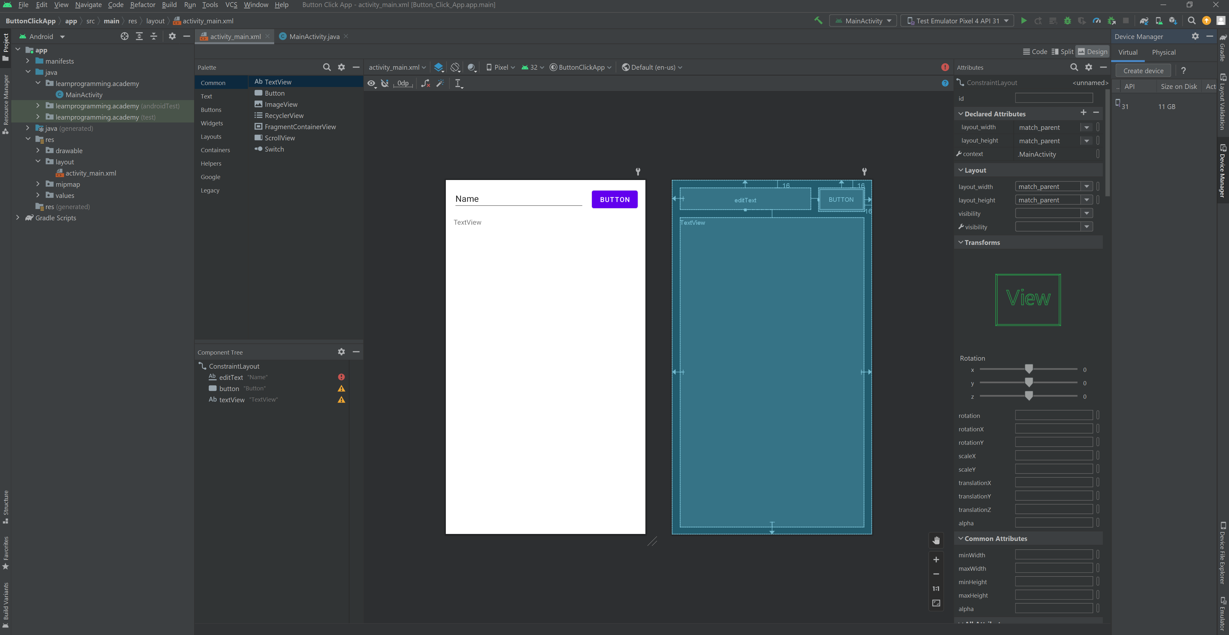

### **Maquette graphique sur téléphone**

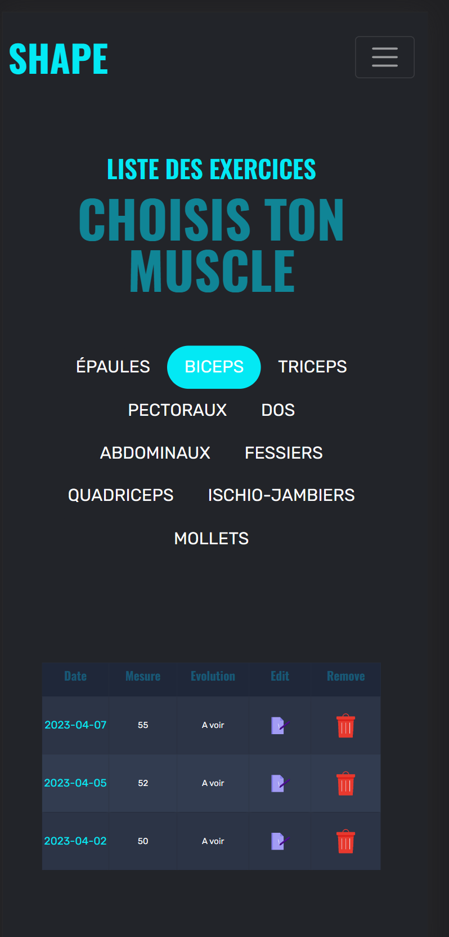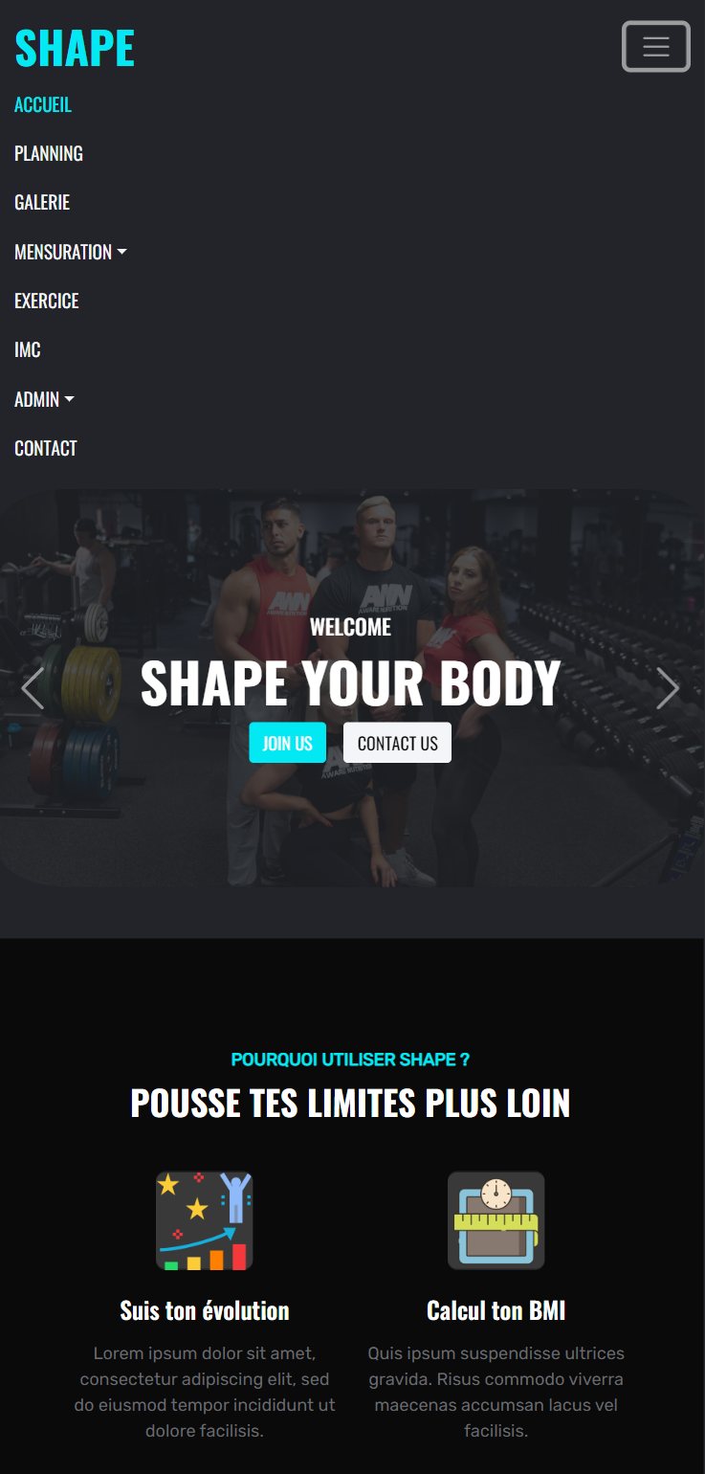

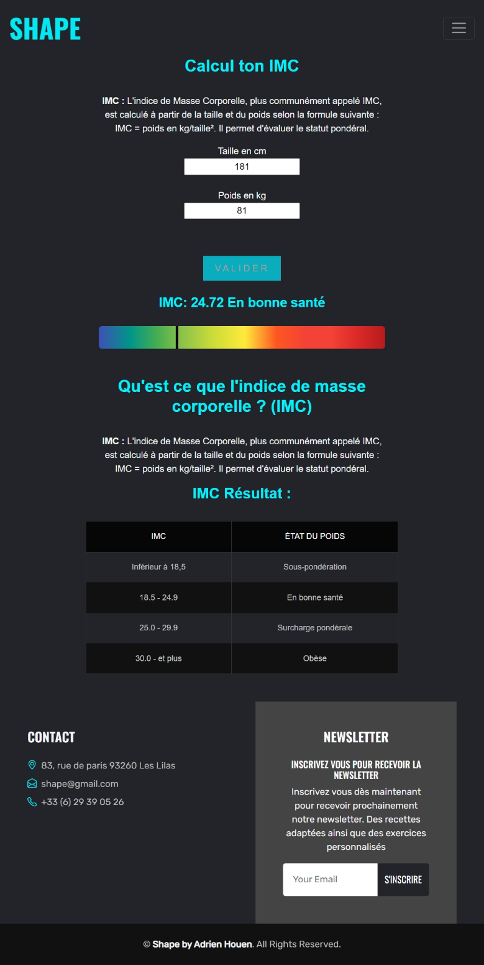

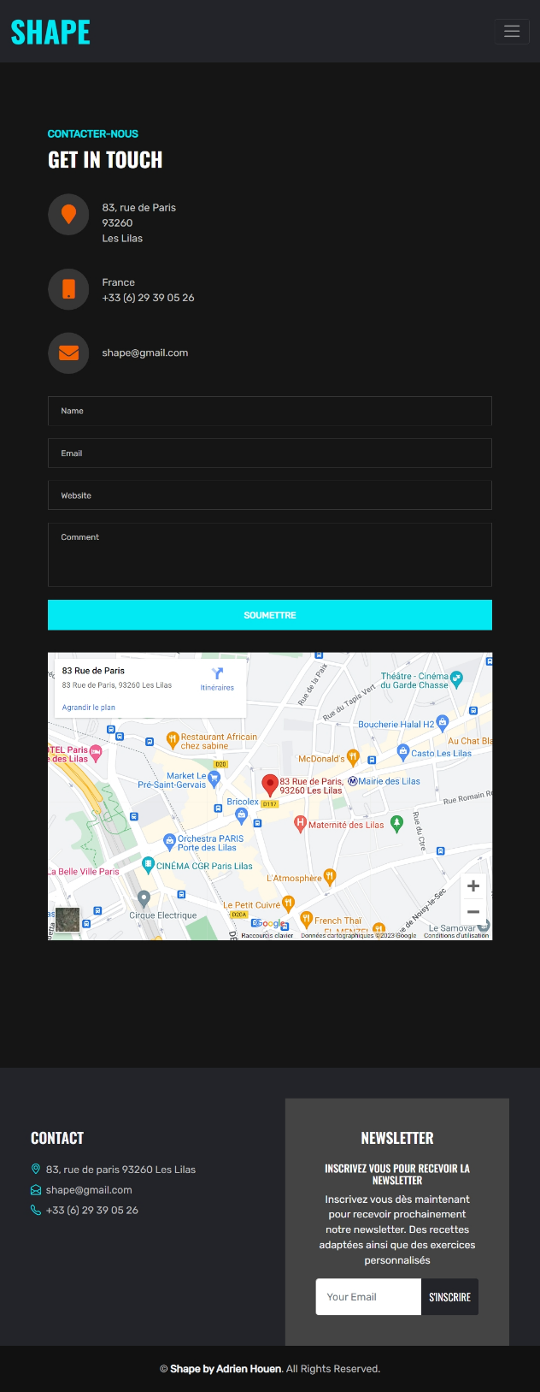

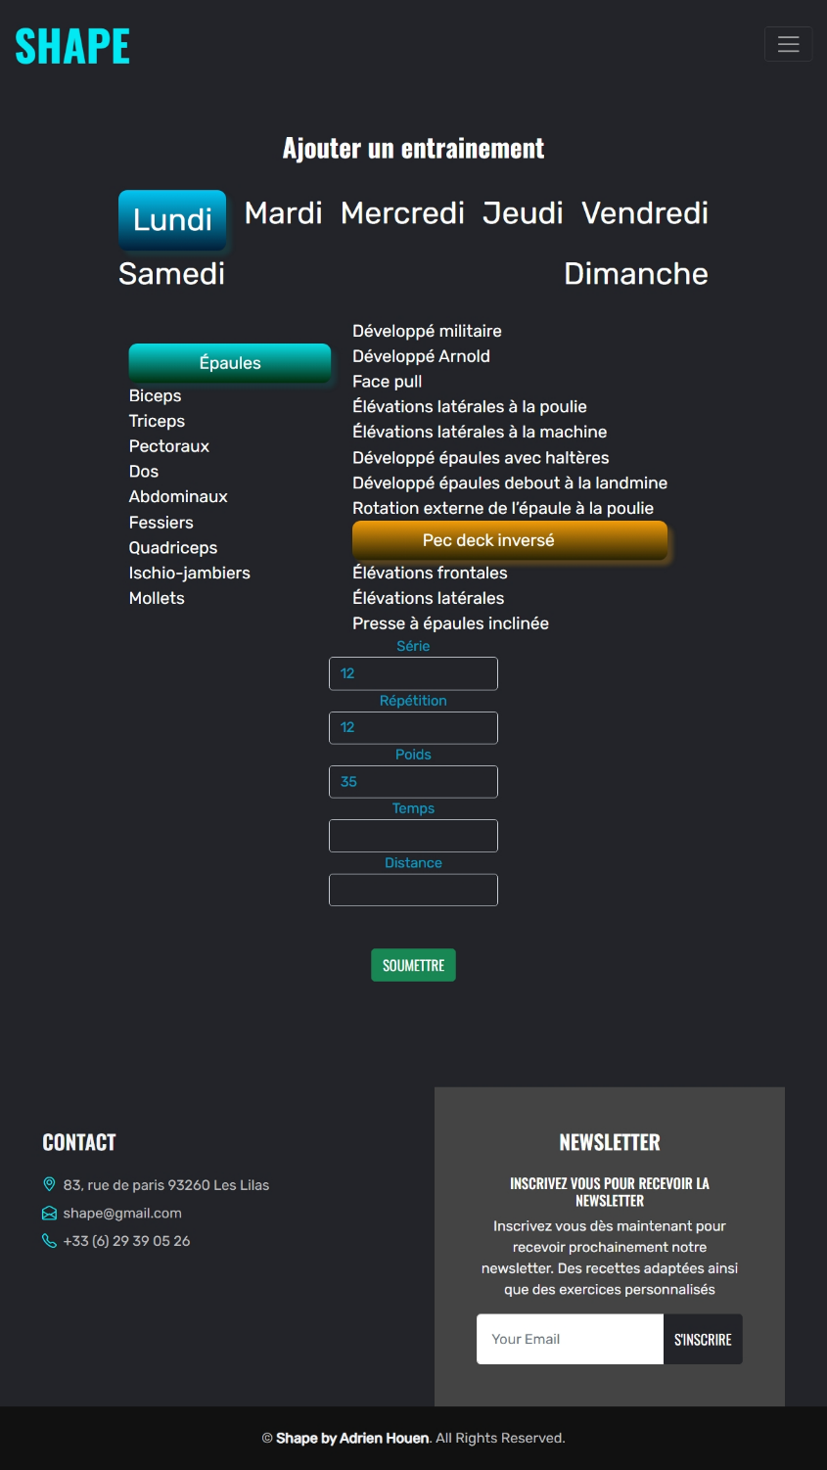

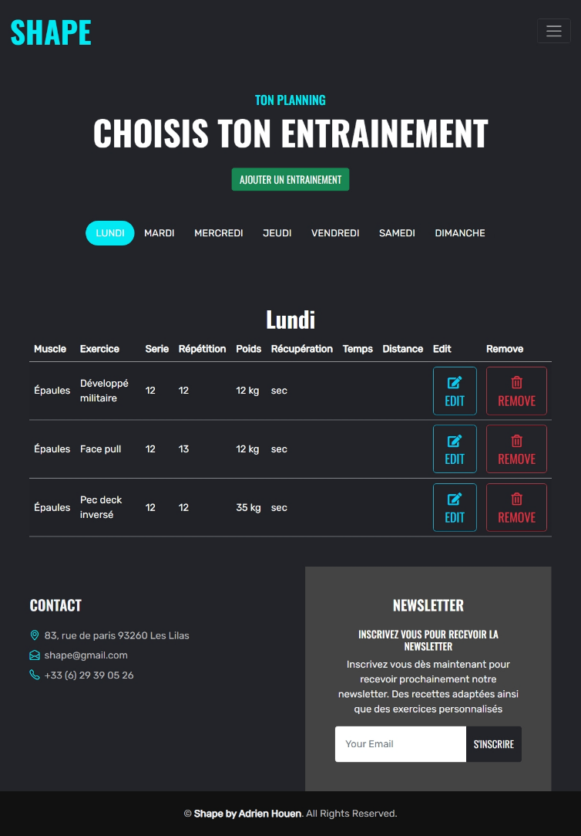

# **Développement de l’application**

## **Différence entre back-end et le front-end**

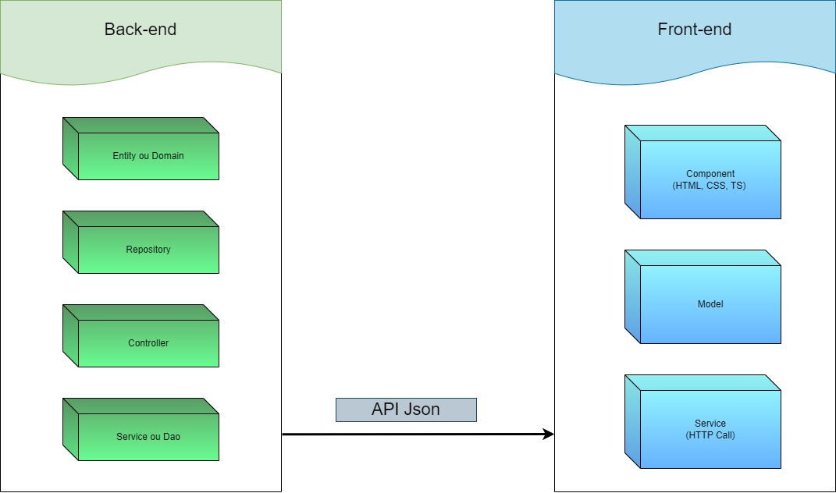

Le front-end et le back-end sont les deux parties essentielles d'un site web ou d'une application web.

**Le back-end**, également appelé "partie serveur", se réfère à la partie invisible d'un site web ou d'une application web qui traite les requêtes de l'utilisateur, récupère et stocke les données, et génère les réponses pour le front-end. Le back-end est généralement développé avec des langages de programmation tels que PHP, Python, Java et utilise des bases de données pour stocker les informations.

**Le front-end**, également appelé "partie client", fait référence à la partie visible d'un site web ou d'une application web, c'est-à-dire tout ce que l'utilisateur voit et avec quoi il interagit. Cela inclut l'interface utilisateur, le design, le contenu et les fonctionnalités telles que les boutons, les formulaires et les animations. Les technologies couramment utilisées pour développer le front-end sont HTML, CSS et JavaScript.

En somme, le front-end est responsable de l'aspect visuel et interactif de l'application, tandis que le back-end est responsable de la logique métier, du traitement des données et de la gestion des requêtes de l'utilisateur.

## **Le back-end**

### **Logiciel utilisé**

Spring Tool Suite 4 (STS 4) est un environnement de développement intégré (IDE) basé sur Eclipse et conçu pour faciliter le développement d'applications basées sur le framework Spring. Il propose des fonctionnalités telles que l'autocomplétion, la vérification de syntaxe, la navigation de code et la détection d'erreurs, ainsi que des outils pour la création de projets.

### **Domain ou Entity**

Une entité ou (entity en Anglais) est un concept abstrait qui représente une donnée ou un ensemble de données dans un système. Elle peut contenir des attributs (ou propriétés) qui définissent les caractéristiques de la donnée, ainsi que des méthodes (ou fonctions) qui permettent de manipuler cette donnée.

En d'autres termes, une entité est un concept abstrait qui représente une donnée ou un ensemble de données dans un système. Elle peut contenir des attributs (ou propriétés) qui définissent les caractéristiques de la donnée, ainsi que des méthodes (ou fonctions) qui permettent de manipuler cette donnée.

Création du package : domain

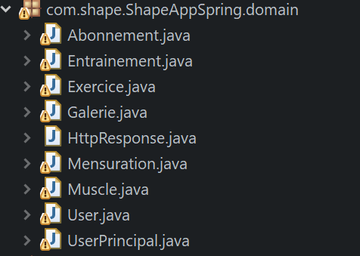

Prenons comme exemple la class Entrainement :

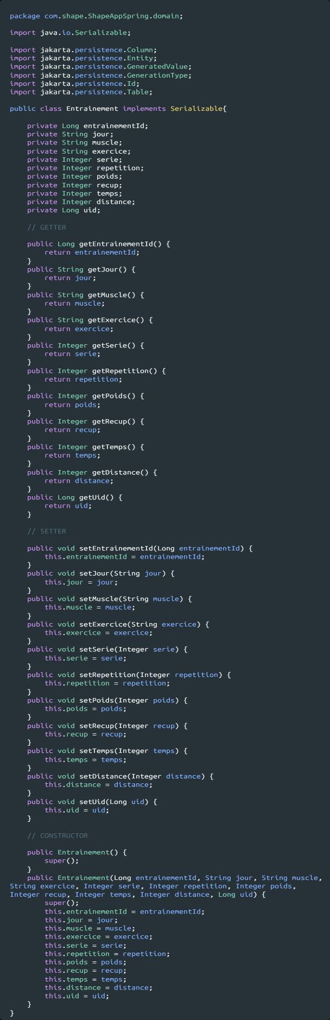

Public : avant la déclaration de classe signifie que la classe est accessible à partir de n'importe quelle autre classe dans le même package ou dans un autre package.

Implements : implémente l'interface "Serializable".

Serializable : L'interface "Serializable" est utilisée en Java pour permettre à un objet d'être sérialisé, c'est-à-dire converti en un flux d'octets qui peut être stocké dans un fichier ou transféré sur un réseau.

Les variables d’une classe sont utilisées pour stocker des données à l'intérieur d'une classe

L'utilisation du mot-clé "private" devant la déclaration de la variable signifie que la variable ne peut être accédée que depuis l'intérieur de la classe dans laquelle elle est déclarée. Elle n'est pas accessible à partir d'autres classes, sauf si elle est exposée via des méthodes publiques.

Long / String / Integer : sont des types de données en Java, qui sont utilisés pour stocker différents types de valeurs.

Les "getters" (ou méthodes d'accès) sont des méthodes publiques qui sont définies dans une classe pour accéder aux valeurs privées des variables de la classe.

Les "setters" (ou méthodes de mutation) sont des méthodes publiques qui sont définies dans une classe pour modifier les valeurs des variables privées de la classe.

Les constructeurs sont des méthodes spéciales qui sont définies dans une classe pour initialiser les objets créés à partir de cette classe. Les constructeurs sont appelés automatiquement lorsqu'un objet est créé à l'aide du mot-clé "new" en Java.

Le rôle principal d'un constructeur est d'initialiser les variables d'instance de la classe avec des valeurs par défaut ou avec des valeurs spécifiées par l'utilisateur au moment de la création de l'objet.

Les constructeurs peuvent prendre des paramètres ou non. Si un constructeur prend des paramètres, ces paramètres sont utilisés pour initialiser les variables d'instance de la classe.

Il est possible de définir plusieurs constructeurs dans une classe en Java, chacun avec des paramètres différents. Dans ce cas, les constructeurs sont appelés en fonction des arguments fournis lors de la création de l'objet

### **Repository**

Un repository est un composant du modèle de conception "Architecture en couches" utilisé dans le développement de logiciels. Il est utilisé pour stocker et récupérer des données à partir d'une source de données, comme une base de données ou un service web.

Un repository agit comme une couche d'abstraction entre la couche de présentation (interface utilisateur) et la couche d'accès aux données (base de données, API web, etc.). Il fournit une interface simple et standardisée pour interagir avec la source de données, en cachant les détails de mise en réseau et d'accès aux données.

Les avantages de l'utilisation d'un "repository" sont :

* La séparation des responsabilités entre les différentes couches de l'application, en isolant la couche de présentation de la couche d'accès aux données.
* La réutilisabilité du code, en fournissant une interface standardisée pour interagir avec la source de données, qui peut être utilisée dans différentes parties de l'application.
* La possibilité de changer facilement la source de données, en modifiant simplement la mise en œuvre du "repository" sans affecter les autres parties de l'application.
* En résumé, un "repository" sert à abstraire la couche d'accès aux données pour simplifier la gestion des données et faciliter la maintenance de l'application.

Création du package repository :

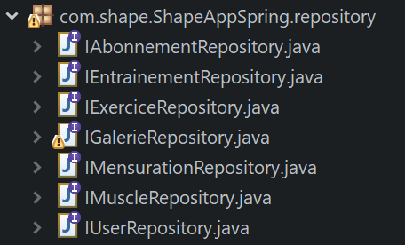

Exemple de la classe IEntrainementRepository : 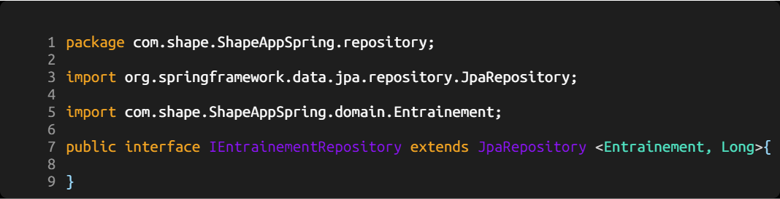

Le mot-clé "extends" est utilisé pour définir l'héritage entre les classes. L'héritage permet à une classe de définir une nouvelle classe en utilisant les caractéristiques d'une classe existante.

JPA est une spécification d'ORM (Object Relational Mapping) pour Java.

Une interface est une spécification de méthodes et de constantes qui doit être implémentée par une classe.

Public : avant la déclaration de classe signifie que la classe est accessible à partir de n'importe quelle autre classe dans le même package ou dans un autre package.

### **Controller**

En programmation orientée objet, un package "controller" est souvent utilisé dans le cadre de l'architecture Modèle-Vue-Contrôleur (MVC) pour regrouper les classes qui gèrent les interactions entre les vues (interface utilisateur) et les modèles (données et logique de l'application).

Le package "controller" sert à encapsuler la logique de l'application et à faciliter la communication entre la vue et le modèle dans le cadre de l'architecture MVC.

Création du package controller :

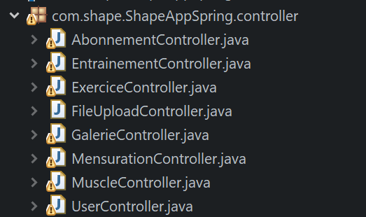

Prenons comme exemple la classe EntrainementController :

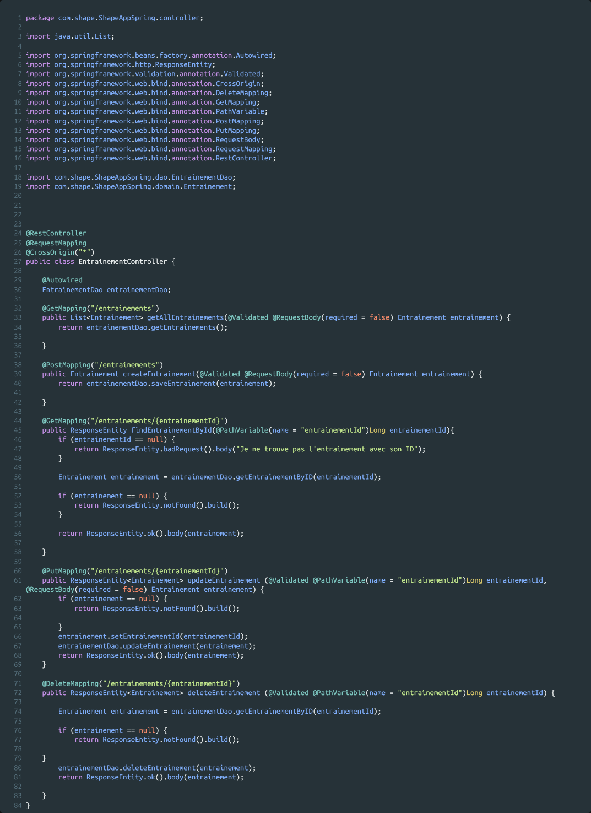

L'annotation *@RestController* est une combinaison des annotations *@Controller* et *@ResponseBody*. Elle indique que les méthodes de la classe sont des points de terminaison REST et que leurs résultats seront directement envoyés en tant que corps de réponse HTTP, sans vue intermédiaire. Elle est utilisée pour marquer une classe comme étant un contrôleur REST, qui définit des points de terminaison d'API REST pour une application et retourne des réponses HTTP directement, sans vue intermédiaire.

L'annotation *@RequestMapping* est utilisée pour associer une méthode de contrôleur à un point de terminaison d'API REST, en spécifiant l'URL de la requête, le type de requête HTTP et les paramètres de requête optionnels.

L'annotation *@Autowired* est utilisée pour injecter automatiquement les dépendances dans une classe.

L'annotation *@GetMapping* est utilisée pour mapper une méthode à une requête HTTP GET.

L'annotation *@PostMapping* est utilisée pour mapper une méthode à une requête HTTP POST.

L'annotation *@DeleteMapping* est utilisée pour mapper une méthode à une requête HTTP DELETE.

L'annotation *@RequestBody* est utilisée pour lier le corps d'une requête HTTP à un objet Java dans une méthode de contrôleur de Spring.

### **Dao**

DAO signifie "Data Access Object" en anglais, qui peut être traduit par "Objet d'accès aux données". En programmation orientée objet, une DAO est une classe qui fournit une interface entre l'application et la source de données, telle qu'une base de données, un fichier ou un service web.

Le rôle principal de la DAO est de fournir un moyen d'accéder aux données de manière structurée et indépendante de la source de données sous-jacente. Elle encapsule la logique d'accès aux données en fournissant des méthodes d'accès pour effectuer des opérations de CRUD (Create, Read, Update, Delete) sur les données.

En utilisant une DAO, on peut séparer la logique de l'application de la logique d'accès aux données, ce qui permet de rendre l'application plus modulaire et plus facile à maintenir. Cela facilite également le remplacement de la source de données sous-jacente sans avoir à modifier l'application.

En résumé, la DAO est utilisée pour fournir une interface structurée et indépendante de la source de données pour accéder aux données et effectuer des opérations de CRUD sur celles-ci. Cela permet de séparer la logique de l'application de la logique d'accès aux données et facilite la maintenance et la modularité de l'application.

Création du package Dao :

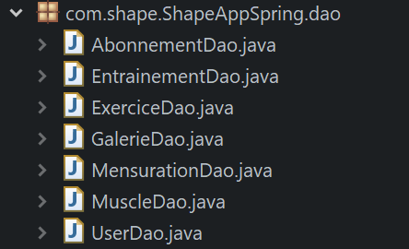

Prenons par exemple la classe EntrainementDao :

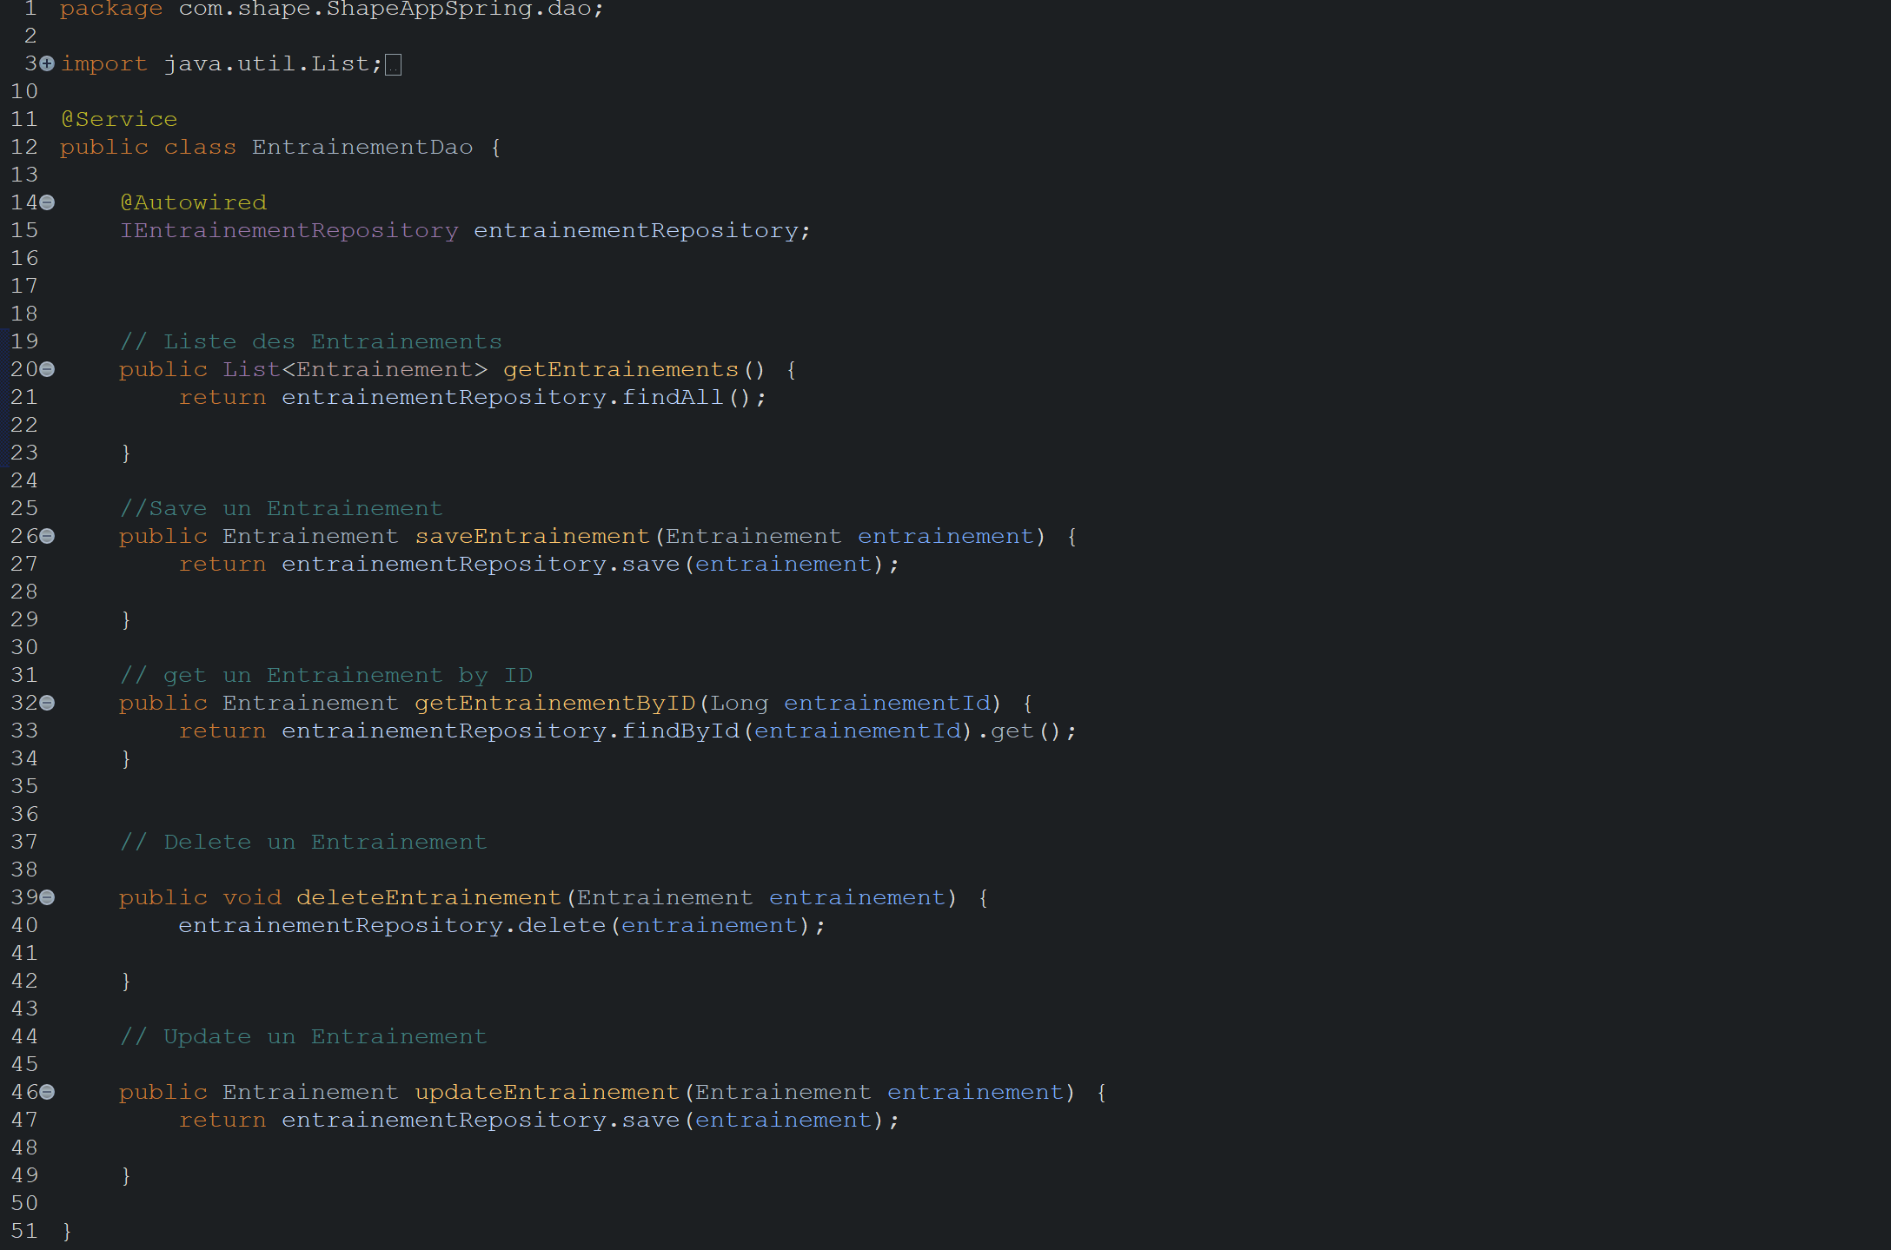

## **Le Front-end**

### **Logiciels et framework**



Visual Studio Code est un éditeur de code extensible développé par Microsoft pour Windows, Linux et macOS.



Angular est un framework pour clients, open source, basé sur TypeScript.

### **Qu’est-ce que Angular et à quoi sert-il ?**

Angular est une plateforme de développement, construite sur TypeScript.

Développé par Google, Angular est un Framework open source écrit en JavaScript qui permet la création d’applications Web et plus particulièrement de ce qu’on appelle des « Single Page Applications » : des applications web accessibles via une page web unique qui permet de fluidifier l’expérience utilisateur et d’éviter les chargements de pages à chaque nouvelle action.

En tant que plateforme, Angular comprend :

* Un cadre basé sur des composants pour la création d'applications web évolutives.
* Une collection de bibliothèques bien intégrées qui couvrent une grande variété de fonctionnalités, notamment le routage, la gestion des formulaires, la communication client-serveur, etc.
* Une suite d'outils de développement pour aider à développer, construire, tester et mettre à jour son code.

### **Création du projet Angular Shape**

Création du dossier Shape dans un premier temps, puis dans un second temps, lancer le CMD dans ce même dossier et taper *« ng new shapeApp »* puis activer le routing avec Angular.

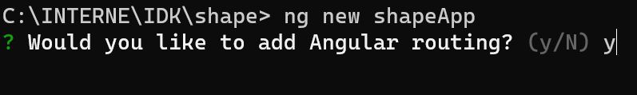

Choisir le format pour le stylesheet (nous avons choisi CSS)

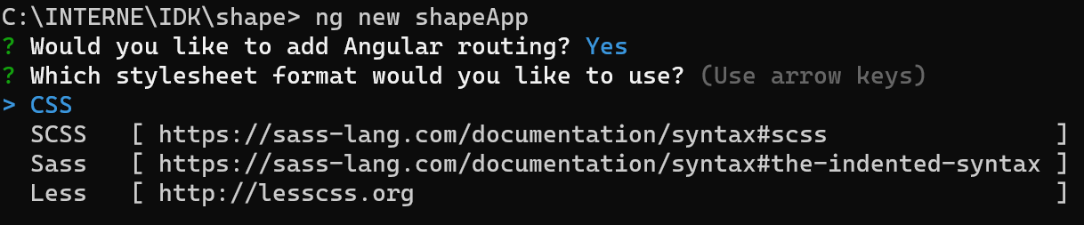

L’installation des packages s’effectue :

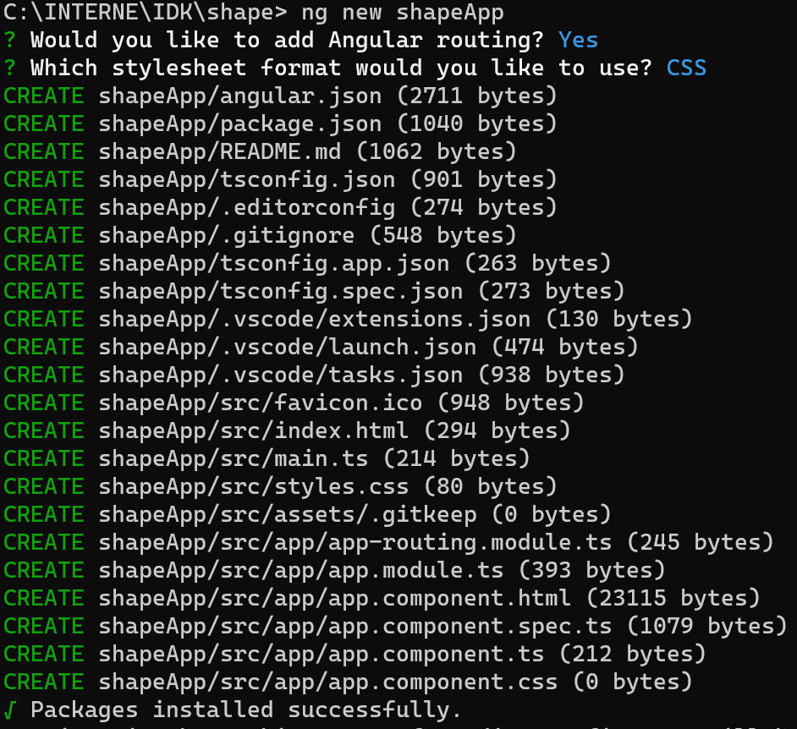

### 

### **Création de component**

Il faut commencer par créer un dossier components dans src. Pour chaque création d’un nouveau component, il faut saisir la commande *« ng g c xxxxx ».* Par exemple, pour la création du component Entrainement, il faut saisir la commande *« ng g c Entrainement ».*

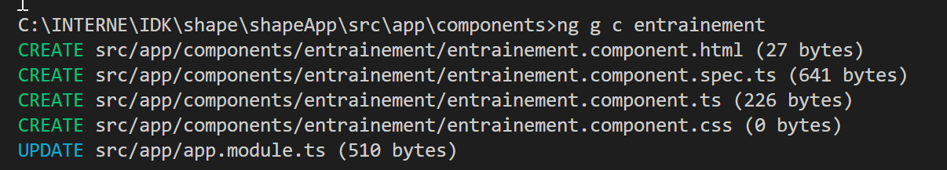

Un composant est un élément fondamental d'une application Angular. Un composant est un module qui contient du code HTML, CSS et JavaScript pour afficher une partie de l'interface utilisateur d'une application.

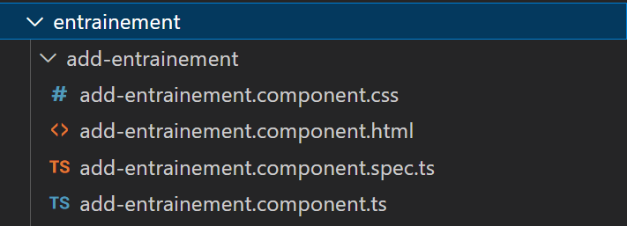

La création de ce nouveau component met à jour directement app.module.ts, EntrainementComponent est ajouté automatiquement.

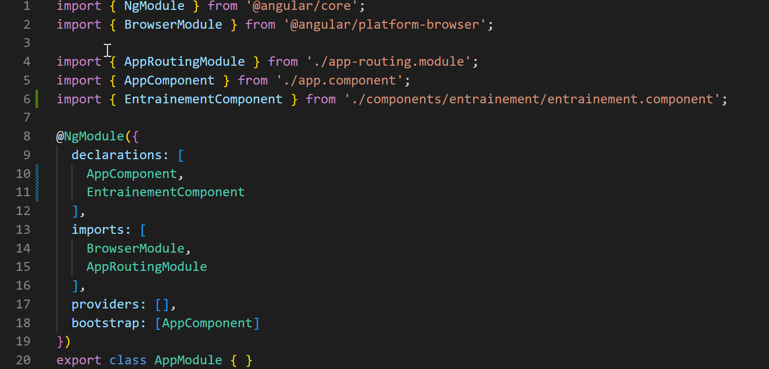

### **Les models**

Je crée un dossier « models » qui contiendra les différentes classes :

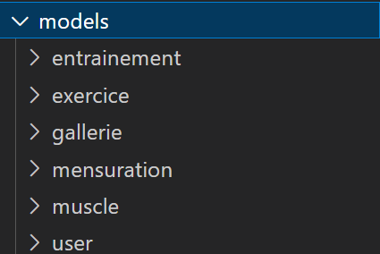

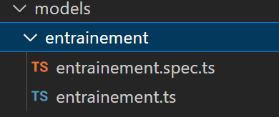

Par exemple pour le fichier entrainement.ts, nous avons :

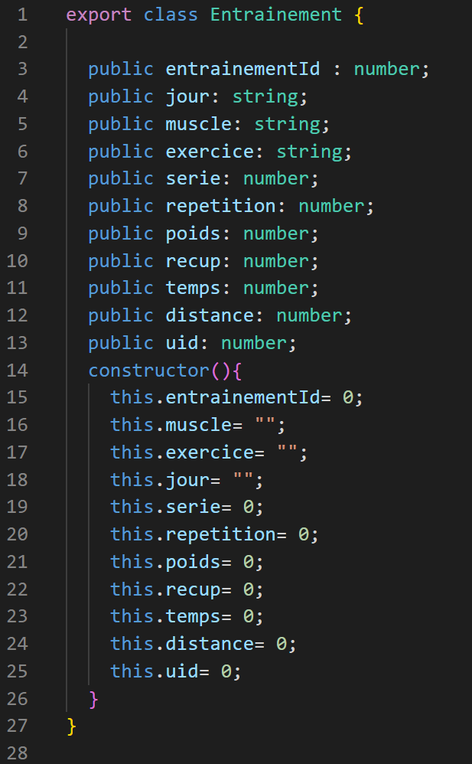

### **Les services**

Je crée un dossier « services » qui contiendra les différents services :

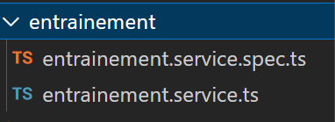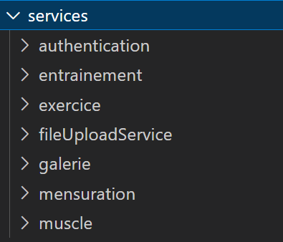

Par exemple pour le fichier entrainement.service.ts, nous avons :

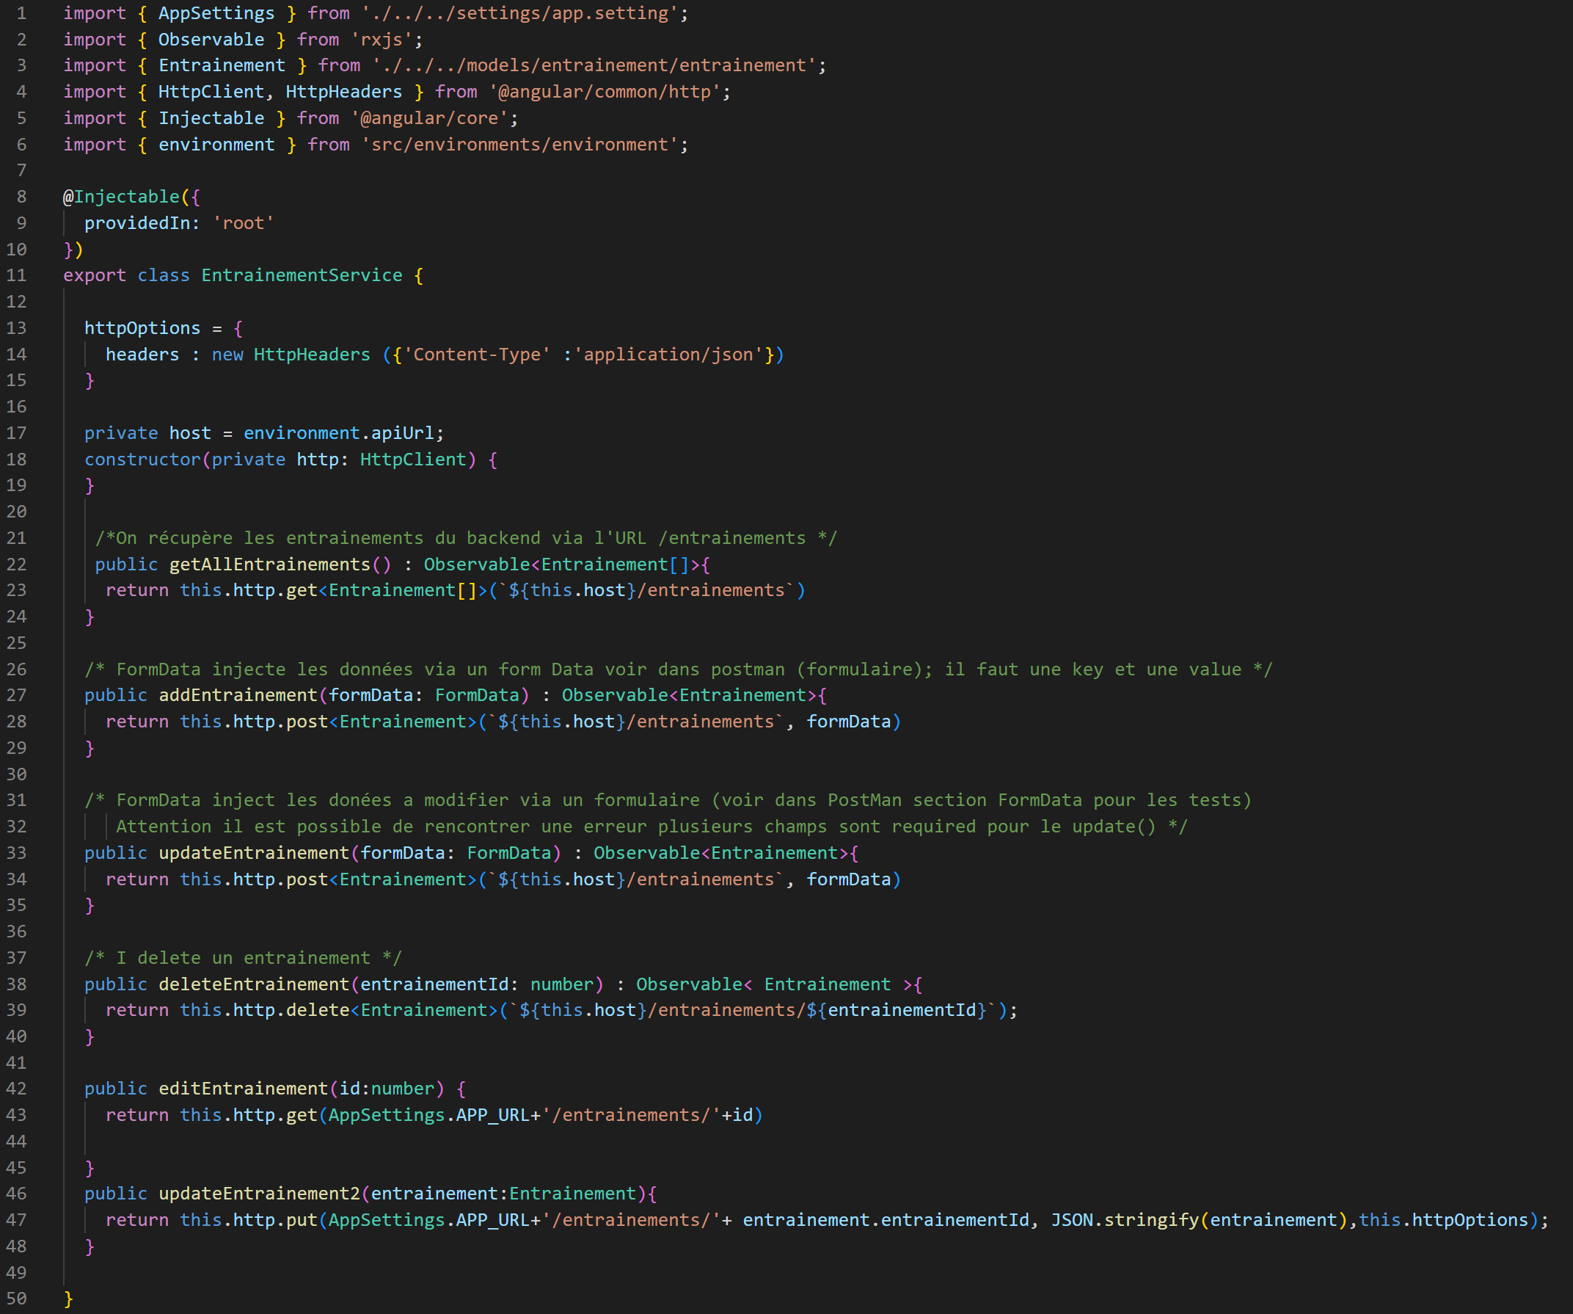

### **Le HTML**



Le HTML ou HyperText Markup Language (HTML) est le code utilisé pour structurer une page web et son contenu.

Voici le HTML de Entrainement :

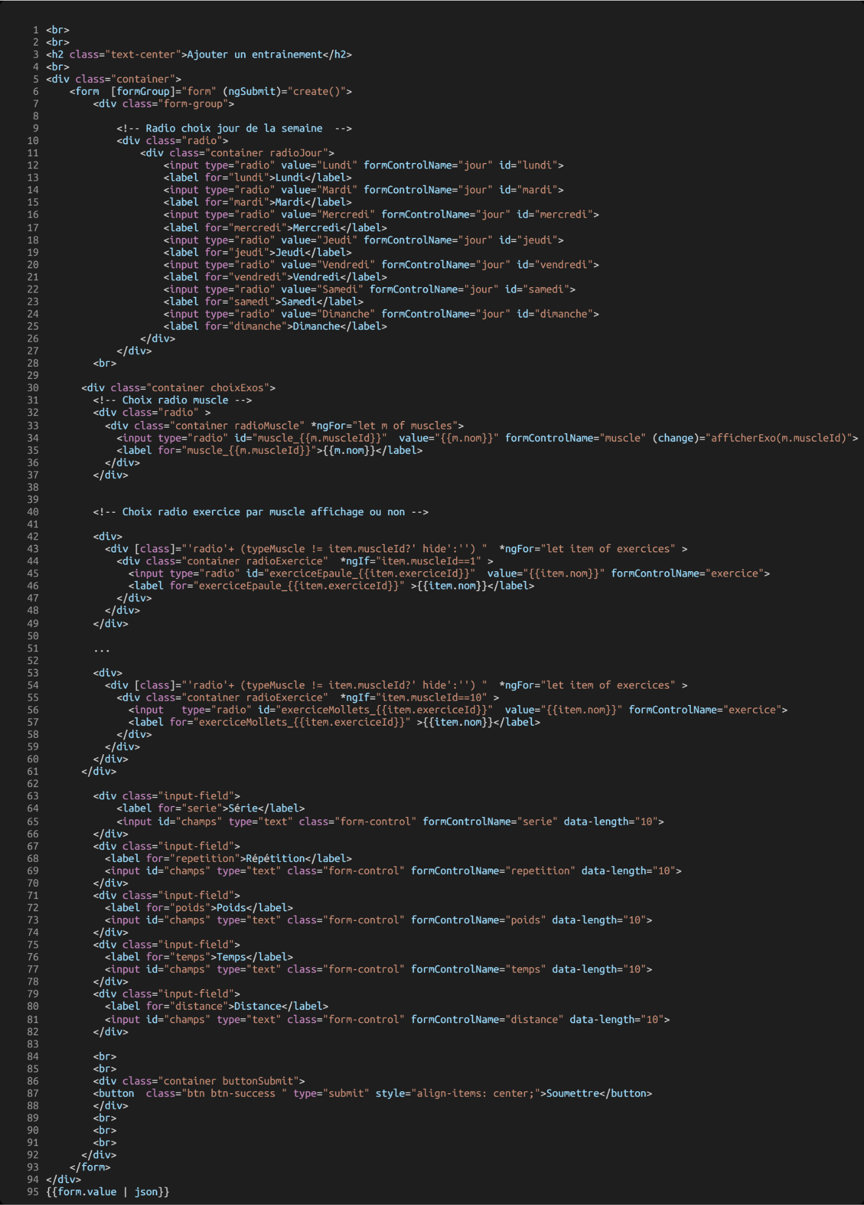

### **Le CSS**



Les feuilles de style en cascade, généralement appelées CSS de l'anglais Cascading Style Sheets, forment un langage informatique qui décrit la présentation des documents HTML et XML.

Voici le CSS d’Entrainement :

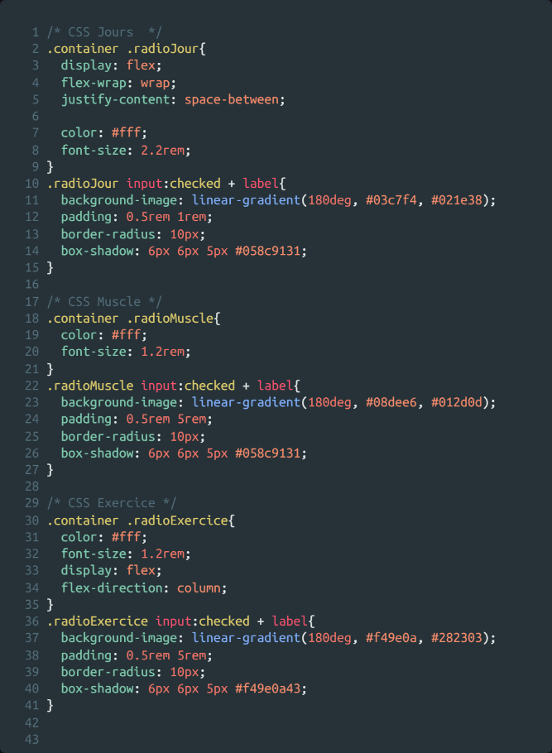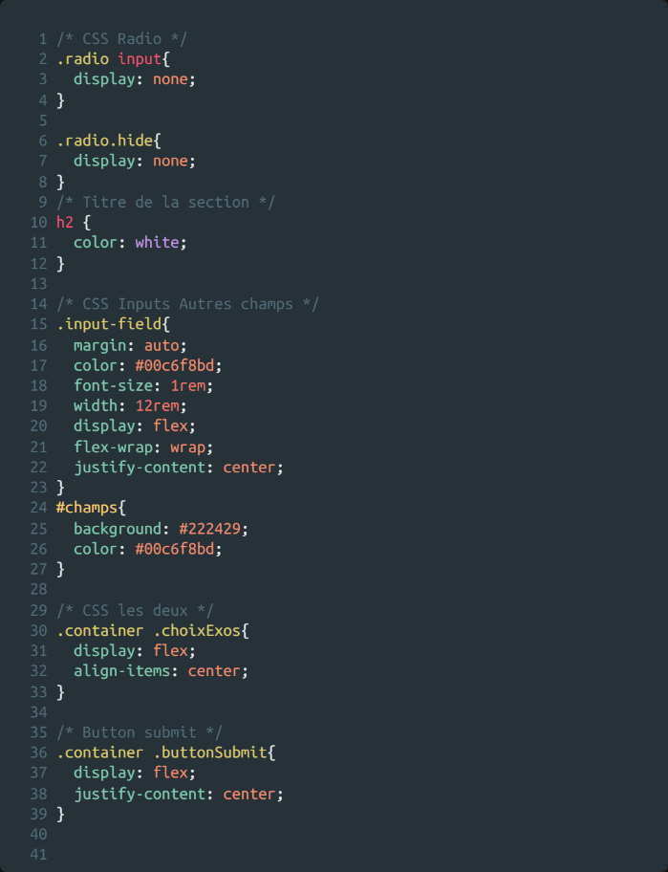

### **Tableau des routes**

Ensuite, j’ai dû mettre à jour le fichier app-routing.module.ts pour pourvoir accéder au component crée. Le fichier app-routing.module.ts est une classe TypeScript exportée. Elle contient un tableau de routes nommé routes.

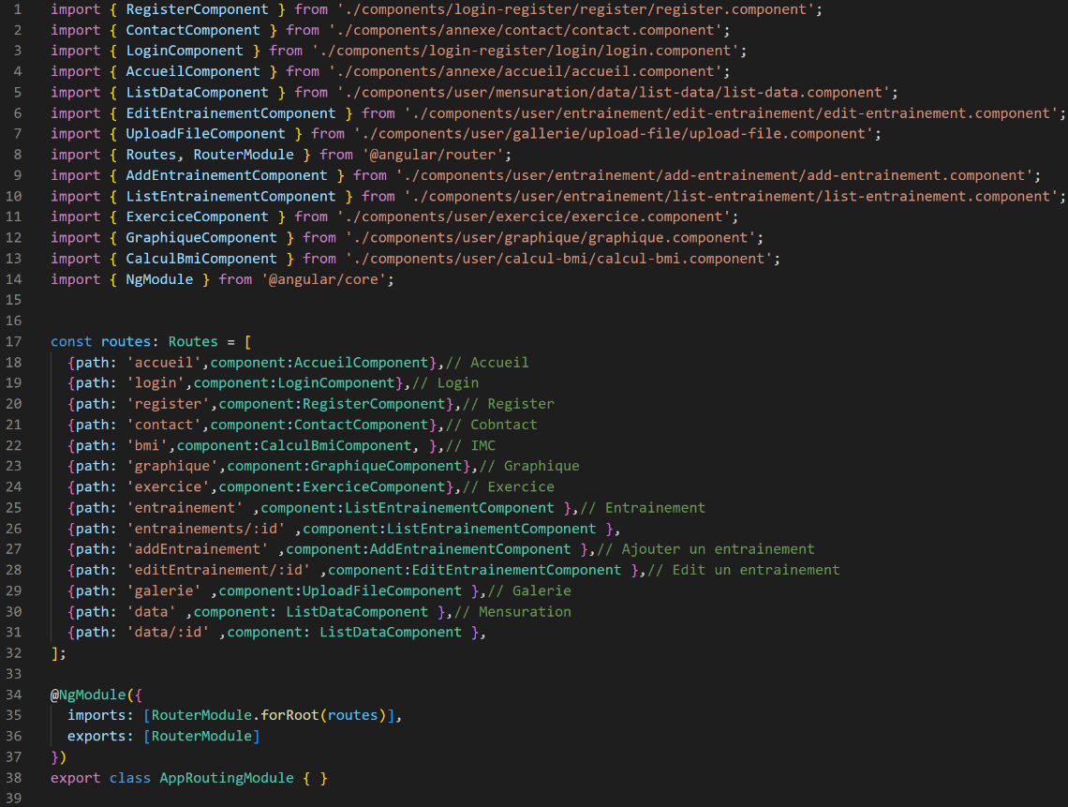

### **Démarrage du serveur**

Pour démarrer le serveur, il faut taper dans la console « ng serve -o », le « -o » ce qui permet d’ouvrir automatique la page web.



Une fois la commande entrée, le serveur démarre.

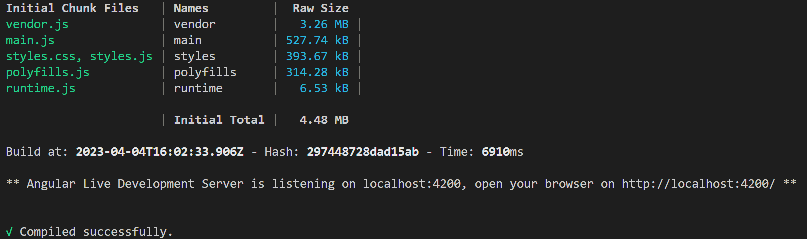

La page internet s’ouvre avec le site internet :

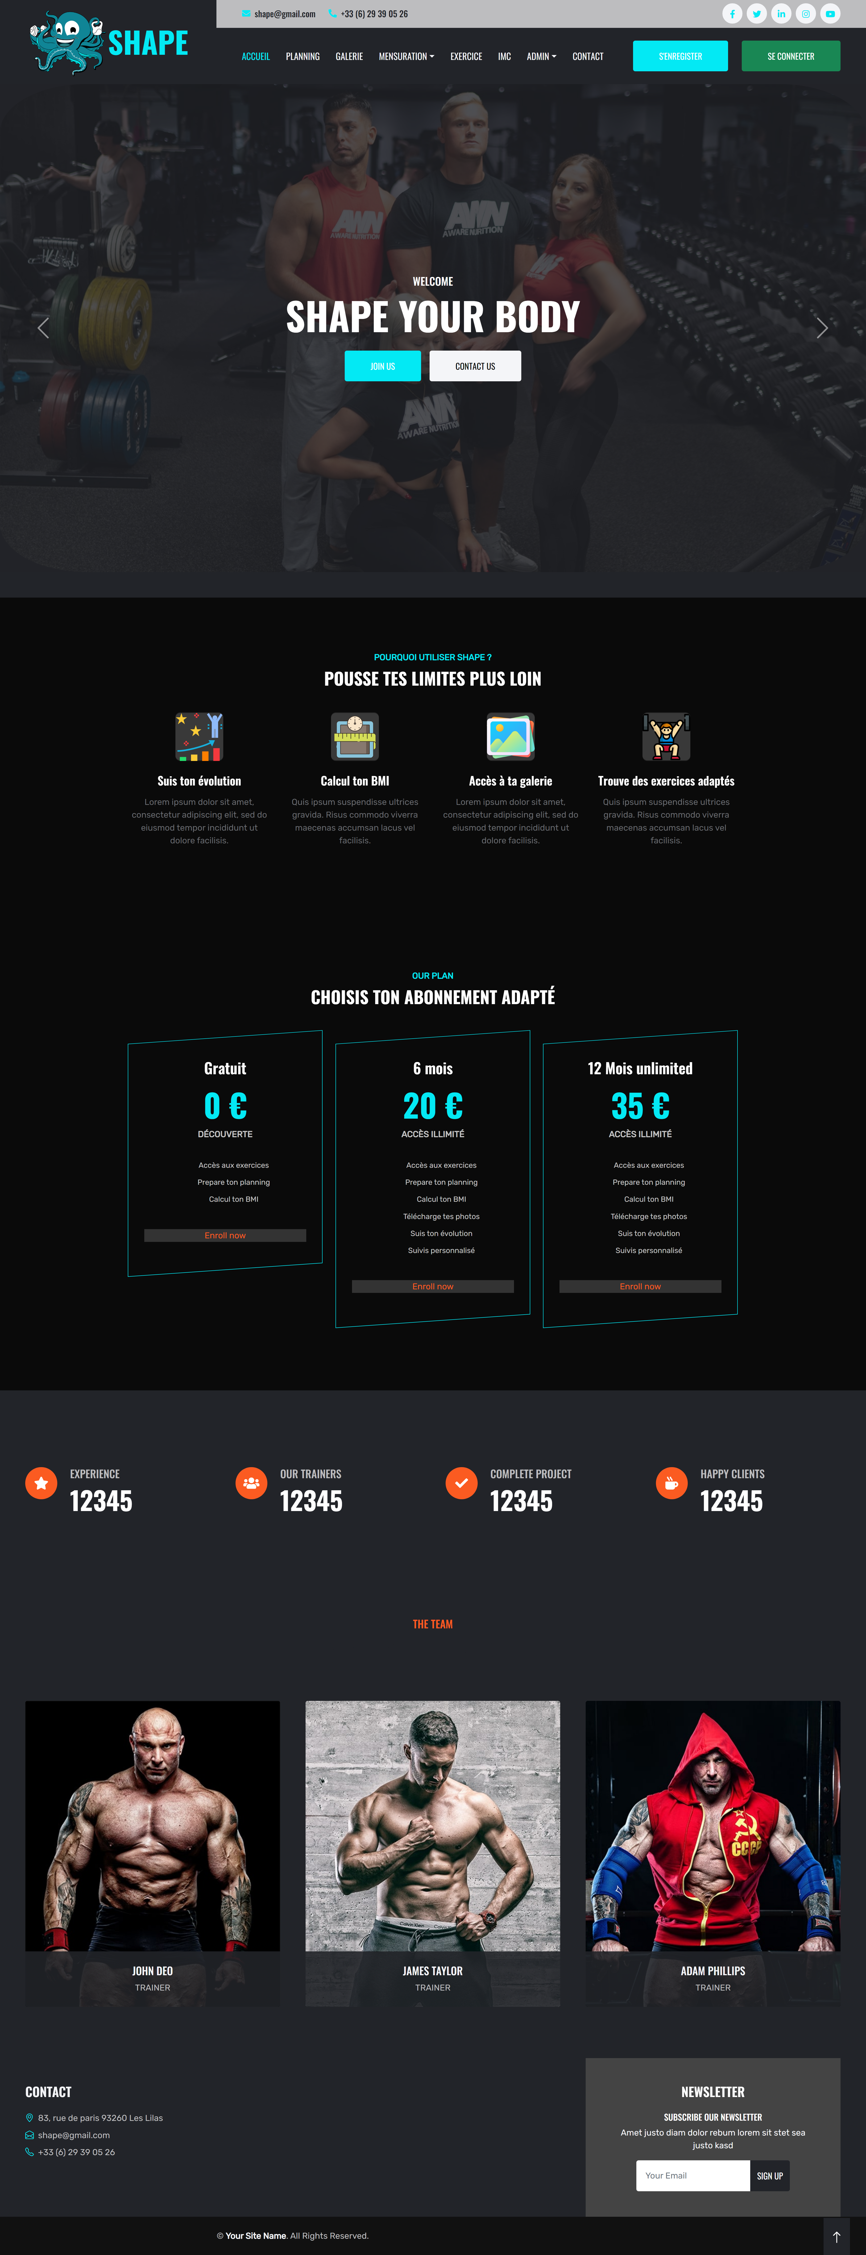

Par exemple pour le component Entrainement, nous avons la page suivante :

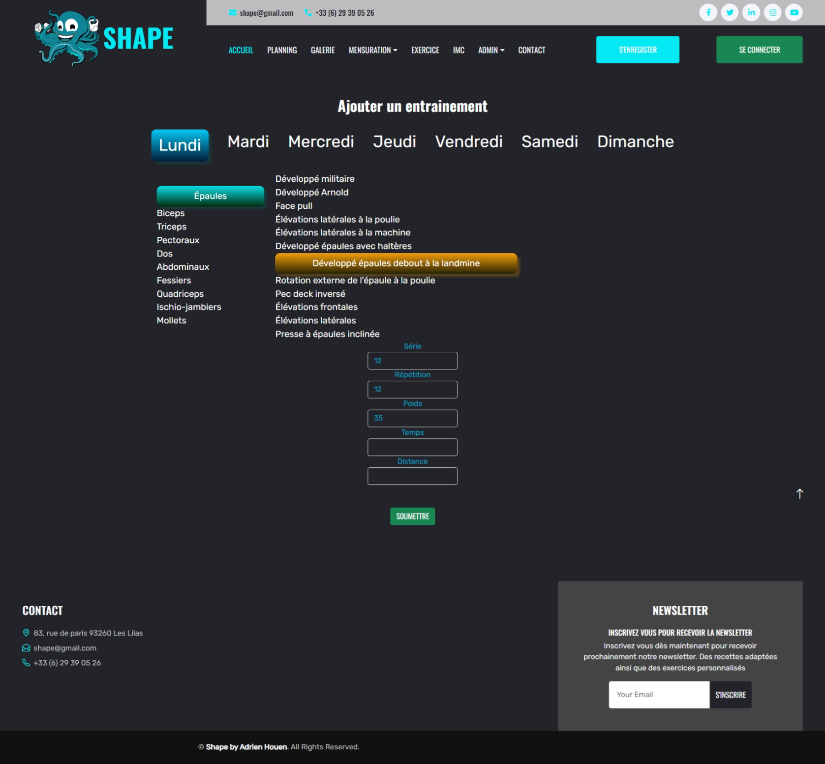

# **Concevoir et développer la persistance des données**

## **Concevoir une base de données**

### **Logiciel utilisé**



Draw.io est un outil en ligne de création de diagrammes et de schémas, gratuit et open-source. Il permet de concevoir des organigrammes, des cartes mentales, des diagrammes de flux, des diagrammes de réseau, des diagrammes de Gantt, des plans de site web et bien plus encore. L'outil propose une large gamme de formes, de modèles et de fonctionnalités de personnalisation pour aider les utilisateurs à créer des diagrammes précis et professionnels. Draw.io peut être intégré à diverses applications telles que Google Drive, OneDrive, Dropbox, GitHub, etc., ce qui facilite le partage et la collaboration en temps réel.

MySQL Workbench est un outil de modélisation et d'administration de base de données open-source développé par Oracle. Il permet de concevoir, de modéliser et de visualiser des bases de données MySQL à l'aide d'une interface graphique intuitive. L'outil offre également des fonctionnalités d'administration, telles que la gestion des utilisateurs et des privilèges, la configuration du serveur MySQL, la sauvegarde et la restauration de données. MySQL Workbench peut être utilisé sur plusieurs plateformes, notamment Windows, Linux et macOS, et est compatible avec les dernières versions de MySQL.

Spring Tool Suite 4 (STS 4) est un environnement de développement intégré (IDE) basé sur Eclipse et conçu pour faciliter le développement d'applications basées sur le framework Spring. Il propose des fonctionnalités telles que l'autocomplétion, la vérification de syntaxe, la navigation de code et la détection d'erreurs, ainsi que des outils pour la création de projets, la gestion de dépendances et la mise en place de tests. STS 4 est compatible avec une large gamme de technologies liées à Spring, telles que Spring Boot, Spring Cloud, Spring Batch et Spring Integration, et peut être utilisé sur différentes plates-formes, notamment Windows, Linux et macOS.

### **Les étapes d’une base de données**

Voici les étapes de base pour créer une base de données :

* Analyser les besoins : la première étape est de comprendre les besoins en matière de stockage des données de l'application ou du système qui utilisera la base de données. Il est important de déterminer les entités (tables) nécessaires, les relations entre elles, les types de données à stocker, etc.
* Concevoir le schéma : à partir de l'analyse des besoins, il est nécessaire de concevoir un schéma de base de données qui définit les tables, les colonnes, les clés primaires et étrangères, les contraintes, etc. Cette étape est importante car elle définit la structure de la base de données.
* Créer la base de données : une fois que le schéma est défini, la base de données peut être créée. Créer les tables, les colonnes et les contraintes.
* Ajouter des données : la base de données est désormais prête à recevoir des données. Les données peuvent être ajoutées manuellement à l'aide d'outils de gestion de base de données ou programmées via une application ou un script.

Tester et maintenir : enfin, il est important de tester la base de données pour s'assurer qu'elle fonctionne correctement et qu'elle répond aux besoins de l'application ou du système. Il est également important de surveiller et de maintenir la base de données pour éviter les erreurs et les pannes.

### **Diagramme de base de données**

Un diagramme de base de données est une représentation visuelle des relations entre les entités dans une base de données.

* Le diagramme est une représentation graphique des tables et de leurs relations dans une base de données.
* Chaque table est composée d'attributs (colonnes) et a une clé primaire unique.
* Les tables peuvent être reliées entre elles par des clés étrangères pour former des relations.
* Des contraintes peuvent être ajoutées pour garantir la cohérence des données entre les tables.
* Le diagramme peut inclure des notes et des commentaires pour fournir des informations supplémentaires sur la structure de la base de données.
* Les clés étrangères sont utilisées pour lier les tables entre elles, en faisant référence à la clé primaire d'une autre table.
* Les tables peuvent également avoir des contraintes, telles que des contraintes d'intégrité référentielle pour garantir que les données sont cohérentes entre les tables.

Explication :

L’annotation [*@OneToOne*](https://javaee.github.io/javaee-spec/javadocs/javax/persistence/OneToOne.html) définit une relation 1:1 entre deux entités. Si cette relation n’est pas forcément très courante dans un modèle relationnel de base de données, elle se rencontre très souvent dans une modèle objet.

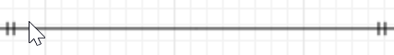

L’annotation [*@OneToMany*](https://javaee.github.io/javaee-spec/javadocs/javax/persistence/OneToMany.html) définit une relation 1:n entre deux entités. Cette annotation ne peut être utilisée qu’avec une collection d’éléments puisqu’elle implique qu’il peut y avoir plusieurs entités associées.

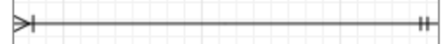

L’annotation [*@ManyToMany*](https://javaee.github.io/javaee-spec/javadocs/javax/persistence/ManyToMany.html) définit une relation n:n entre deux entités. Cette annotation ne peut être utilisée qu’avec une collection d’éléments puisqu’elle implique qu’il peut y avoir plusieurs entités associées.

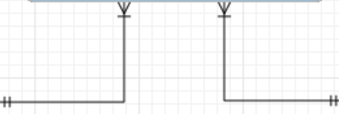

Diagramme de base données pour l’application Shape :

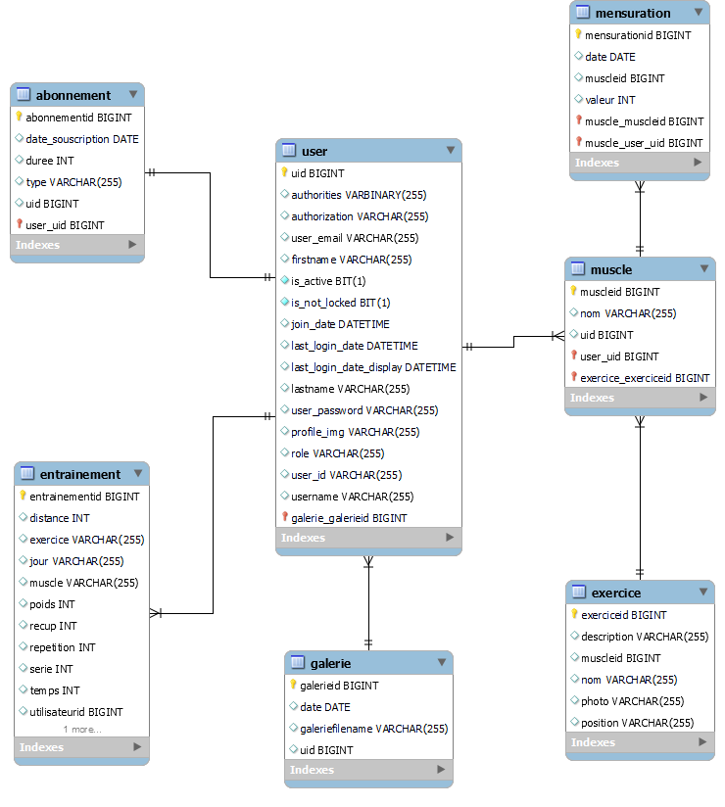

## **Mise en place d’une base de données**

### **Le fichier application.properties**

Le fichier application.properties est un fichier de configuration utilisé dans les applications Spring pour spécifier différents paramètres tels que la configuration de la base de données, les propriétés Hibernate, les ports de serveur, les chemins de fichiers, etc.

Fichier application.properties pour l’application SHAPE :

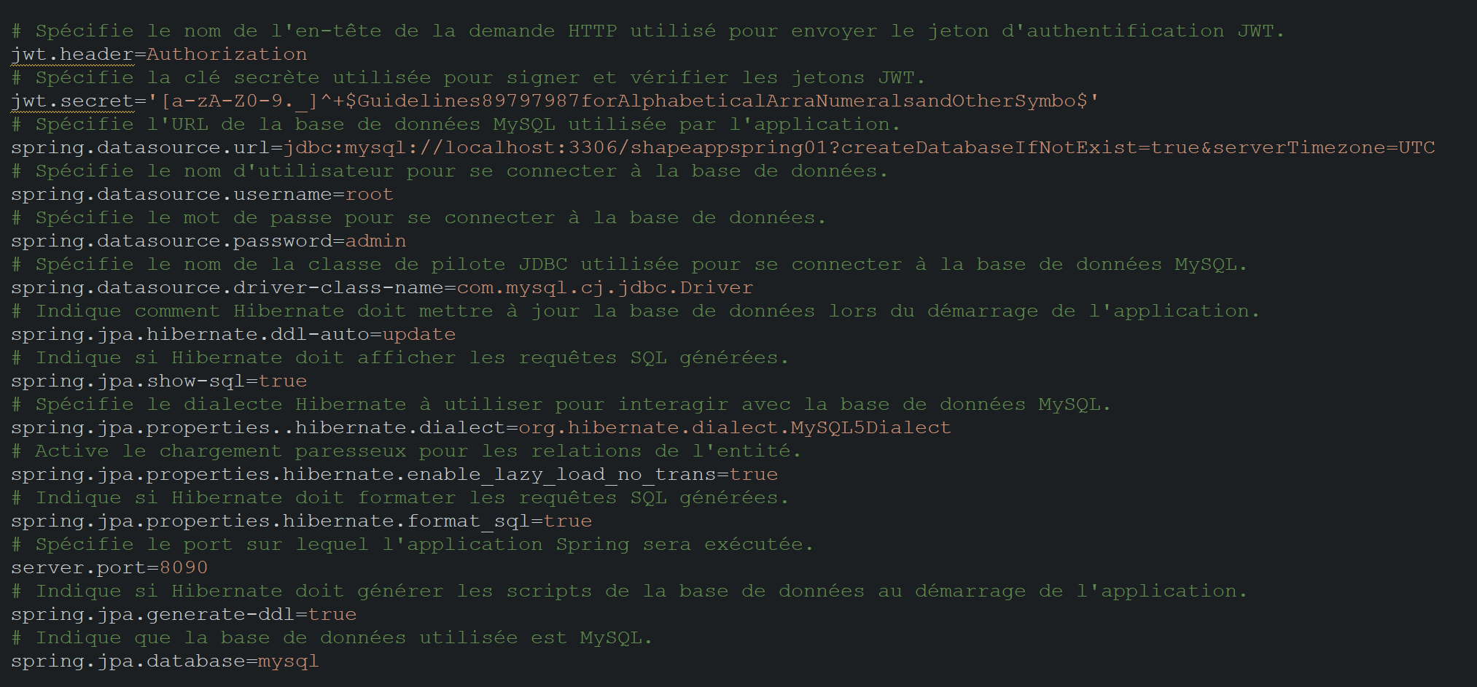

### **ORM**

Les annotations sont des instructions fournies dans le code source d'une application pour aider un framework ou un ORM (Object-Relational Mapping) à comprendre la structure et les relations entre les objets de l'application et les tables de la base de données. Les annotations sont donc essentielles pour la mise en place d'une base de données car elles permettent de mapper les objets de l'application aux tables de la base de données et d'établir les relations entre eux.

Les annotations facilitent également la création des requêtes SQL nécessaires à la création et à la manipulation de la base de données. Elles permettent de générer automatiquement le code SQL pour créer les tables et les relations entre elles, ainsi que pour insérer, mettre à jour et supprimer des données.

Les annotations sont essentielles pour la mise en place d'une base de données car elles permettent de mapper les objets de l'application aux tables de la base de données, d'établir les relations entre eux, et de définir des contraintes et des attributs pour faciliter la gestion de la base de données.

Par exemple, prenons la class Muscle.java :

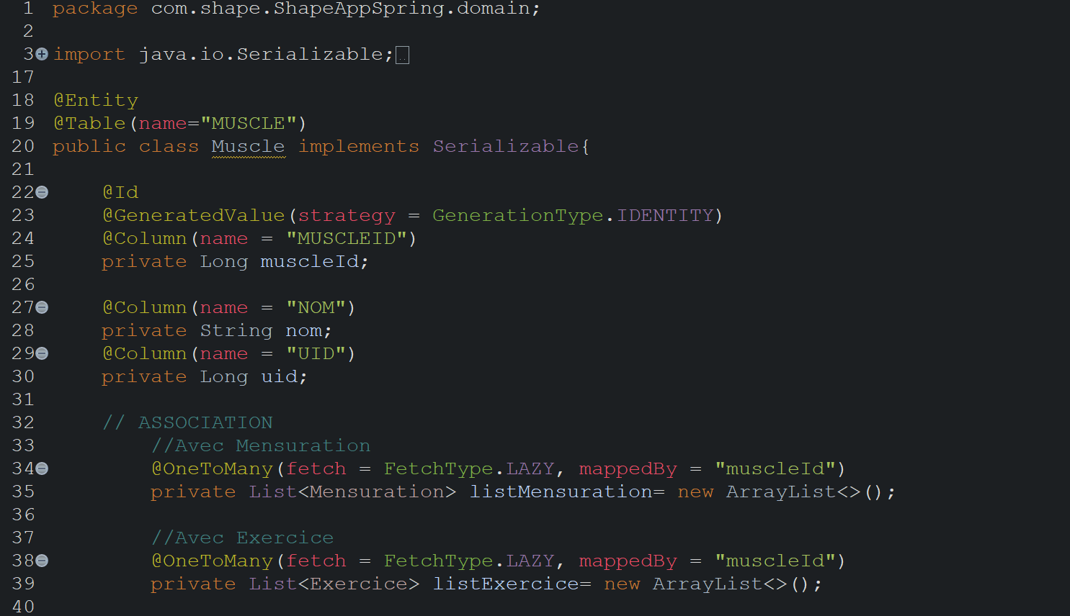

.

*@Entity* est utilisée en Java pour indiquer qu'une classe représente une entité dans une base de données relationnelle. La classe doit avoir une clé primaire qui identifie les enregistrements dans la table correspondante. Les attributs de la classe sont mappés aux colonnes de la table, et les relations entre les entités sont définies à l'aide d'autres annotations.

*@Table* permet de définir le nom de la table pour une entité dans la base de données relationnelle en l’occurrence ici le nom sera « MUSCLE ».

*@Id* permet de définir la clé primaire d'une entité dans la base de données relationnelle.

*@GeneratedValue*(strategy = GenerationType.IDENTITY) permet de définir la stratégie de génération automatique de la clé primaire d'une entité dans la base de données relationnelle.

*@Column* permet de définir le nom et les propriétés d'une colonne dans une table de base de données relationnelle pour un attribut d'une classe annotée avec *@Entity*.

*@OneToMany* permet de définir une relation de type "un-à-plusieurs" entre deux entités dans une base de données relationnelle.

### **La magie de JPA**

Grâce aux annotations et à l’API JPA, au lancement de l’application, la base de données se crée.

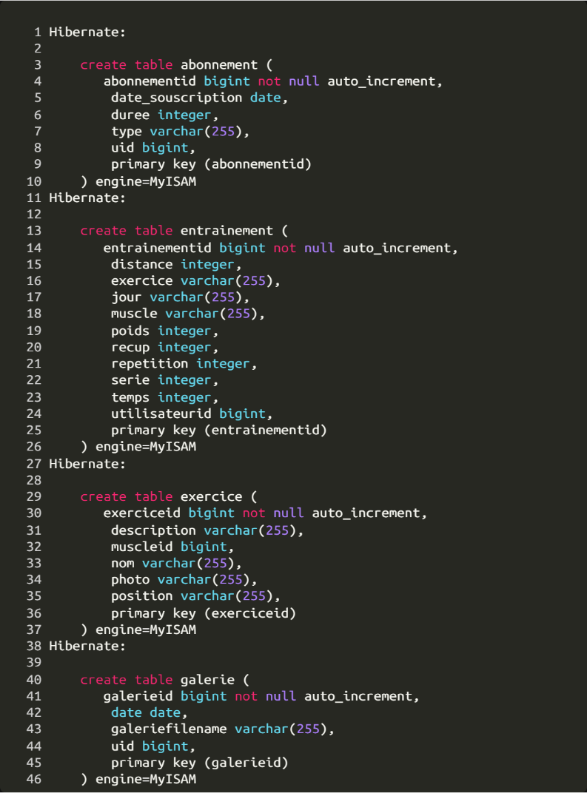

Sur notre logiciel MySQL WorkBench nous pouvons voir que la base de données a bien été créée.

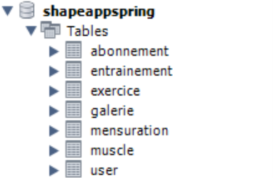

### **Insertion des données**

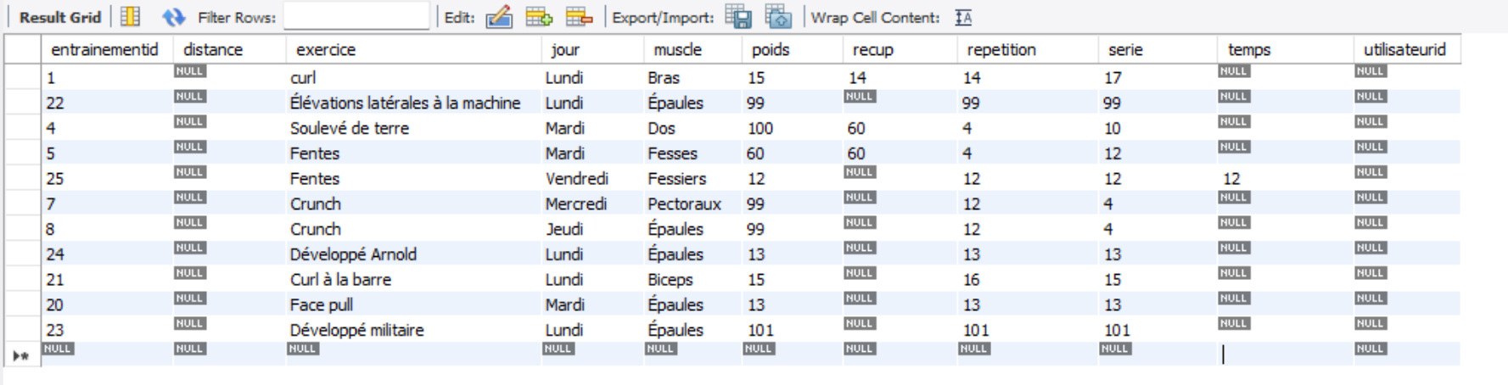Les données peuvent être insérées directement via l’application MySQL Workbench en cliquant sur Apply.

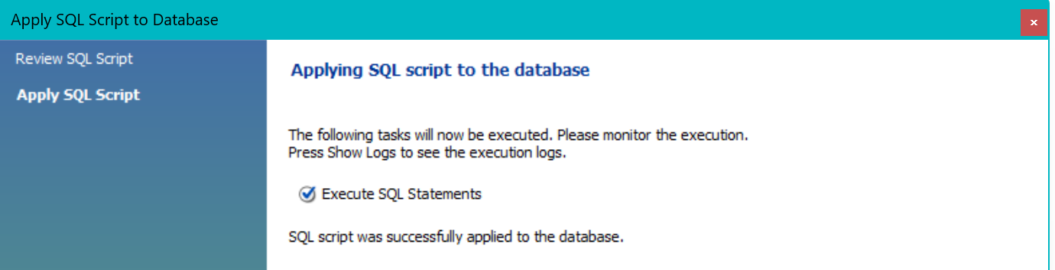

### **Développer les composants dans le langage d’une base de données**

L’utilisation d’un ORM facilite l'interaction entre une application et une base de données relationnelle en mappant les objets de l'application aux tables de la base de données. Il offre une abstraction de la base de données, permettant aux développeurs de se concentrer sur la logique métier de l'application plutôt que sur la gestion de la base de données. L'utilisation d'un ORM peut réduire le temps de développement en éliminant la nécessité d'écrire du code SQL.

Mais il est bien-sûr possible de développer sa base de données dans un langage de base de données.

**Le langage SLQ** (Structured Query Language) :

SQL est un langage informatique normalisé servant à exploiter des bases de données relationnelles. La partie langage de manipulation des données de SQL permet de rechercher, d'ajouter, de modifier ou de supprimer des données dans les bases de données relationnelles.

Pour la création d’une table :

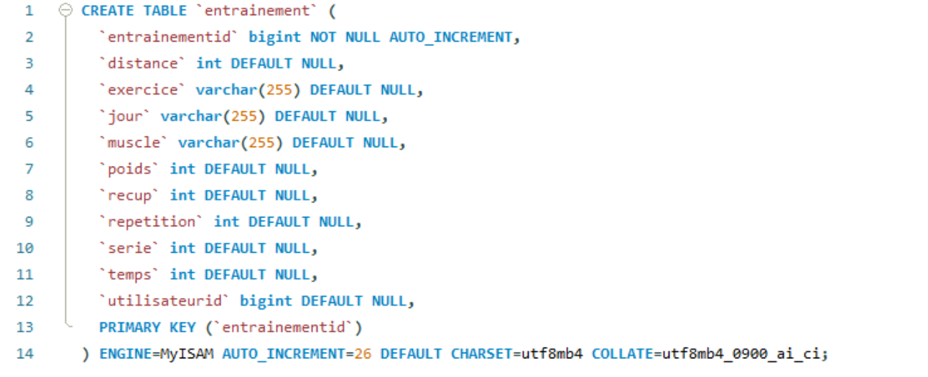

Pour insérer des données :



Pour mettre à jour (UPDATE) une donnée :



Pour supprimer (DELETE) une donnée :

## **Développer des composants d’accès aux données**

### **Design Pattern: Data Access Object (DAO)**

Lorsque nous concevons un programme, quel que soit le langage utilisé, nous avons souvent besoin de sauvegarder (sérialiser) nos objets dans une base de données (MySQL, Oracle, MongoDB...). Il existe de nombreux modèles de conception pour implémenter la persistance de la base de données.

Le fonctionnement du Design Pattern DAO, pour Data Access Object.

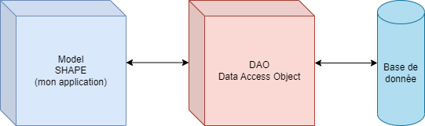

**Buisness logic Layer ou BL** : Une BL contient la logique métier de l'application. Elle sert principalement à exposer une API utilisée par la couche de présentation et à prendre à sa charge l'ensemble de l'intelligence fonctionnelle de l'application.

**Data Access layer ou DAO** : **Ce pattern sert à éviter le mélange entre les objets métiers du programme et le code lié à la persistance de ces objets.**

**Data Storage** : C’est la persistance des données, c’est-à-dire, l'archivage des données. Cela fait référence aux supports magnétiques, optiques ou mécaniques qui enregistrent et conservent des informations numériques pour des opérations en cours ou futures.

### **Quel est le but de ce design pattern ?**

Le but de cette séparation est de rendre chaque couche indépendante pour faciliter la maintenance et les changements possible de l'application.

Il offre une plus grande sécurité car l'accès à la base de données n'est autorisé que par cette couche.

La couche DAO contiendra l'implémentation des méthodes CRUD.

**CRUD** : (**create**, **read**, **update**, **delete**) (créer, lire, mettre à jour, supprimer) est un acronyme pour les façons dont on peut fonctionner sur des données stockées. C'est un moyen mnémotechnique pour les quatre fonctions de base du stockage persistant.

### **Création du package DAO**

Chaque classe métier possède sa propre classeDAO :

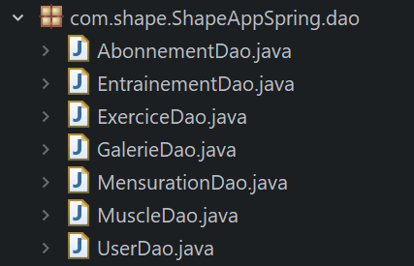Ici nous avons 7 classes :

* AbonementDao
* EntrainementDao
* ExerciceDao
* GalerieDao
* MensurationDao
* MuscleDao
* UserDao

### **Présentation d’une classDao**

Prenons comme exemple la classe EntraienementDao  :

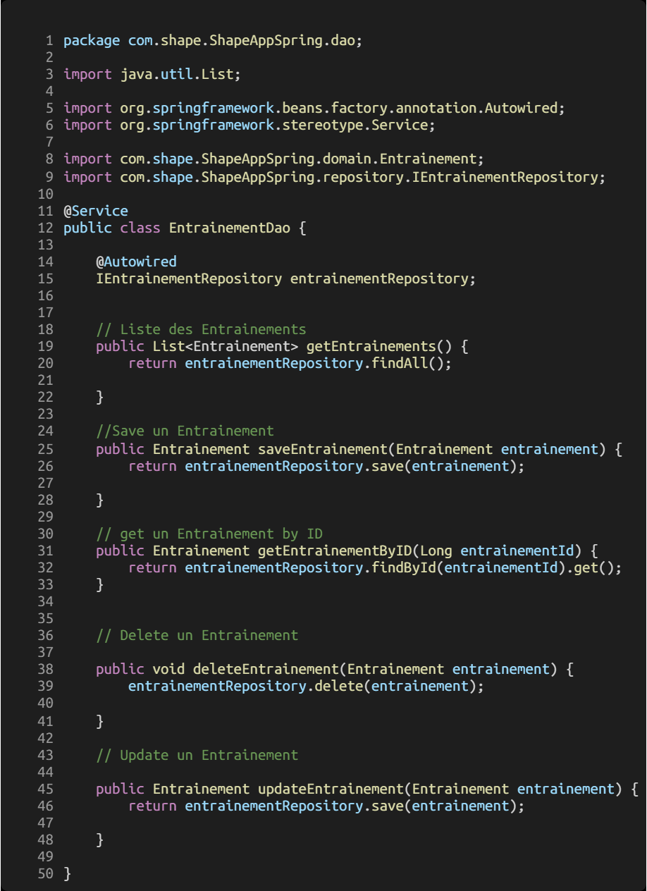

L’annotation @Service permet de déclarer un bean de service.

L'annotation @Autowired permet d'activer l'injection automatique de dépendance. Contrairement au mode autowiring en XML, il n'est pas possible de définir une stratégie à appliquer. Cette annotation peut être placée sur un constructeur, une méthode ou directement sur un attribut.

Nous pouvons voir que l'annotation @Autowired est au-dessus de IEntrainementRepository.

La classe IEntraiementRepository extends JpaRepository :



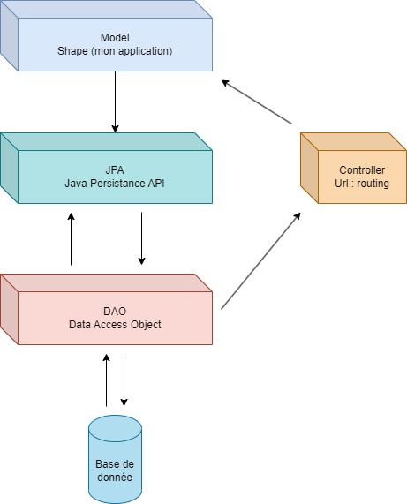

JPA est une spécification d'ORM (Object Relational Mapping) pour Java. Un ORM, comme son nom l'indique, permet de faire le lien entre le monde objet et le monde de la base de données relationnelle. Un ORM doit permettre de produire automatiquement les ordres SQL relatifs aux actions CRUD (Create/Read/Update/Delete) sur les objets et de les engager en base de données.

# **Sécurité et mise en place**

## **Pourquoi sécuriser une application ?**

La sécurité d'une application est un ensemble de mesures prises pour protéger l'application contre les menaces telles que les attaques de hackers, les fuites de données et les vulnérabilités.

Sécuriser une application est important pour plusieurs raisons :

* *Protection des données personnelles :*

L'application peut contenir des données personnelles sensibles telles que des informations de carte de crédit, des adresses e-mail et des numéros de téléphone. Si ces données tombent entre de mauvaises mains, elles peuvent être utilisées pour des activités malveillantes.

* *Protection contre les attaques de hackers :*

Les hackers peuvent utiliser des vulnérabilités dans l'application pour accéder à des données sensibles, perturber le fonctionnement normal de l'application ou compromettre la sécurité du système.

* *Conformité aux réglementations en matière de protection des données :*

De nombreuses réglementations ont été mises en place pour protéger les données personnelles des utilisateurs, telles que le RGPD en Europe. Les entreprises doivent se conformer à ces réglementations pour éviter les amendes et les poursuites judiciaires.

* *Confiance des utilisateurs :*

Les utilisateurs sont plus susceptibles d'utiliser une application s'ils ont confiance en sa sécurité. Une application sécurisée renforce la confiance des utilisateurs et améliore l'image de l'entreprise.

En somme, sécuriser une application est essentiel pour protéger les données personnelles des utilisateurs, prévenir les attaques de hackers, respecter les réglementations et gagner la confiance des utilisateurs.

## **Comment sécuriser une application ?**

### **Comment faire ?**

La sécurisation d'une application peut être réalisée à différents niveaux et il est important de mettre en place plusieurs couches de sécurité pour une protection efficace. Voici quelques mesures de sécurité que vous pouvez prendre pour sécuriser votre application :

* *Authentification et autorisation :*

Mettre en place un système d'authentification et d'autorisation pour contrôler l'accès à l'application et aux données sensibles. Utiliser des mots de passe forts, des codes PIN et des clés d'authentification à deux facteurs pour renforcer la sécurité.

* *Cryptage des données :*

Crypter les données sensibles telles que les informations de carte de crédit, les mots de passe et les informations personnelles pour éviter que les hackers ne puissent les lire même s'ils parviennent à les intercepter.

* *Validation et désinfection des entrées utilisateur :*

Valider et nettoyer les entrées utilisateur pour éviter les attaques d'injection SQL et les failles de sécurité.

* *Mise à jour régulière des logiciels :*

Mettre à jour régulièrement les logiciels de l'application pour corriger les failles de sécurité et les vulnérabilités.

* *Protection contre les attaques de déni de service (DDoS) :*

Mettre en place des mesures de protection contre les attaques DDoS pour garantir que l'application reste disponible et fonctionnelle même en cas d'attaques malveillantes.

* *Audit des activités :*

Surveiller les activités de l'application pour détecter les comportements suspects et les attaques potentielles.

* *Éducation des utilisateurs :*

Sensibiliser les utilisateurs à la sécurité de l'application en leur fournissant des informations sur les risques de sécurité et les bonnes pratiques à adopter pour protéger leurs données personnelles.

En somme, sécuriser une application nécessite une approche globale et la mise en place de mesures de sécurité à plusieurs niveaux pour protéger les données sensibles et garantir la sécurité de l'application.

### **Construire une application organisée en couches**

Structurer une application en couches permet de mieux structurer le code et de faciliter la maintenance et l'évolution de l'application.

En organisant l'application en couches, chaque couche se concentre sur une responsabilité spécifique et offre des interfaces claires pour communiquer avec les autres couches. Cela permet d'isoler les fonctionnalités et de les développer indépendamment les unes des autres, ce qui facilite la maintenance, le débogage et la correction des bugs.

En outre, l'utilisation de couches permet de mieux respecter le principe de responsabilité unique, qui stipule qu'une classe ou une méthode ne doit avoir qu'une seule responsabilité. Cela rend le code plus facile à comprendre et à maintenir, car chaque classe ne s'occupe que d'une tâche spécifique.

Enfin, une architecture en couches facilite l'ajout de nouvelles fonctionnalités et l'évolution de l'application, car chaque couche peut être développée et testée de manière indépendante. Cela permet d'ajouter de nouvelles fonctionnalités sans affecter le reste de l'application et de faire évoluer l'application de manière progressive et sûre.

En somme, construire une application organisée en couches permet de structurer le code de manière claire et de faciliter la maintenance, l'évolution et l'ajout de nouvelles fonctionnalités.

### **Le MVC**

Pour le développement de notre application nous avons choisi le pattern MVC : Model-View-Controller.

Le MVC pattern est utilisé pour développer des applications logicielles. Il permet de séparer la logique de présentation, la logique de traitement et la gestion des données dans trois composants distincts, facilitant ainsi la conception, la maintenance et l'évolution de l'application.

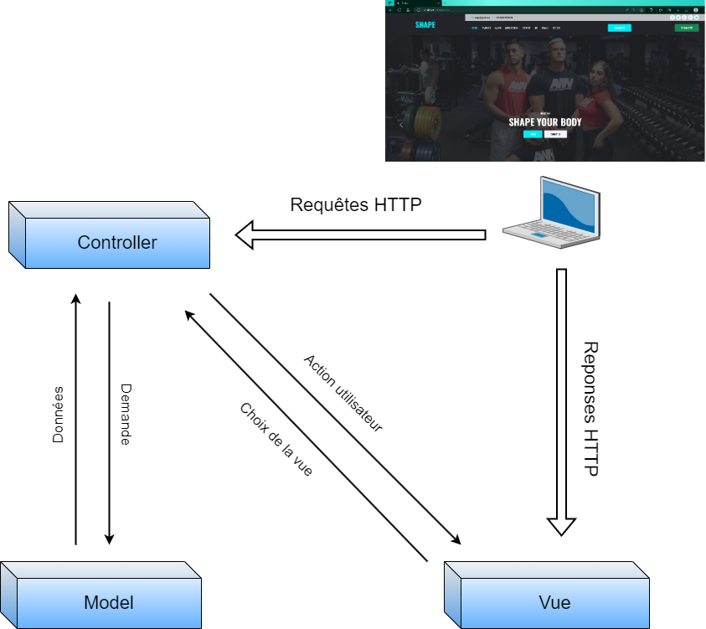

* Le modèle (**Model**) représente les données et la logique métier de l'application. Il traite les données, effectue les calculs et interagit avec la base de données ou le système de stockage de l'application.
* La vue (**View**) est la partie de l'application qui est visible par l'utilisateur final. Elle affiche les données du modèle et fournit une interface utilisateur pour interagir avec l'application.
* Le contrôleur (**Controller**) reçoit les actions de l'utilisateur à partir de la vue et les traite en fonction de la logique métier de l'application. Il communique avec le modèle pour effectuer les opérations de traitement nécessaires et utilise la vue pour afficher les résultats.

La séparation des préoccupations rend le code plus facile à comprendre, à tester et à maintenir. Il est également plus facile d'ajouter de nouvelles fonctionnalités à l'application ou de modifier l'interface utilisateur sans affecter la logique métier sous-jacente.

## **Mise en place de la sécurité dans le back-end**

### **Schéma de la mise en place**

### 

La mise en place de la sécurité a été mise en place selon le schéma suivant :

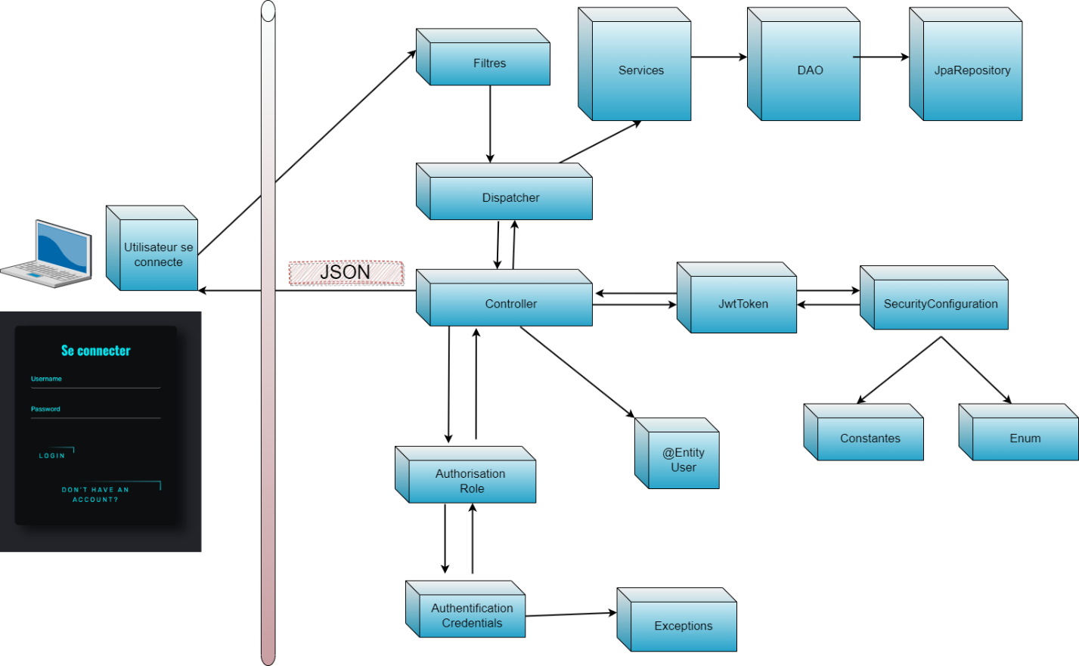

### **Autorisation et authentification**

La sécurité mise en œuvre par Spring Security repose sur deux étapes majeures : L’authentification et l’autorisation.

* L'authentification est le processus par lequel un utilisateur ou un système prouve son identité. Il s'agit généralement d'un processus de vérification de l'identifiant et du mot de passe de l'utilisateur. L'authentification permet donc de s'assurer que l'utilisateur est bien celui qu'il prétend être.
* L'autorisation, quant à elle, est le processus qui consiste à vérifier si un utilisateur ou un système est autorisé à accéder à une ressource ou à effectuer une action particulière. L'autorisation est généralement basée sur les droits et les permissions accordées à l'utilisateur ou au système.

Pour résumer, l'authentification permet de vérifier l'identité d'un utilisateur ou d'un système, tandis que l'autorisation permet de vérifier si cet utilisateur ou ce système a le droit d'accéder à une ressource ou d'effectuer une action particulière.

En d'autres termes, l'authentification répond à la question "Qui êtes-vous ?", tandis que l'autorisation répond à la question "Qu'êtes-vous autorisé à faire ?".

### **Le corsFilter**

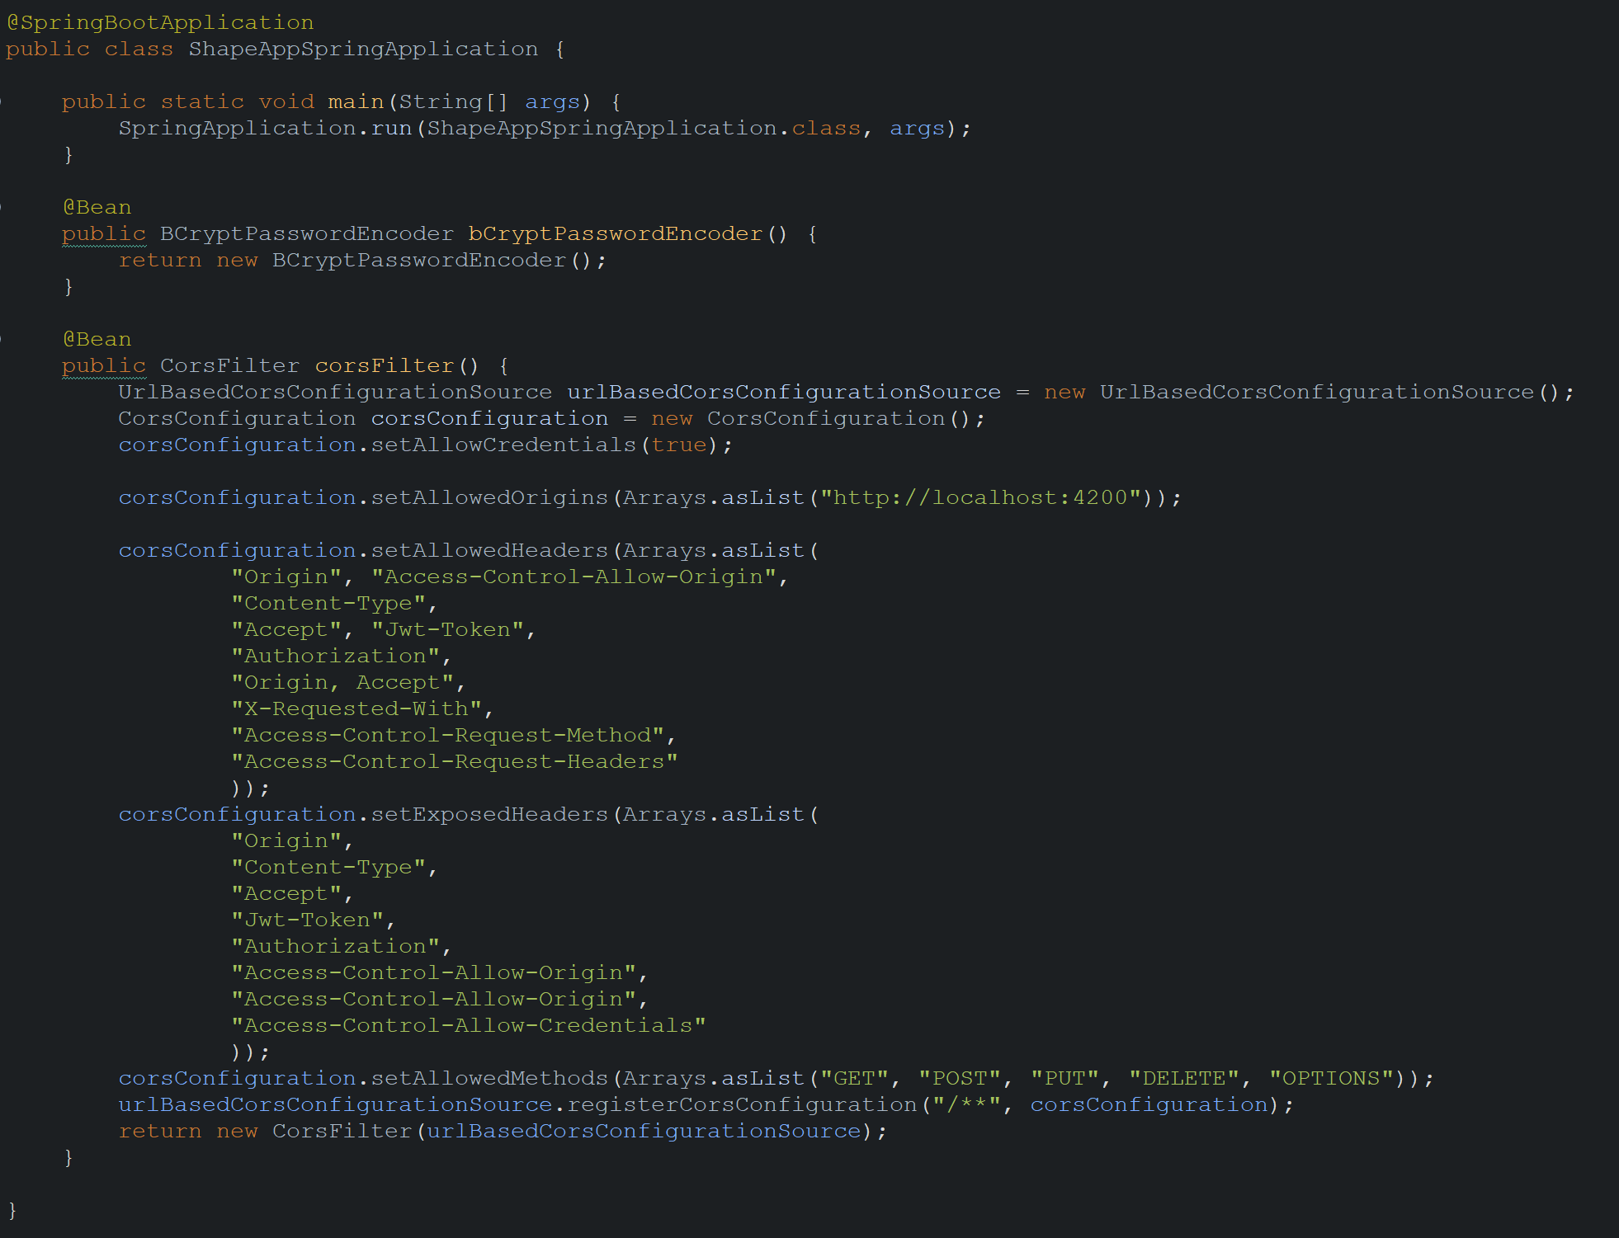

Le corsFilter (Cross-Origin Resource Sharing filter) est un mécanisme de sécurité utilisé dans les applications web pour limiter les requêtes cross-domaines, c'est-à-dire les requêtes provenant de domaines différents de celui sur lequel l'application est hébergée.

### **L’authentification et JwtToken**

L'authentification est le processus de vérification de l'identité d'un utilisateur ou d'un système informatique, pour garantir que seuls les utilisateurs autorisés ont accès à des ressources protégées.

Un JWT est un jeton d'authentification qui contient des informations sur l'utilisateur, telles que son identifiant et ses autorisations. Le jeton est signé cryptographiquement pour garantir son authenticité, de sorte que le serveur peut vérifier que le jeton n'a pas été falsifié ou altéré.

Le générateur de token se situe dans le package utility

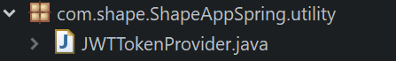

Voici la classe JWTTokenProvider.java

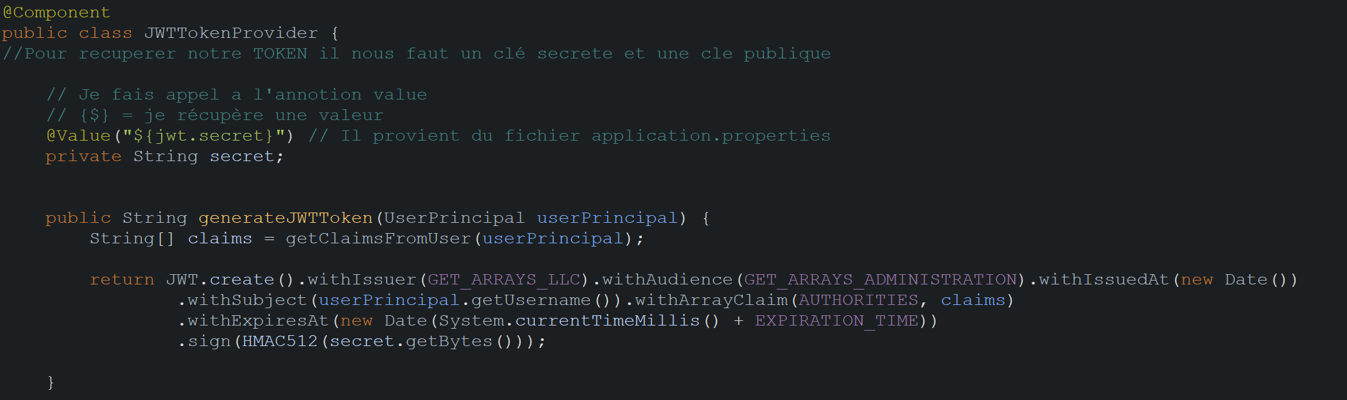

La méthode *generateJWTToken(UserPrincipal userPrincipal)* génère un JWT pour l'utilisateur en utilisant une clé secrète spécifiée dans le fichier « application.properties » voir page //. Cette méthode utilise la bibliothèque JWT pour créer le jeton et le signer avec la clé secrète.

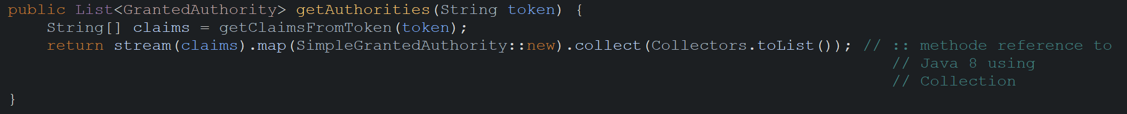

La méthode *getAuthorities(String token)* extrait les autorisations d'un jeton donné. Cette méthode utilise également la bibliothèque JWT pour extraire les revendications du jeton et les convertir en une liste d'autorisations.

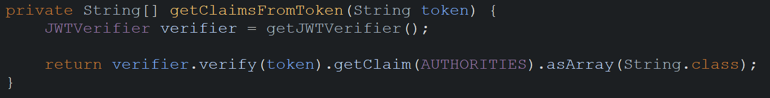

La méthode *getClaimsFromToken(String token)* extrait toutes les revendications d'un jeton donné en utilisant un objet JWTVerifier. Cette méthode utilise la bibliothèque JWT pour valider le jeton en vérifiant sa signature et en vérifiant que le jeton n'a pas expiré.

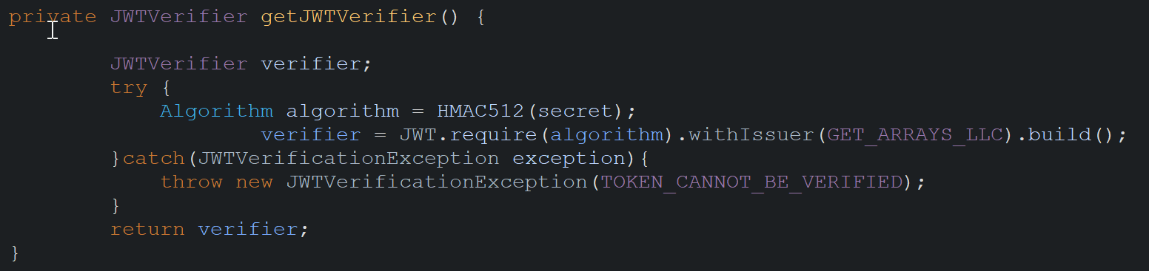

La méthode *getJWTVerifier()* crée un objet JWTVerifier à partir de la clé secrète spécifiée dans le fichier application.properties.

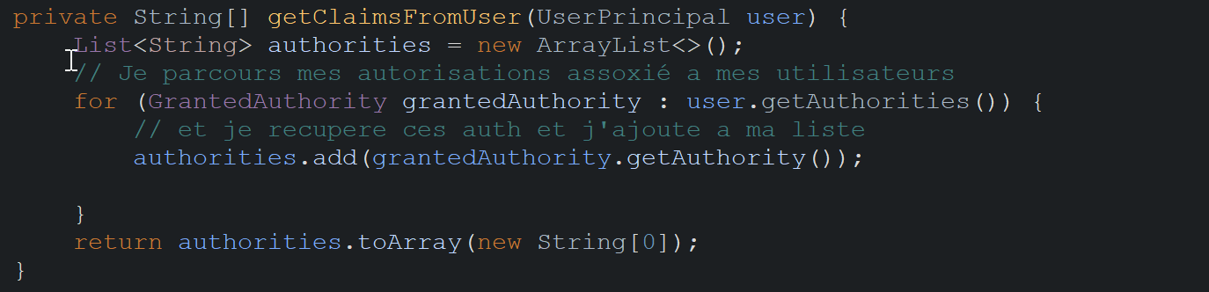

La méthode *getClaimsFromUser(UserPrincipal user)* extrait les autorisations de l'objet UserPrincipal fourni et les retourne sous forme de tableau de chaînes.

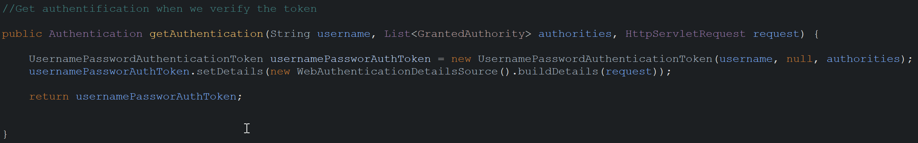

La méthode *getAuthentication(String username, List<GrantedAuthority> authorities, HttpServletRequest request)* crée un objet Authentication à partir du nom d'utilisateur, des autorisations et de la demande HTTP fournies.

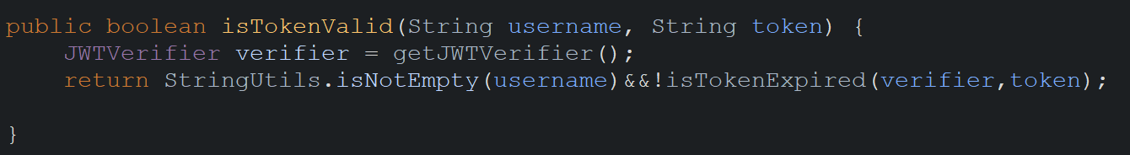

La méthode *isTokenValid(String username, String token)* vérifie si le jeton fourni est valide en utilisant la méthode *getJWTVerifier()* pour créer un objet JWTVerifier et en vérifiant que le jeton n'a pas expiré.

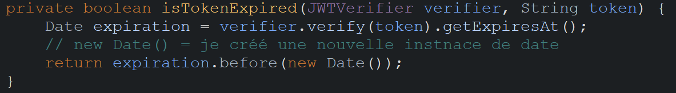

La méthode *isTokenExpired(JWTVerifier verifier, String token)* vérifie si le jeton a expiré en extrayant la date d'expiration du jeton et en la comparant à la date actuelle.

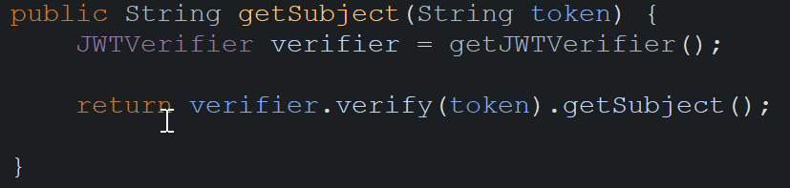

La méthode *getSubject(String token)* extrait le nom d'utilisateur associé à un jeton donné en utilisant un objet JWTVerifier. Cette méthode utilise la bibliothèque JWT pour valider le jeton et extraire le nom d'utilisateur.

### **Security Configuration**

Permet de protéger les ressources contre les accès non autorisés.

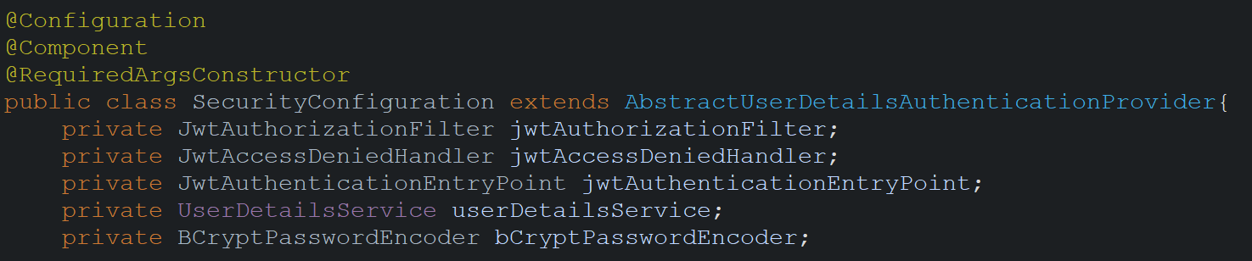

La classe SecurityConfiguration est annotée avec *@Configuration* et *@Component*. *@Configuration* indique que la classe est une configuration Spring et *@Component* signifie que cette classe sera gérée par Spring.

Cette classe hérite de la classe AbstractUserDetailsAuthenticationProvider et définit plusieurs champs tels que JwtAuthorizationFilter, JwtAccessDeniedHandler, JwtAuthenticationEntryPoint, UserDetailsService et BCryptPasswordEncoder.

Dans le constructeur de la classe, ces champs sont initialisés via l'injection de dépendances, qui est gérée par Spring.

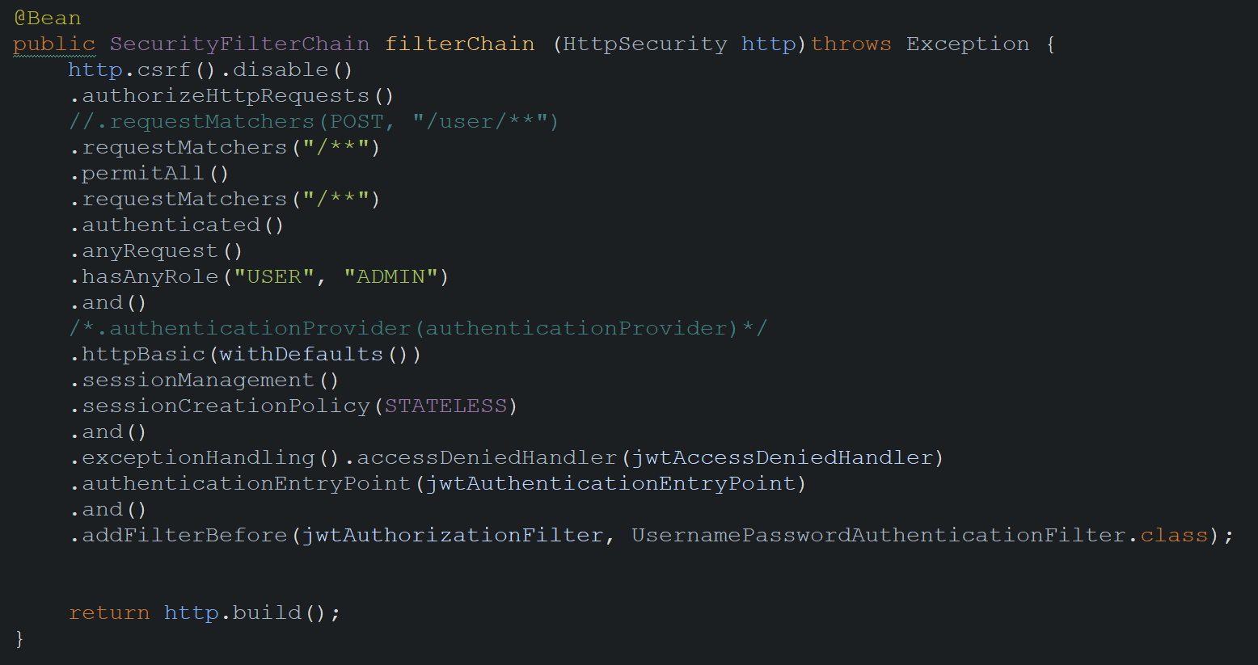

La méthode *filterChain()* est annotée avec *@Bean* et retourne un SecurityFilterChain, qui est une configuration de sécurité. Cette méthode utilise les méthodes de configuration de Spring Security pour définir les règles de sécurité, la gestion de la session, les autorisations d'accès pour les différentes URL et les rôles nécessaires pour y accéder. Cette méthode utilise également un filtre jwtAuthorizationFilter pour gérer l'authentification des utilisateurs.

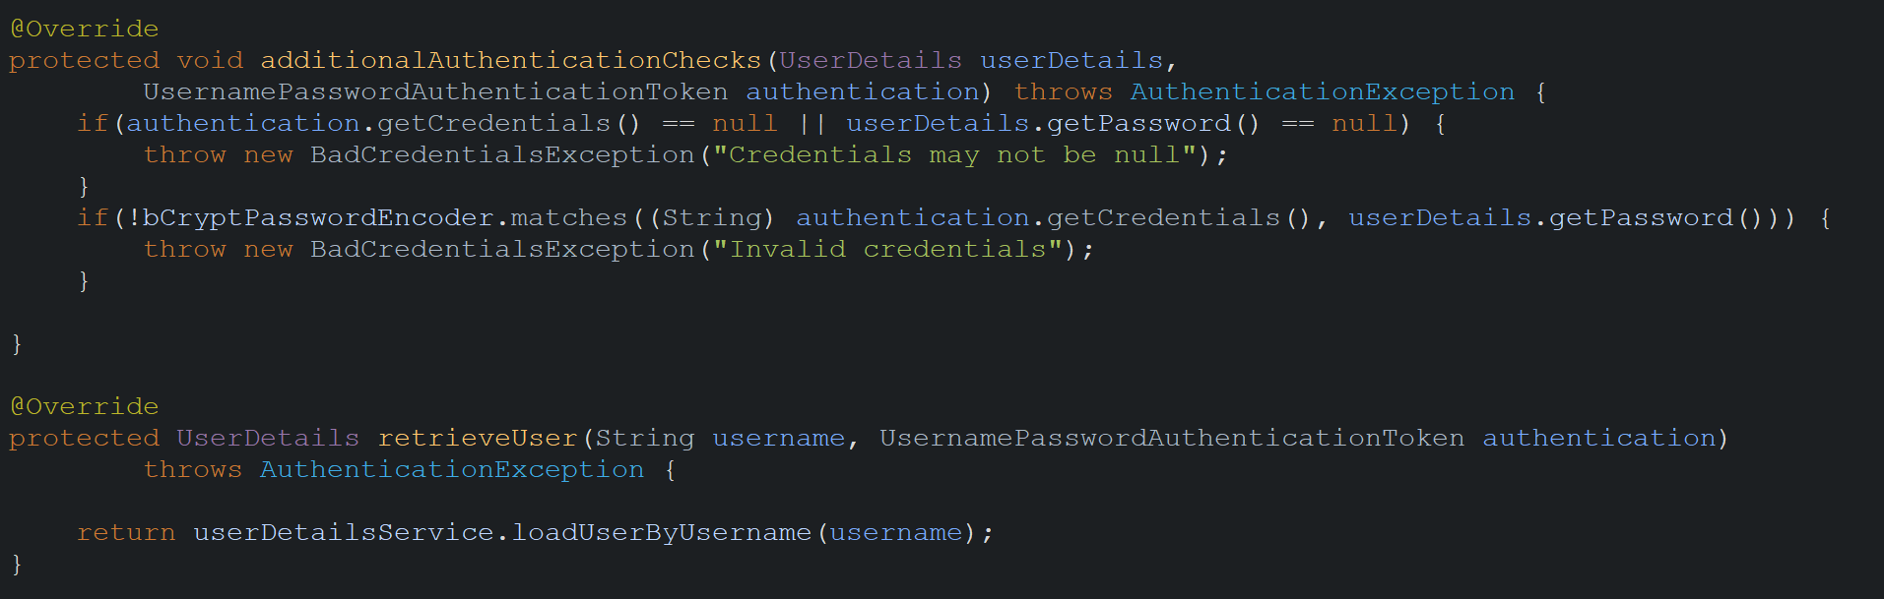

Les méthodes *additionalAuthenticationChecks()* et *retrieveUser()* sont des méthodes héritées de la classe AbstractUserDetailsAuthenticationProvider qui sont utilisées pour vérifier les informations d'authentification fournies par l'utilisateur.

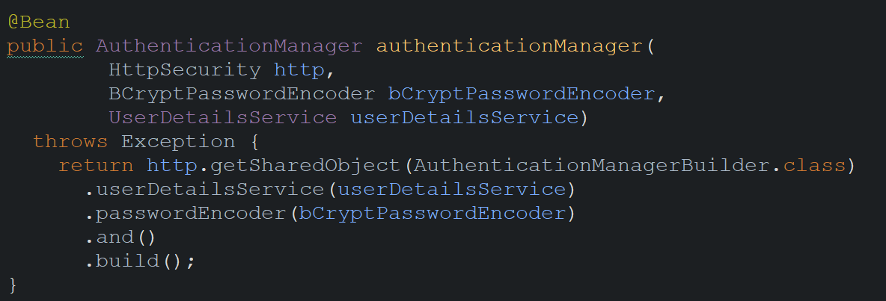

Enfin, la méthode *authenticationManager()* est annotée avec @Bean et retourne un gestionnaire d'authentification pour l'application. Cette méthode utilise AuthenticationManagerBuilder pour configurer l'utilisateur et le mot de passe, ainsi que le BCryptPasswordEncoder.

### **BCryptPassWordEncoder**

L'utilisation de BCryptPasswordEncoder pour stocker les mots de passe des utilisateurs dans une application est recommandée car cela permet de renforcer la sécurité de l'application.

Lorsqu'un utilisateur crée un compte et entre son mot de passe, le mot de passe est crypté à l'aide de BCryptPasswordEncoder avant d'être stocké dans la base de données. Lorsque l'utilisateur se connecte à nouveau, le mot de passe entré est crypté à l'aide de BCryptPasswordEncoder et comparé avec le mot de passe stocké dans la base de données pour vérifier s'ils correspondent.

Vue du register :

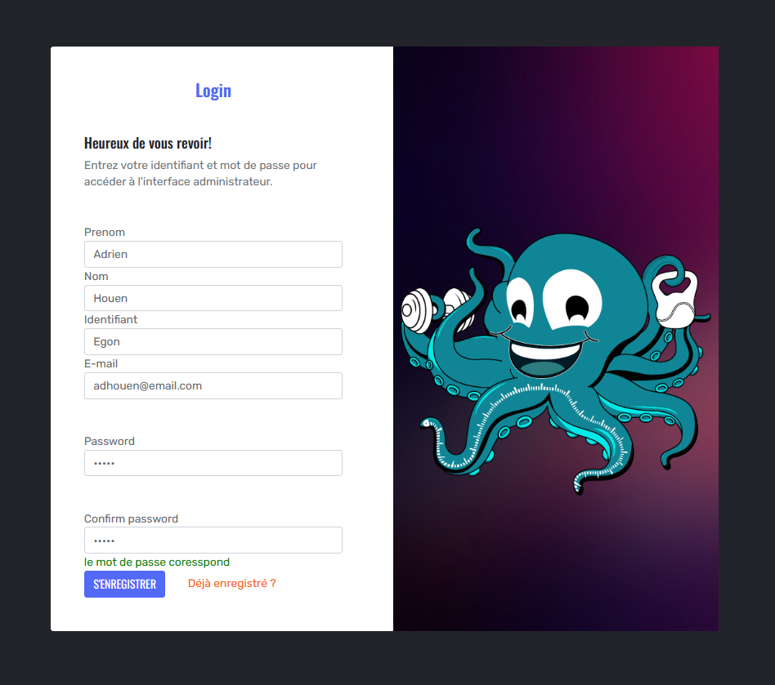

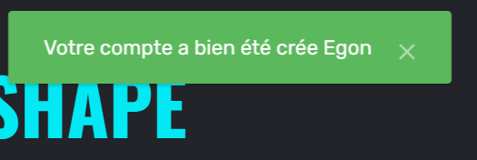

Vue de la base de données avec le mot de passe crypté :



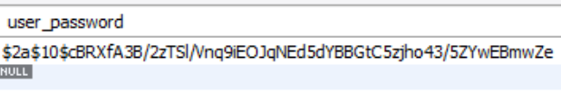

### **Les constantes – Autorisation suivant les rôles**

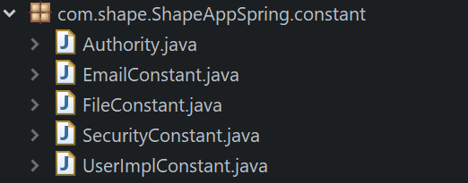

Pour les autorisations :

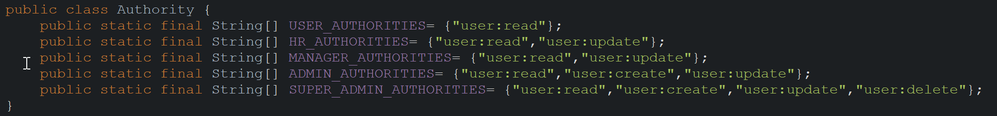

Ce code définit une classe nommée "Authority" qui contient des constantes pour les autorités d'utilisateurs pour différents rôles.

Il y a cinq constantes pour les rôles suivants :

* "USER_AUTHORITIES" : autorise la lecture des données utilisateur.
* "HR_AUTHORITIES" : autorise la lecture et la mise à jour des données utilisateur.
* "MANAGER_AUTHORITIES" : autorise la lecture et la mise à jour des données utilisateur.
* "ADMIN_AUTHORITIES" : autorise la lecture, la création et la mise à jour des données utilisateur.
* "SUPER_ADMIN_AUTHORITIES" : autorise la lecture, la création, la mise à jour et la suppression des données utilisateur.

Ces constantes peuvent être utilisées pour définir des autorisations d'accès en fonction des rôles des utilisateurs dans une application. Par exemple, si un utilisateur est un "USER", il peut seulement lire des données, alors que si un utilisateur est un "ADMIN", il peut créer, mettre à jour et lire des données.

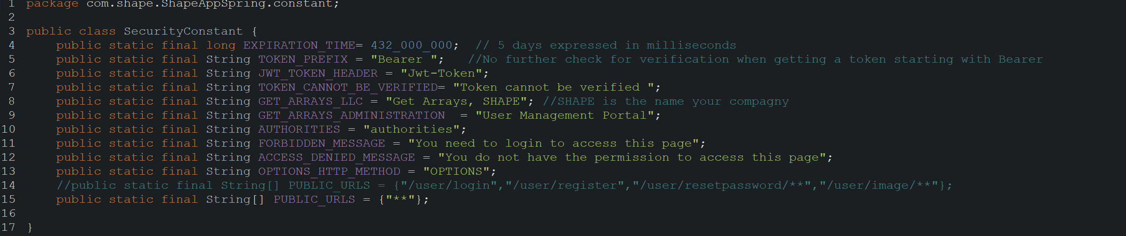

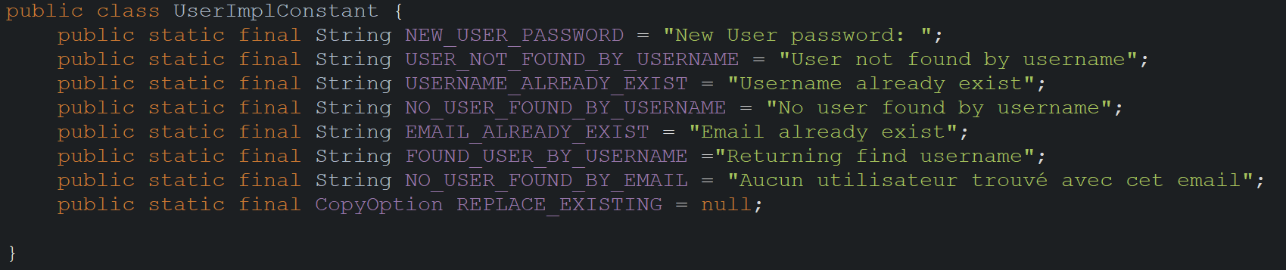

### **Les énumérations et les rôles**

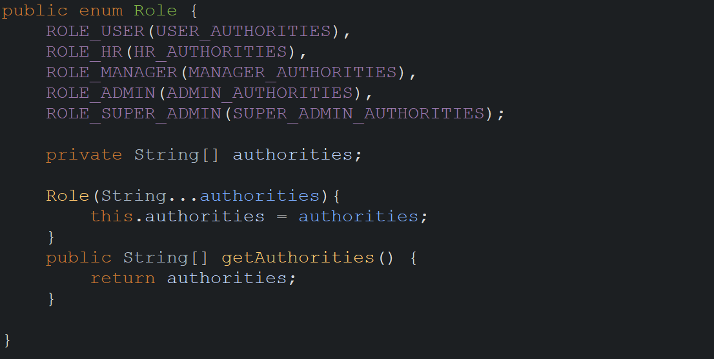

Ce code définit une énumération "Role" qui représente les différents rôles des utilisateurs dans une application.

Il y a cinq rôles possibles définis en tant que constantes dans l'énumération :

* ROLE_USER
* ROLE_HR
* ROLE_MANAGER
* ROLE_ADMIN
* ROLE_SUPER_ADMIN.

Cette énumération est utilisée pour définir des autorisations d'accès en fonction des rôles des utilisateurs dans une application. Par exemple, si un utilisateur est un "ROLE_USER", il aura seulement accès aux autorités accordées à ce rôle, tandis qu'un utilisateur qui est "ROLE_ADMIN" aura accès aux autorités accordées à ce rôle et celles accordées aux rôles inférieurs.

La méthode *getAuthorities()* est utilisée pour obtenir les autorités accordées à un rôle spécifique.

## **Mise en place de la sécurité dans le front-end**

### **AuthenticationGuard**

Ce code est une classe qui permet de protéger les routes qui nécessitent une authentification en vérifiant si l'utilisateur est connecté. Si l'utilisateur n'est pas connecté, il est redirigé vers la page de connexion et une notification d'erreur est affichée.

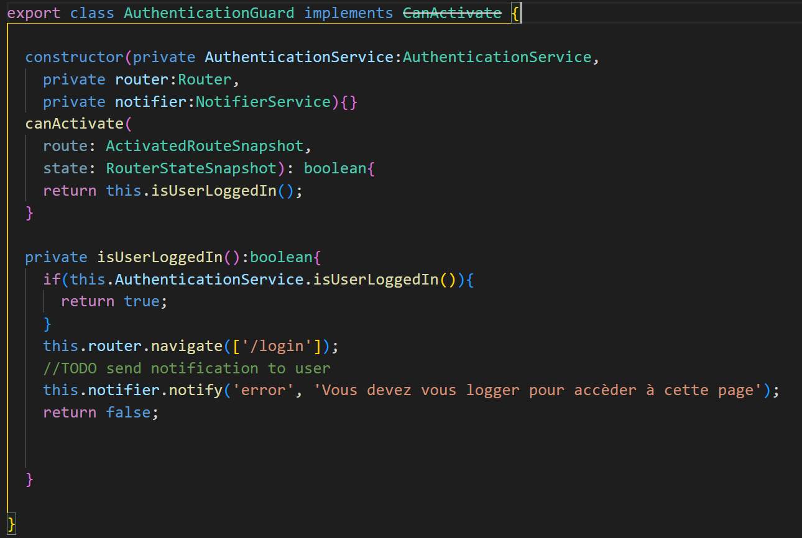

### **Le service d’authentification**

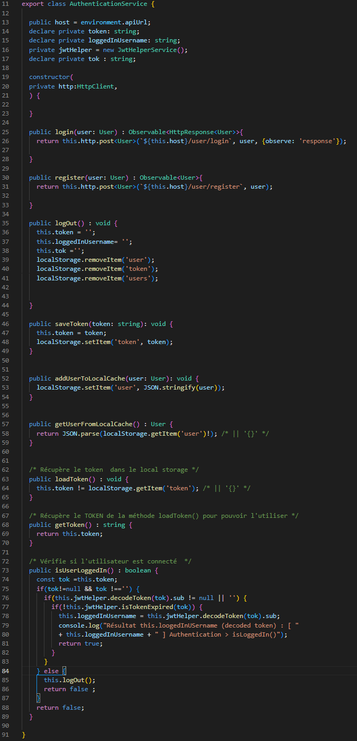

Le constructeur de la classe injecte le service HttpClient pour effectuer des appels API.

La méthode "login" envoie une demande de connexion à l'API avec les informations d'utilisateur fournies et retourne une observable contenant la réponse de l'API.

La méthode "register" envoie une demande d'enregistrement d'utilisateur à l'API avec les informations d'utilisateur fournies et retourne une observable contenant la réponse de l'API.

La méthode "logOut" efface le token d'authentification, le nom d'utilisateur connecté et les données utilisateurs stockés dans le stockage local.

La méthode "saveToken" stocke le token d'authentification dans le stockage local.

La méthode "addUserToLocalCache" stocke les informations d'utilisateur dans le stockage local.

La méthode "getUserFromLocalCache" récupère les informations d'utilisateur à partir du stockage local.

La méthode "loadToken" récupère le token d'authentification à partir du stockage local.

La méthode "getToken" renvoie le token d'authentification actuellement stocké dans la classe.

La méthode "isUserLoggedIn" vérifie si l'utilisateur est connecté en vérifiant si le token d'authentification est stocké et valide en utilisant le service JwtHelper. Si l'utilisateur est connecté, la méthode renvoie "true" et met à jour le nom d'utilisateur connecté, sinon elle renvoie "false" et efface les données d'authentification stockées dans la classe.

### **Component – Login**

La méthode *onLogin()* dans le loginComponent :

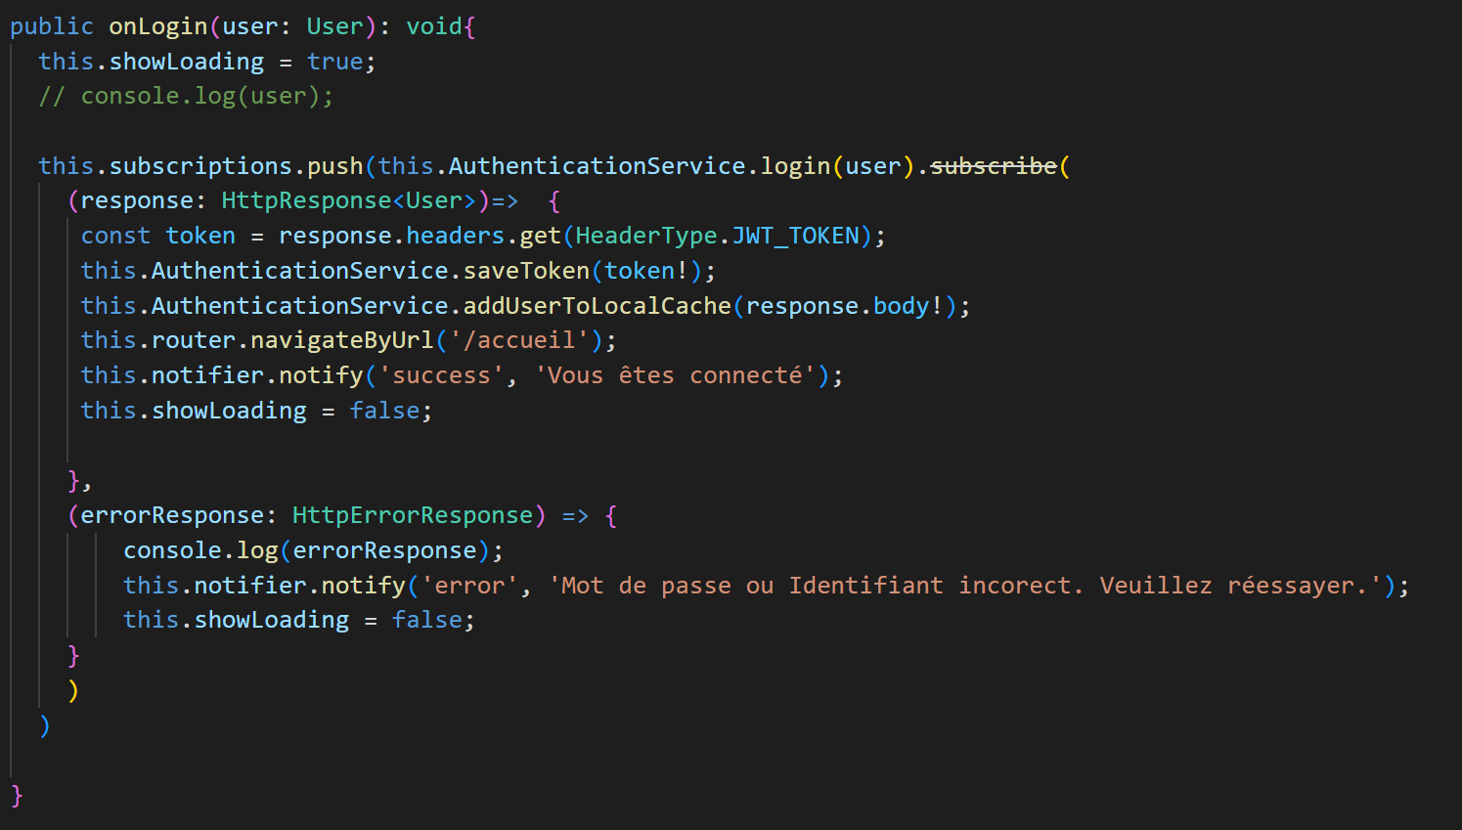

Par exemple voici le résultat sur la page web si l’utilisateur se trompe de mot de passe ou d’identifiant :

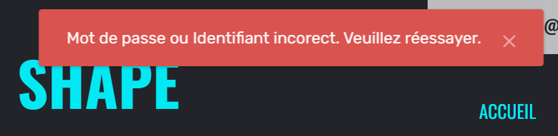

# **Les tests**

## **Tester le back-end**

### **Logiciel utilisé**

JUnit est un framework open-source de test unitaire pour le langage de programmation Java. Il fournit un ensemble de bibliothèques et d'annotations pour écrire et exécuter des tests unitaires dans un environnement de développement intégré (IDE) tel qu'Eclipse, NetBeans ou IntelliJ IDEA.

### **Test unitaire**

Les tests JUnit sont souvent exécutés en continu tout au long du cycle de développement, ce qui permet aux développeurs de détecter rapidement les erreurs et les bogues dans leur code. Les tests JUnit peuvent également être intégrés dans des outils de construction et d'intégration continue pour automatiser les tests lors de la compilation et de la livraison du code.

JUnit n’a pas été utilisé pour le développement de cette application mais a été utilisé pour le développement d’autre application.

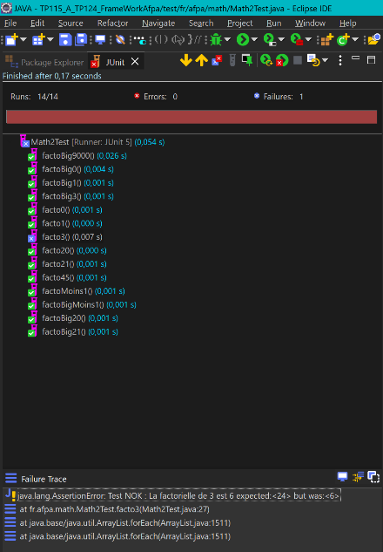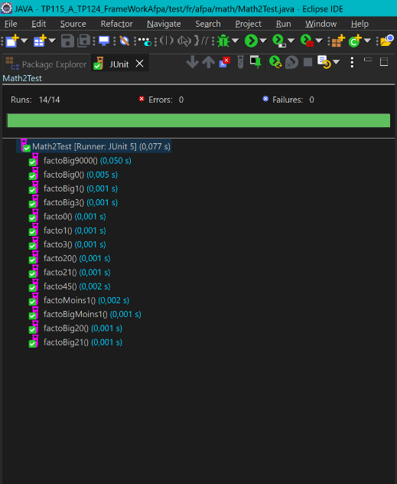Test Unitaire de la méthode factorielle, voici les résultats en utilisant JUnit :

En cas d’erreur :

## **Tester de front-end**

Il existe 2 types de test pour le tester le front-end :

* Les tests d'intégration : ces tests permettent de vérifier que les différentes parties de l'application fonctionnent correctement ensemble.
* Les tests fonctionnels : ces tests permettent de vérifier que l'application fonctionne correctement du point de vue de l'utilisateur.

De plus, il est important de s'assurer que les tests sont exécutés dans différents navigateurs et sur différentes résolutions d'écran pour garantir une expérience utilisateur cohérente.

## **Tester la base de données**

### **Logiciel utilisé**

Postman est un logiciel gratuit qui vous permet d'effectuer des requêtes API sans coder. Les requêtes prennent la forme suivante : Verbe HTTP + URI + Version HTTP + Headers + Body facultatif. Les verbes HTTP sont des types d'actions que l'on peut faire lors de la formulation d'une requête.

### **Requête avec Postman**

Faire des requêtes avec Postman permet de tester les API et de vérifier si elles fonctionnent correctement. On peut envoyer des requêtes HTTP GET, POST, PUT, DELETE, …, pour tester différentes fonctionnalités de l'API et voir comment elles répondent. On peut également vérifier les codes de réponse, les en-têtes de réponse et les données de réponse pour s'assurer que l'API fonctionne correctement et retourne les résultats attendus.

Méthode **POST** :

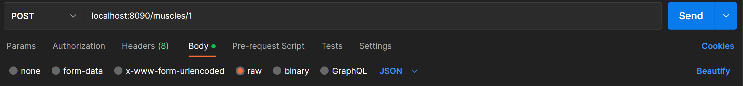

Méthode **GET :**

Ici nous testons la requête suivante : localhost :8090/muscles

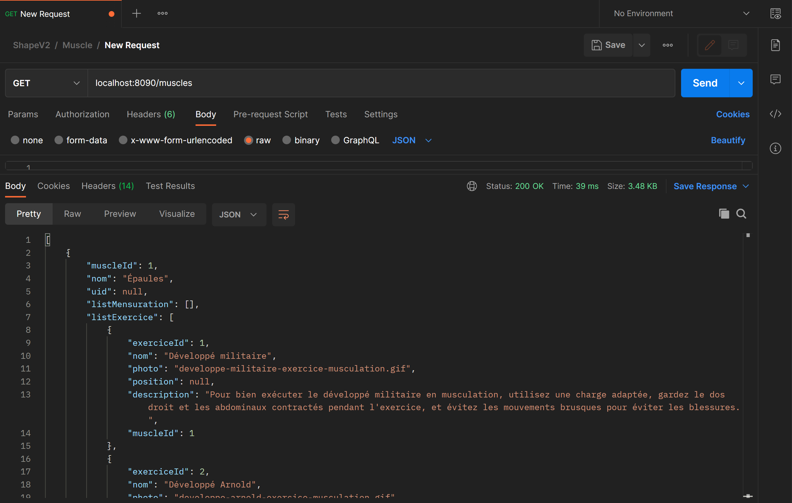

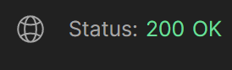 Ceci est un code de réponse HTTP qui indique que la requête du client vers le serveur a été traitée avec succès. En d'autres termes, cela signifie que la demande a été comprise et que le serveur a renvoyé une réponse valide.

Le code "200" est l'un des codes de réponse HTTP les plus courants, il indique que la requête a été traitée avec succès et que le serveur a renvoyé les informations demandées dans le corps de la réponse. "OK" est simplement un message indiquant que tout s'est bien passé, sans erreur ni problème.

# **Conclusion et évolution**

## **Conclusion**

### **Bilan du projet**

Les objectifs initiaux du projet ont été respectés dans le temps imparti. N’ayant aucune connaissance en programmation en début de formation, je suis très satisfait du résultat obtenu ainsi que des fonctionnalités développées.

### **Difficultés rencontrées**

Comme expliqué précédemment, en commençant cette formation je n’avais aucune connaissance en programmation. De ce fait, la première difficulté a été de me familiariser aux divers langages de programmations que ce soit pour le front-end ou encore pour le back-end.

L’ajout de certaines fonctionnalités ont nécessité plus de recherches que d’autres.

Voici les étapes suivies lors de difficultés rencontrées :

* Consulter la documentation fournie
* Visionner des vidéos explicatives sur internet
* Parcourir les forums d’entraide
* Ne pas hésiter à demander à ses camarades / collègues

## **Evolution**

### **Evolution de l’application**

L’application présentée à ce jour est fonctionnelle, cependant je souhaite mettre en place d’autres fonctionnalités telles que l’adhésion à des newsletter :

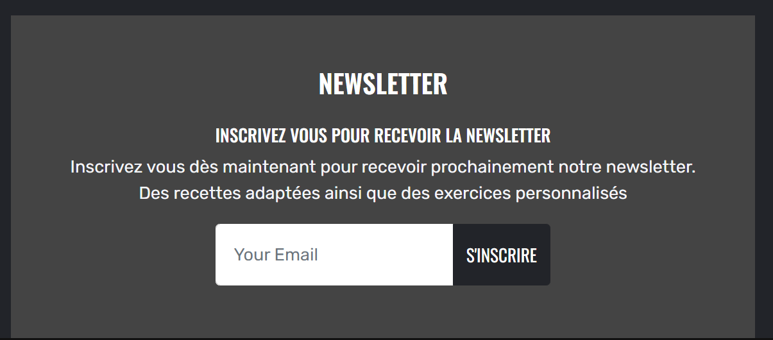

Ou encore la mise en place d’abonnement ou de succès :

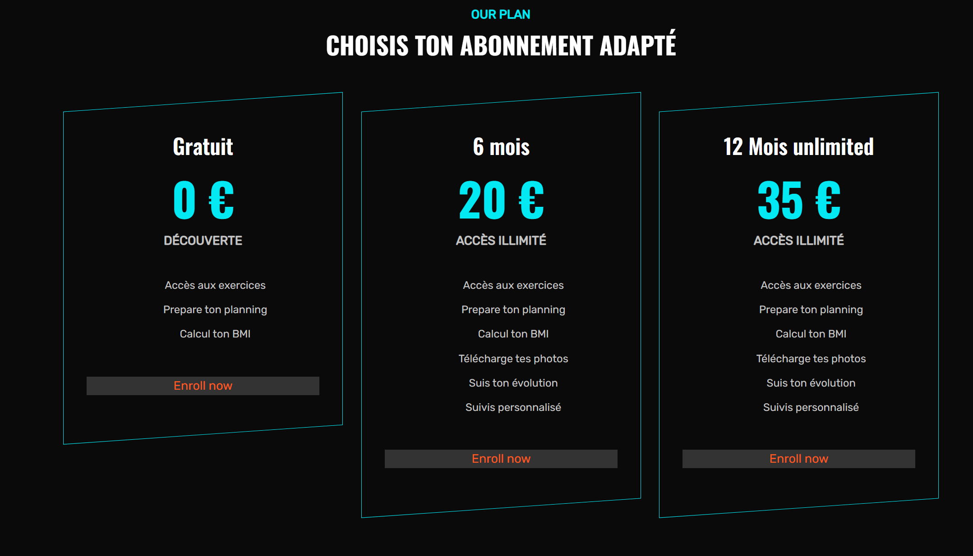

Bien sûr, plusieurs autres idées sont en train d’être développées. Une application est en perpétuelle évolution.

### **Perspective pour l’avenir**

Cette formation de développeur d’application ainsi que la mise en place de ce projet m’ont permis d’acquérir les compétences nécessaires pour le monde du travail.

* Je vais continuer une veille technologique.
* Consolider mes connaissances en programmation.

Ainsi, à l’heure où ces lignes sont écrites, je suis actuellement en processus de recrutement dans une société située à Paris.